# 第14章 动态规划

## 14.1 动态规划的基础知识

动态规划是目前算法面试中的热门话题，应聘者经常在各大公司的面试中遇到需要运用动态规划才能解决的问题。由于动态规划相关的面试题题型变化多样，有时让人琢磨不透，因此很多应聘者认为动态规划是算法面试中的一个难点。

其实，在深入理解动态规划之后就能发现其实运用动态规划解决算法面试题是有套路的。运用动态规划解决问题的第1步是识别哪些问题适合运用动态规划。和适合运用回溯法的问题类似，适用动态规划的问题都存在若干步骤，并且每个步骤都面临若干选择。如果题目要求列举出所有的解，那么很有可能需要用回溯法解决。如果题目是求一个问题的最优解（通常是求最大值或最小值），或者求问题的解的数目（或判断问题是否存在解），那么这个题目有可能适合运用动态规划。

例如，给定一个没有重复数字的正整数集合，请列举出所有元素之和等于某个给定值的所有组合。同一个数字可以在组合中出现任意次。例如，输入整数集合[2，3，5]，元素之和等于8的组合有3个，分别是[2，2，2，2]、[2，3，3]和[3，5]。

这个题目要求列举出所有符合条件的组合，即找出问题的所有解，可以用回溯法解决这个问题。

又如，给定一个没有重复数字的正整数集合，请找出所有元素之和等于某个给定值的所有组合的数目。同一个数字可以在组合中出现任意次。例如，输入整数集合[2，3，5]，组合[2，2，2，2]、[2，3，3]和[3，5]的和都是8，因此输出组合的数目3。

这个题目看起来和前一个很相像，但它们有一个根本区别：第1个题目要求列举出所有的组合，因此适合采用回溯法；第2个题目只需要求出符合条件的组合的数目，对具体的每个组合不感兴趣，因此可以采用动态规划解决这个问题。

在采用动态规划时总是用递归的思路分析问题，即把大问题分解成小问题，再把小问题的解合起来形成大问题的解。找出描述大问题的解和小问题的解之间递归关系的状态转移方程是采用动态规划解决问题的关键所在。下面将按照“单序列问题”、“双序列问题”、“矩阵路径问题”和“背包问题”等常见题型详细讨论如何采用递归的思路分析问题并最终运用动态规划解决问题。

分治法也是采用递归思路把大问题分解成小问题。例如，快速排序算法就是采用分治法。分治法将大问题分解成小问题之后，小问题之间没有重叠的部分。例如，快速排序算法将一个数组分成两个子数组，然后排序两个子数组，这两个子数组之间没有重叠的部分。如果应用递归思路将大问题分解成小问题之后，小问题之间没有相互重叠的部分，那么可以直接写出递归的代码实现相应的算法。

如果将大问题分解成若干小问题之后，小问题相互重叠，那么直接用递归的代码实现就会存在大量重复计算。小问题之间存在重叠的部分，这是可以运用动态规划求解问题的另一个显著特点。

在用代码实现动态规划的算法时，如果采用递归的代码按照从上往下的顺序求解，那么每求出一个小问题的解就缓存下来，这样下次再遇到相同的小问题就不用重复计算。另一个实现动态规划算法的方法是按照从下往上的顺序，从解决最小的问题开始，并把已经解决的小问题的解存储下来（大部分面试题都存储在一维数组或二维数组中），然后把小问题的解组合起来逐步解决大问题。

下面通过一个具体的例子来讨论应用动态规划分析和解决问题的过程。

### 面试题88：爬楼梯的最少成本

**题目**：一个数组cost的所有数字都是正数，它的第i个数字表示在一个楼梯的第i级台阶往上爬的成本，在支付了成本cost[i]之后可以从第i级台阶往上爬1级或2级。假设台阶至少有2级，既可以从第0级台阶出发，也可以从第1级台阶出发，请计算爬上该楼梯的最少成本。例如，输入数组[1，100，1，1，100，1]，则爬上该楼梯的最少成本是4，分别经过下标为0、2、3、5的这4级台阶，如图14.1所示。

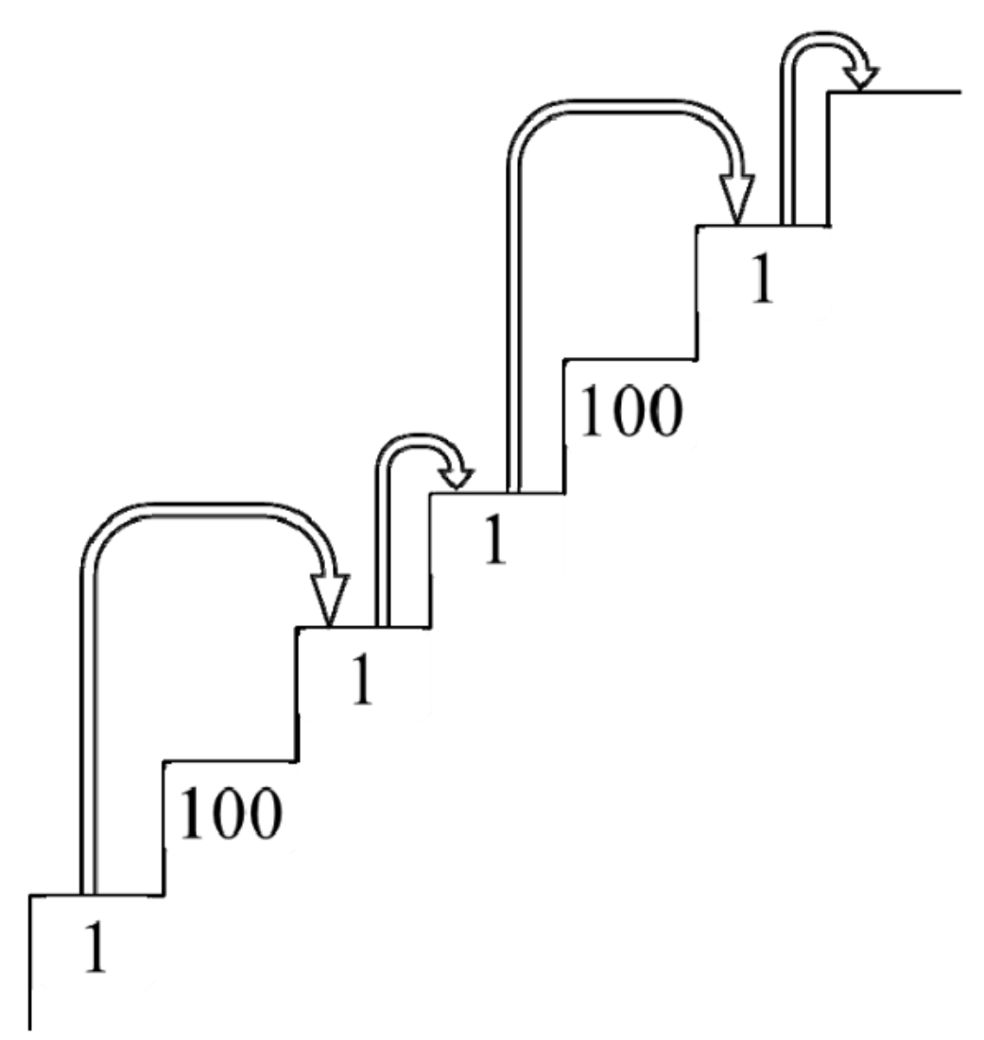

图14.1 爬上每级台阶的成本用数组[1，100，1，1，100，1]表示，爬上该台阶的最少成本为4

**分析**：爬上一个有多级台阶的楼梯自然需要若干步。按照题目的要求，每次爬的时候既可以往上爬1级台阶，也可以爬2级台阶，也就是每一步都有两个选择。这看起来像是与回溯法有关的问题。但这个问题不是要找出有多少种方法可以爬上楼梯，而是计算爬上楼梯的最少成本，即计算问题的最优解，因此解决这个问题更适合运用动态规划。

**分析确定状态转移方程**

这个问题要求计算爬上楼梯的最少成本，可以用函数f（i）表示从楼梯的第i级台阶再往上爬的最少成本。如果一个楼梯有n级台阶（台阶从0开始计数，从第0级一直到第n-1级），由于一次可以爬1级或2级台阶，因此最终可以从第n-2级台阶或第n-1级台阶爬到楼梯的顶部，即f（n-1）和f（n-2）的最小值就是这个问题的最优解。

应用动态规划的第1步是找出状态转移方程，即用一个等式表示其中某一步的最优解和前面若干步的最优解的关系。根据题目的要求，可以一次爬1级或2级台阶，既可以从第i-1级台阶爬上第i级台阶，也可以从第i-2级台阶爬上第i级台阶，因此，从第i级台阶往上爬的最少成本应该是从第i-1级台阶往上爬的最少成本和从第i-2级台阶往上爬的最少成本的较小值再加上爬第i级台阶的成本。这个关系可以用状态转移方程表示为f（i）=min（f（i-1），f（i-2））+cost[i]。

上述状态转移方程有一个隐含的条件，即i大于或等于2。如果i小于2怎么办？如果i等于0，则可以直接从第0级台阶往上爬，f（0）等于cost[0]。如果i等于1，题目中提到可以从第1级台阶出发往上爬，因此f（1）等于cost[1]。

**递归代码**

状态转移方程其实是一个递归的表达式，可以很方便地将它转换成递归代码，如下所示：

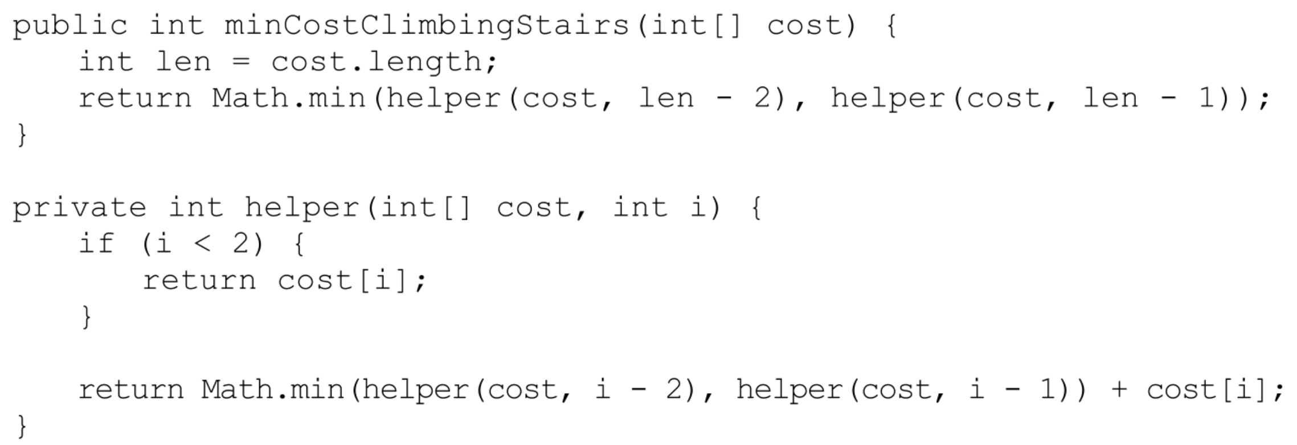

在上述代码中，递归函数helper和状态转移方程相对应，根据从第i-1级和第i-2级台阶往上爬的最少成本求从第i级台阶往上爬的最少成本。

上述代码看起来很简捷，但时间效率非常糟糕。时间效率是面试官非常关心的问题，如果应聘者的解法的时间效率糟糕则很难通过面试。根据前面的递归代码，为了求得f（i）需要先求得f（i-1）和f（i-2）。如果将求解过程用一个树形结构表示（如图14.2中求解f（9）的过程），就能发现在求解过程中有很多重复的节点。例如，求解f（9）需要求解f（8）和f（7），而求解f（8）和f（7）都需要求解f（6），这就意味着在求解f（9）的过程中有重复计算。

求解f（i）这个问题的解，依赖于求解f（i-1）和f（i-2）这两个子问题的解，由于求解f（i-1）和f（i-2）这两个子问题有重叠的部分，如果只是简单地将状态转移方程转换成递归的代码就会带来严重的效率问题，因为重复计算是呈指数级增长的。

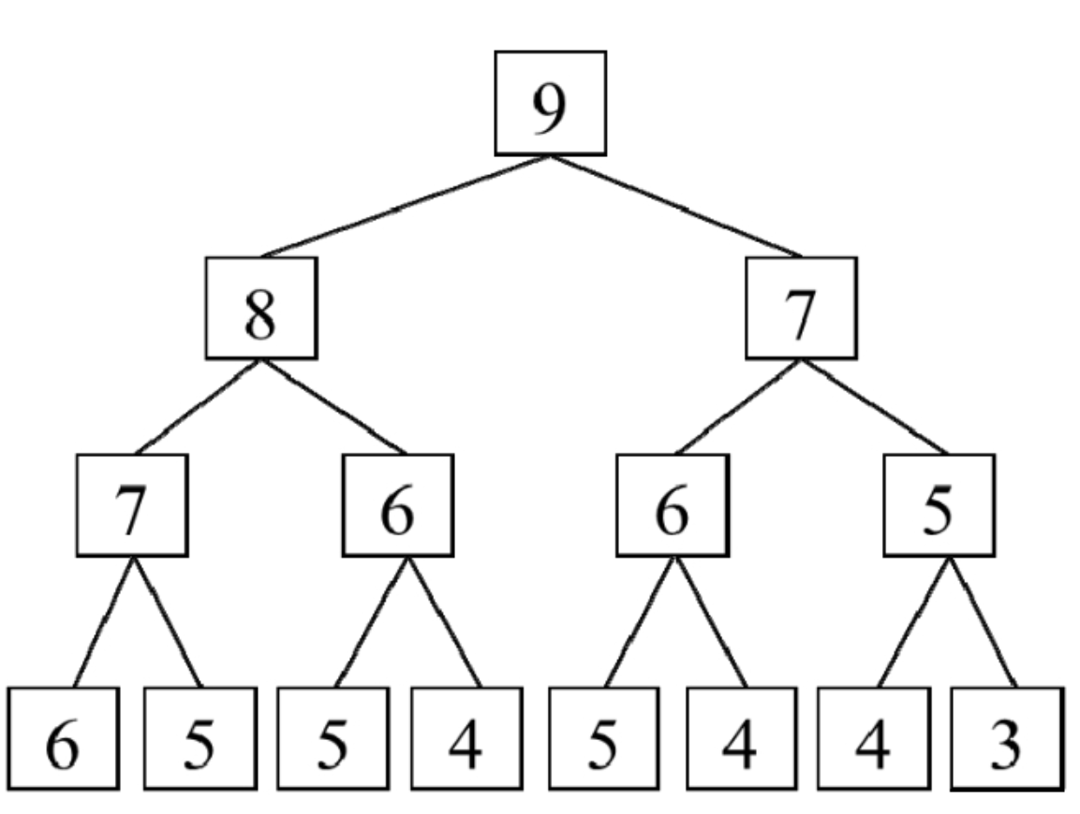

图14.2 用树形结构表示求解f（9）的过程

**使用缓存的递归代码**

为了避免重复计算带来的问题，一个常用的解决办法是将已经求解过的问题的结果保存下来。在每次求解一个问题之前，应先检查该问题的求解结果是否已经存在。如果问题的求解结果已经存在，则不再重复计算，只需要从缓存中读取之前求解的结果。

将求解结果保存到缓存中的递归代码如下所示：

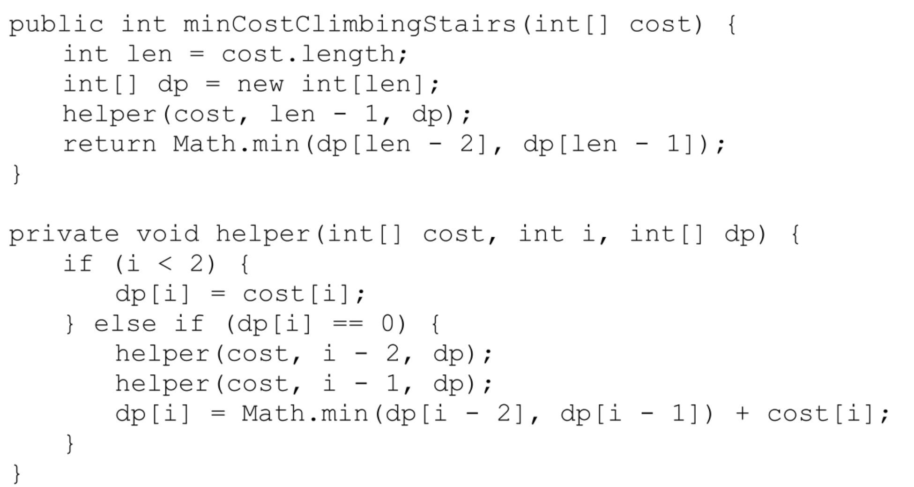

在上述代码中，数组dp用来保存求解每个问题结果的缓存，“dp[i]”用来保存f（i）的计算结果。该数组的每个元素都初始化为0。由于题目中从每级台阶往上爬的成本都是正数，因此如果某个问题f（i）之前已经求解过，那么“dp[i]”的缓存的结果将是一个大于0的数值。只有当“dp[i]”等于0时，它对应的f（i）之前还没有求解过。

有了这个缓存dp，就能确保每个问题f（i）只需要求解一次。如果楼梯有n级台阶，那么上述代码的时间复杂度是O（n）。同时，需要一个长度为n的数组，因此空间复杂度也是O（n）。

前面的递归解法都是从大问题入手的，将问题f（i）分解成两个子问题f（i-1）和f（i-2）。这种从大问题入手的过程是一种自上而下的求解过程。

**空间复杂度为O（n）的迭代代码**

也可以自下而上地解决这个过程，也就是从子问题入手，根据两个子问题f（i-1）和f（i-2）的解求出f（i）的结果。通常用迭代的代码实现自下而上的求解过程，如下所示：

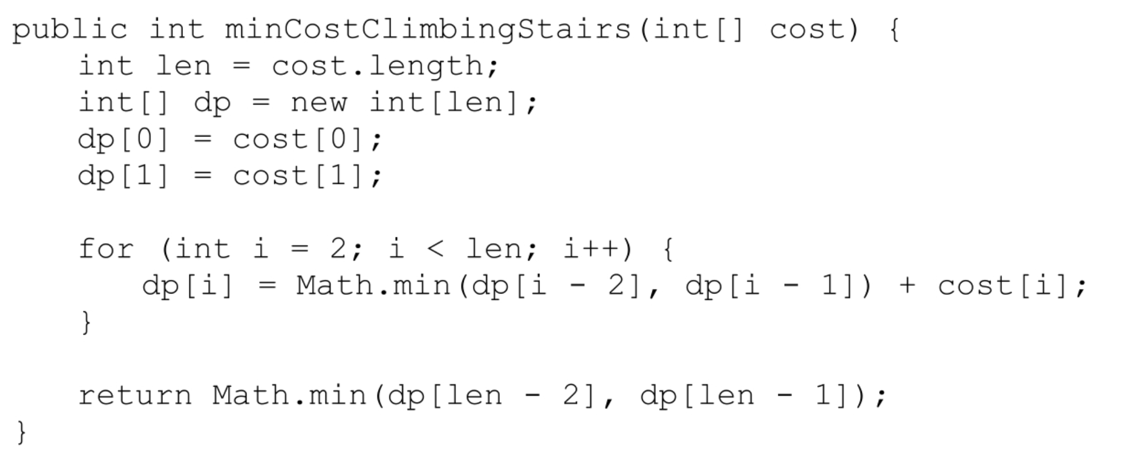

在上述代码中，数组中的元素“dp[i]”用来保存f（i）的计算结果。

先根据题目的特点求得f（0）和f（1）的结果并保存到数组dp的前两个位置。然后用一个for循环根据状态转移方程逐一求解f（2）到f（n-1）。显然，这种解法的时间复杂度和空间复杂度都是O（n）。

**空间复杂度为O（1）的迭代代码**

上述迭代代码还能做进一步的优化。前面用一个长度为n的数组将所有f（i）的结果都保存下来。求解f（i）时只需要f（i-1）和f（i-2）的结果，从f（0）到f（i-3）的结果其实对求解f（i）并没有任何作用。也就是说，在求每个f（i）的时候，需要保存之前的f（i-1）和f（i-2）的结果，因此只要一个长度为2的数组即可。优化之后的代码如下所示：



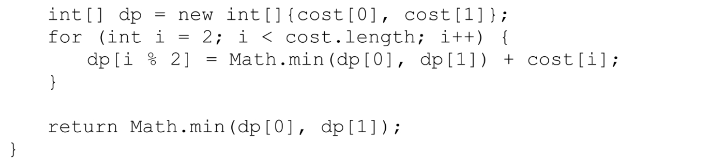

在上述代码中，数组dp的长度是2，求解的f（i）的结果保存在数组下标为“i%2”的位置。

可以根据f（i-1）和f（i-2）的结果计算出f（i）的结果，并将f（i）的结果写入之前保存f（i-2）的位置。用f（i）的结果覆盖f（i-2）的结果并不会带来任何问题，这是因为接下来求解f（i+1）只需要f（i）的结果和f（i-1）的结果，不需要f（i-2）的结果。

优化之后的代码的时间复杂度仍然是O（n），但是只需要一个长度为2的数组，因此空间复杂度是O（1）。

**比较4种解法**

上面用4种不同的方法解决这个问题。第1种解法在找出状态转移方程之后直接将其转换成递归代码，由于计算过程存在大量的重复计算，因此时间复杂度呈指数级增长，使用这种解法的应聘者通常无法通过编程面试。

第2种解法在第1种解法的基础上添加了一个一维数组，用来缓存已经求解的结果。有了这个长度为O（n）的数组，缓存之后就能够确保每个子问题只需要计算一次，因此时间复杂度是O（n）。

和第2种解法类似，第3种解法的时间复杂度和空间复杂度也都是O（n），但它们有两方面显著的不同。一是求解的顺序不同。第2种解法从大的子问题出发，即采用自上而下的顺序求解；而第3种解法从子问题出发，即采用自下而上的顺序求解。二是代码实现的思路不同。第2种解法采用递归代码实现算法，而第3种解法采用循环代码实现算法。通常，第2种解法和第3种解法都能达到算法面试的要求。

第4种解法在第3种解法的基础上进一步优化空间效率，使空间效率变成O（1）。如果在面试过程中能够想出第4种解法并且能写出正确的代码，那么应聘者毫无疑问能通过这轮面试并为之后的薪资谈判增加砝码。

## 14.2 单序列问题

单序列问题是与动态规划相关的问题中最有可能在算法面试中遇到的题型。这类题目都有适合运用动态规划的问题的特点，如解决问题需要若干步骤，并且每个步骤都面临若干选择，需要计算解的数目或最优解。除此之外，这类题目的输入通常是一个序列，如一个一维数组或字符串。

应用动态规划解决单序列问题的关键是每一步在序列中增加一个元素，根据题目的特点找出该元素对应的最优解（或解的数目）和前面若干元素（通常是一个或两个）的最优解（或解的数目）的关系，并以此找出相应的状态转移方程。一旦找出了状态转移方程，只要注意避免不必要的重复计算，问题就能迎刃而解。

下面是几个典型的适合运用动态规划的单序列问题。

### 面试题89：房屋偷盗

**题目**：输入一个数组表示某条街道上的一排房屋内财产的数量。如果这条街道上相邻的两幢房屋被盗就会自动触发报警系统。请计算小偷在这条街道上最多能偷取到多少财产。例如，街道上5幢房屋内的财产用数组[2，3，4，5，3]表示，如果小偷到下标为0、2和4的房屋内盗窃，那么他能偷取到价值为9的财物，这是他在不触发报警系统的情况下能偷取到的最多的财物，如图14.3所示。被盗的房屋上方用特殊符号标出。

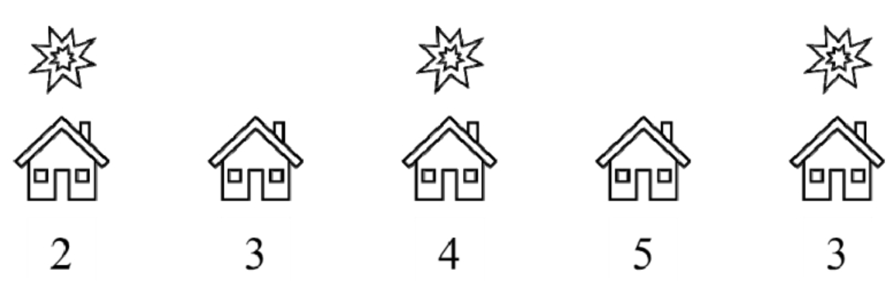

图14.3 一条街道上有5幢财产数量分别为2、3、4、5、3的房屋

**说明**：如果小偷不能到相邻的两幢房屋内盗窃，他最多只能偷到价值为9的财物。

**分析**：小偷一次只能进入一幢房屋内盗窃，因此到街道上所有房屋中盗窃需要多个步骤，每一步到一幢房屋内盗窃。由于这条街道有报警系统，因此他每到一幢房屋前都面临一个选择，考虑是不是能进去偷东西。完成一件事情需要多个步骤，并且每一步都面临多个选择，这看起来是一个适合运用回溯法的问题。但由于这个问题并没有要求列举出小偷所有满足条件的偷盗的方法，而只是求最多能偷取的财物的数量，也就是求问题的最优解，因此这个问题适合运用动态规划。

**分析确定状态转移方程**

应用动态规划解决问题的关键在于找出状态转移方程。这个问题的输入是一个用数组表示的一排房屋内的财物数量，这个数组就是一个序列。用动态规划解决单序列问题的关键在于找到序列中一个元素对应的解和前面若干元素对应的解的关系，并用状态转移方程表示。

假设街道上有n幢房屋（分别用0～n-1标号），小偷从标号为0的房屋开始偷东西。可以用f（i）表示小偷从标号为0的房屋开始到标号为i的房屋为止最多能偷取到的财物的最大值。f（n-1）的值是小偷从n幢房屋中能偷取的最多财物的数量，这就是问题的解。

小偷在标号为i的房屋前有两个选择。一个选择是他进去偷东西。由于街道上有报警系统，因此他不能进入相邻的标号为i-1的房屋内偷东西，之前他最多能偷取的财物的最大值是f（i-2）。因此，小偷如果进入标号为i的房屋并盗窃，他最多能偷得f（i-2）+nums[i]（nums是表示房屋内财物数量的数组）。另一个选择是小偷不进入标号为i的房屋，那么他可以进入标号为i-1的房屋内偷东西，因此此时他最多能偷取的财物的数量为f（i-1）。那么小偷在到达标号为i的房屋时他能偷取的财物的最大值就是两个选项的最大值，即f（i）=max（f（i-2）+nums[i]，f（i-1）），这就是解决这个问题的状态转移方程。

上述状态转移方程有一个隐含条件，假设i大于或等于2。当i等于0时，f（0）是街道上只有标号为0的一幢房屋时小偷最多能偷得的财物的数量，此时他无所顾忌，直接进入标号为0的房屋偷东西，因此f（1）=nums[0]；当i等于1时，f（1）是街道上只有标号为0和1的两幢房屋时小偷最多能偷得的财物的数量，因为街道上有报警系统，他只能到两幢房屋的其中一幢去偷东西，所以他应该选择到财物数量更多的房屋去偷东西，即f（1）=max（nums[0]，nums[1]）。

**带缓存的递归代码**

状态转移方程是一个递归的表达式，很容易将它转换成递归函数，只是要避免不必要的重复计算。可以创建一个数组dp，它的第i个元素dp[i]用来保存f（i）的结果。如果f（i）之前已经计算出结果，那么只需要从数组dp中读取dp[i]的值，不用再重复计算。如果之前从来没有计算过，则根据状态转移方程递归计算。解决这个问题的递归代码如下所示：

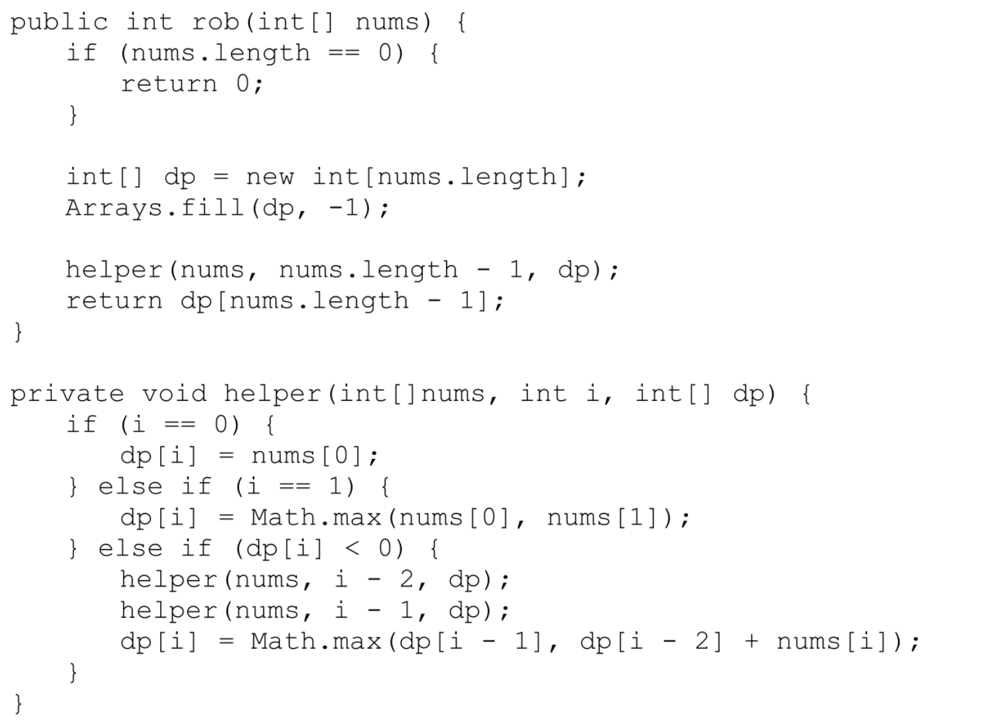

函数helper其实上是将状态转移方程f（i）=max（f（i-2）+nums[i]，f（i-1））翻译成Java语言的代码。由于状态转移方程要求i大于或等于2，因此函数helper还单独处理了i分别等于0和1的这两种特殊情况。

上述代码由于能够确保每个f（i）只需要计算一次，因此时间复杂度是O（n）。由于需要一个长度为n的数组，因此空间复杂度也是O（n）。

**空间复杂度为O（n）的迭代代码**

也可以换一种思路，即先求出f（0）和f（1）的值，然后用f（0）和f（1）的值求出f（2），用f（1）和f（2）的值求出f（3），以此类推，直至求出f（n-1）。这种自下而上的思路通常可以用一个for循环实现，参考代码如下所示：

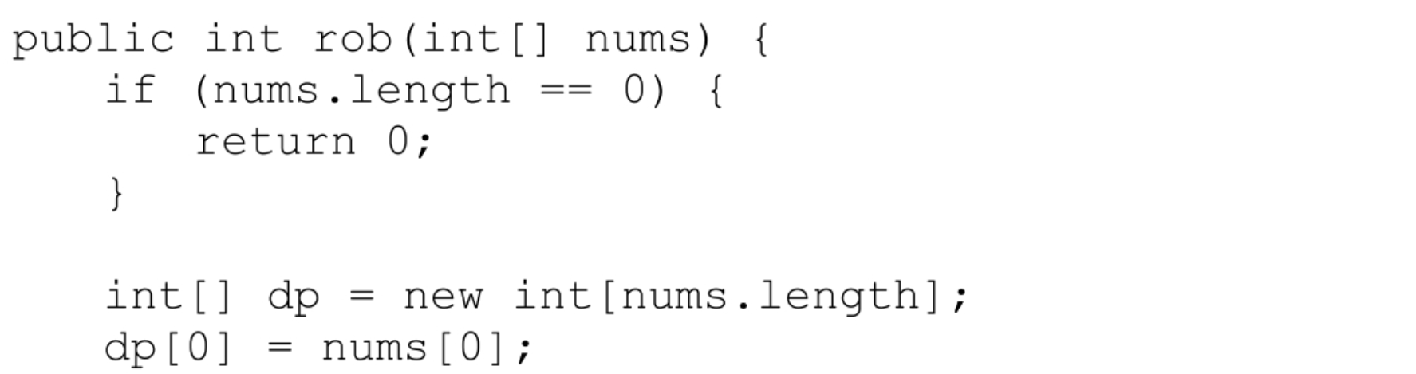

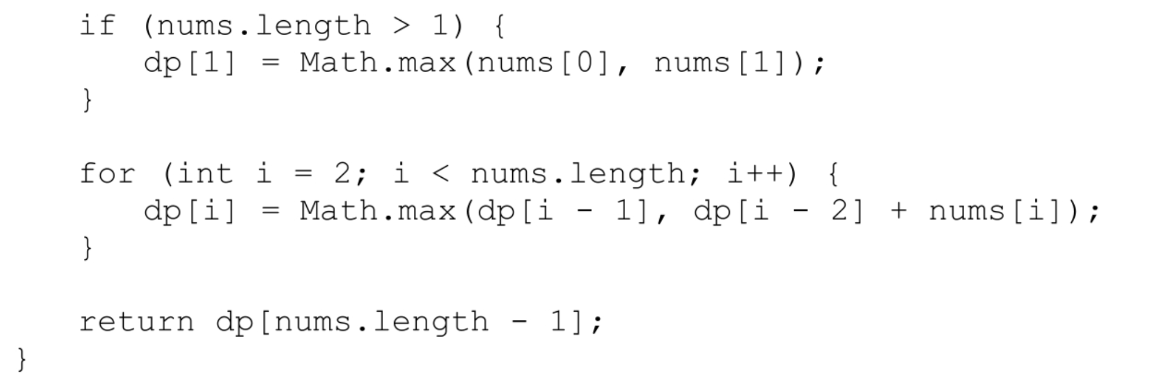

显然，上述代码的时间复杂度和空间复杂度都是O（n）。

**空间复杂度为O（1）的迭代代码**

如果仔细观察上述代码，就能发现计算“dp[i]”时只需要用到“dp[i-1]”和“dp[i-2]”这两个值，也就是说，只需要缓存两个值就足够了，并不需要一个长度为n的数组，因此，可以进一步优化代码的空间效率。优化之后的参考代码如下所示：

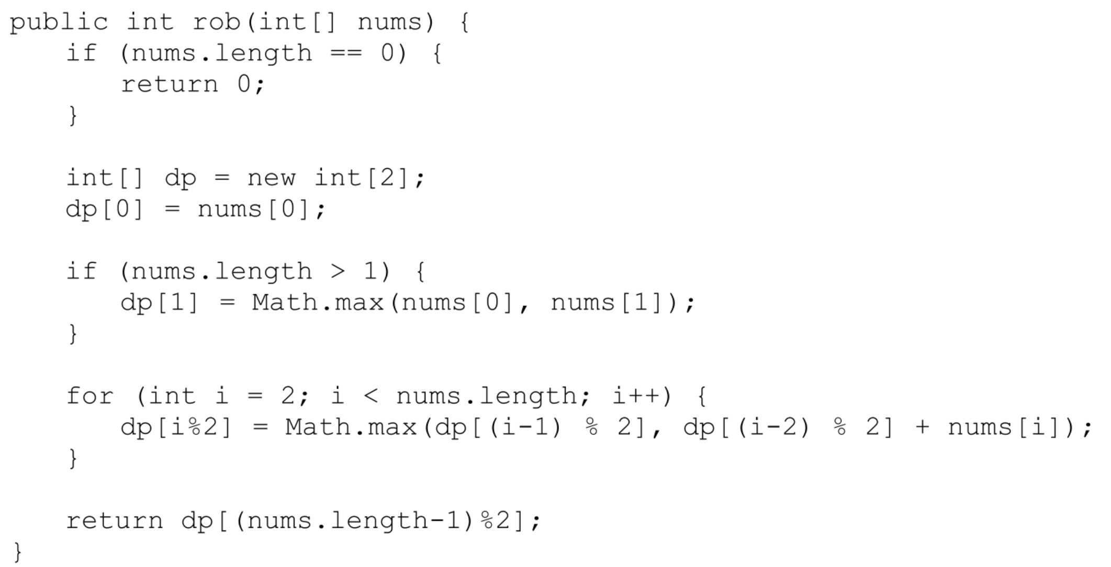

在上述代码中，数组dp的长度是2，将f（i）的计算结果保存在数组下标为“dp[i%2]”的位置，因此f（i）和f（i-2）将被保存到数组的同一个位置。

可以根据f（i-1）和f（i-2）的结果计算出f（i），然后用f（i）的结果写入数组原来保存f（i-2）的结果的位置。接下来用f（i-1）和f（i）的结果计算f（i+1），f（i-2）的结果虽然被覆盖，但以后再也不会用到这个值，因此不会带来任何问题。

由于数组的长度是一个常数，因此优化之后的空间复杂度是O（1），但时间复杂度仍然是O（n）。

**用两个状态转移方程分析解决问题**

还可以用另外一种思路来解决这个问题。由于小偷到达标号为i的房屋时有两个选择，他可以选择进去偷东西或不进去偷东西，因此可以定义两个表达式f（i）和g（i），其中f（i）表示小偷选择不进入标号为i的房屋偷东西时能偷得的最多财物数量，而g（i）表示小偷选择进入标号为i的房屋偷东西时能偷得的最多财物数量。f（n-1）和g（n-1）的最大值就是小偷能从n幢房屋内偷得的财物的最大值。

接下来尝试找出f（i）和g（i）的状态转移方程。当小偷选择不进入标号为i的房屋偷东西时，那么他不管是不是进入标号为i-1的房屋偷东西都不会触发报警系统，此时他能偷得的财物数量取决于他从标号为0的房屋开始到标号为i-1的房屋为止能偷得的财物数量，因此f（i）=max（f（i-1），g（i-1））。当小偷选择进入标号为i的房屋偷取价值为nums[i]的财物时，那么他一定不能进入标号为i-1的房屋偷东西，否则就会触发报警系统，因此g（i）=f（i-1）+nums[i-1]。

这两个状态转移方程有一个隐含条件，要求i大于0，否则i-1没有意义。当i等于0时，f（0）表示街道上只有标号为0的房屋并且小偷选择不进去偷东西，那么他什么也没有偷到，因此f（0）=0。g（0）表示当只有标号为0的房屋并且小偷选择进去偷东西，那么房屋内财物的价值就是小偷能偷取的东西的价值，即g（0）=nums[0]。

由于需要同时计算f（i）和g（i）的值，因此需要两个一维数组。可以将两个一维数组看成一个表格，f（i）是表格的第1行，g（i）是表格的第2行。可以从左到右随着i的递增填满整个表格。首先f（0）初始化为0，g（0）初始化为标号为0的房屋的财物数量，即2。接着由状态转移方程f（1）=max（f（0），g（0））得出f（1）的值为2，由g（1）=f（0）+nums[1]得出g（1）的值为3。表格内其他的值可以以此类推，如表14.1所示，请读者自行推导。

表14.1 计算从财物数量分别是2、3、4、5、3的房屋偷得财物数量最大值的过程

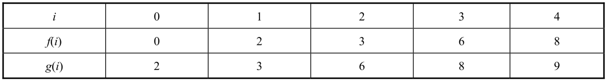

如果采用自下而上的思路，那么实际上是模拟填满表14.1的过程。由于计算f（i）和g（i）时只需要用到f（i-1）和g（i-1）的值，因此并不需要把两个一维数组都完整地保存下来，而是只需要保存每个数组中的最近的两个数值就可以。实现这个过程的参考代码如下所示：

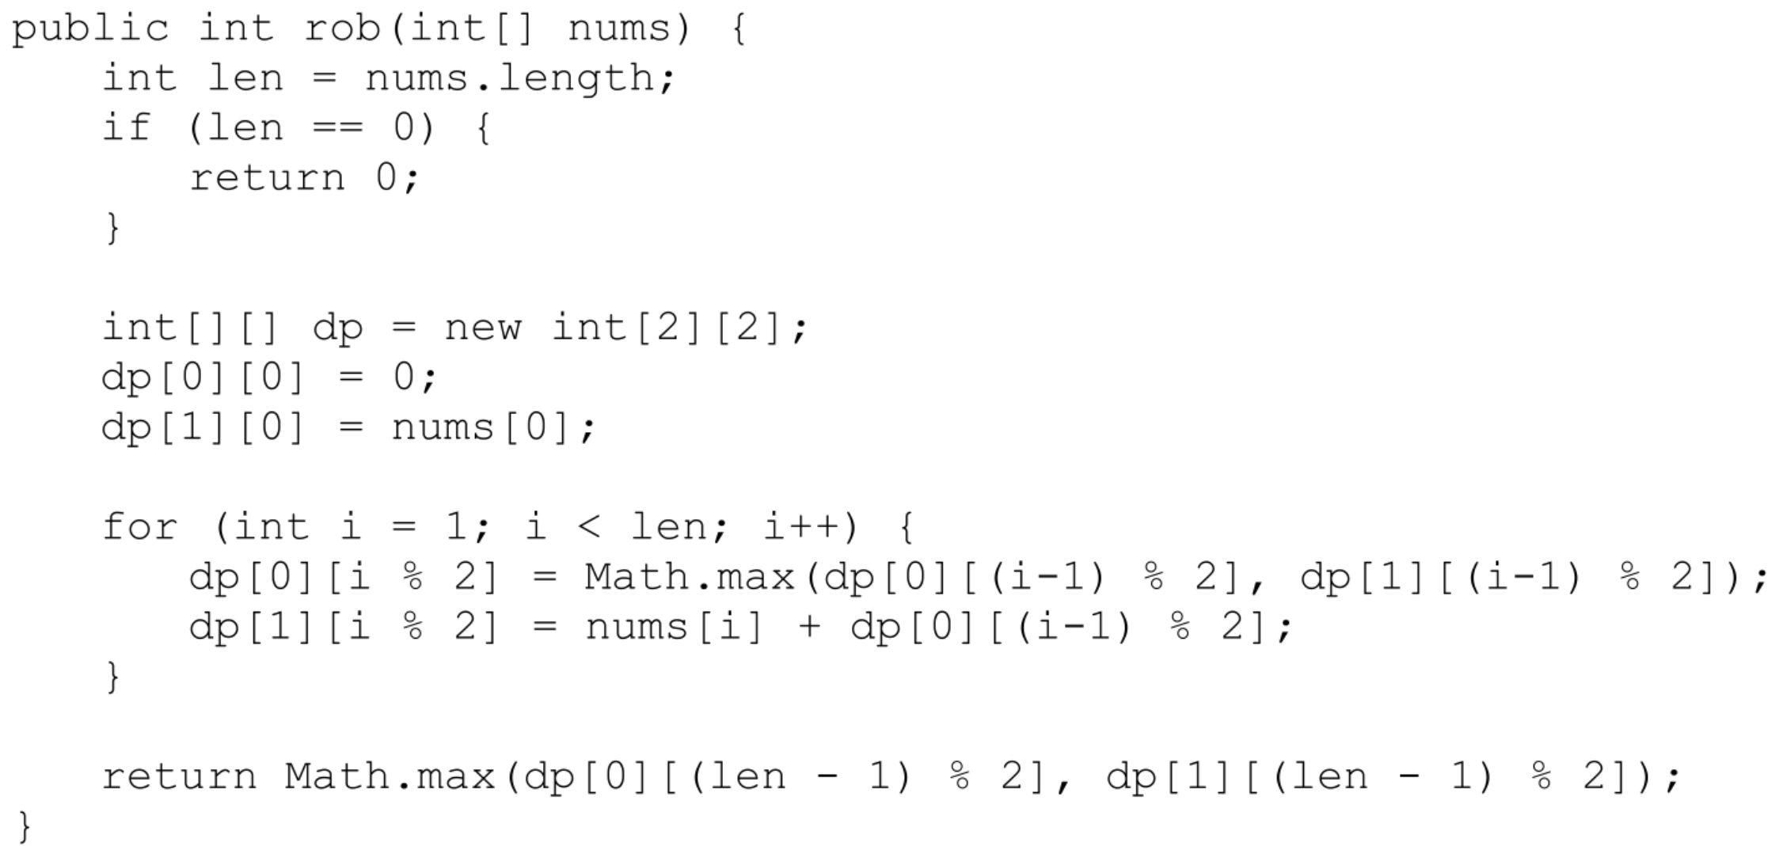

在上述代码中，二维数组dp用来模拟表14.1，“dp[0][i%2]”中用来存放f（i）的计算结果，“dp[1][i%2]”中用来存放g（i）的计算结果。由于数组dp的大小是固定的，因此空间复杂度是O（1）。代码中只有一个for循环，因此时间复杂度是O（n）。

### 面试题90：环形房屋偷盗

**题目**：一条环形街道上有若干房屋。输入一个数组表示该条街道上的房屋内财产的数量。如果这条街道上相邻的两幢房屋被盗就会自动触发报警系统。请计算小偷在这条街道上最多能偷取的财产的数量。例如，街道上5家的财产用数组[2，3，4，5，3]表示，如果小偷到下标为1和3的房屋内盗窃，那么他能偷取到价值为8的财物，这是他在不触发报警系统的情况下能偷取到的最多的财物，如图14.4所示。被盗的房屋上方用特殊符号标出。

**分析**：这个问题和面试题89类似，唯一的区别在于面试题89中的房屋排成一排，而这个题目中的房屋围成一个环。线形街道上的房屋和环形街道上的房屋存在不同之处。如果n幢房屋围成一个首尾相接的环形，那么标号为0的房屋和标号为n-1的房屋相邻，如果小偷进入这两幢房屋内都偷东西就会触发报警系统。例如，5幢房屋内的财产数量分别是2、3、4、5、3。如果这5幢房屋排成一排，小偷如果到标号为0、2、4的这3幢房屋内偷东西，那么他能偷得价值为9的财物。如果这5幢房屋围成一个首尾相接的环，由于标号为0和4的房屋相邻，因此小偷不能同时进入这两幢房屋内偷东西。

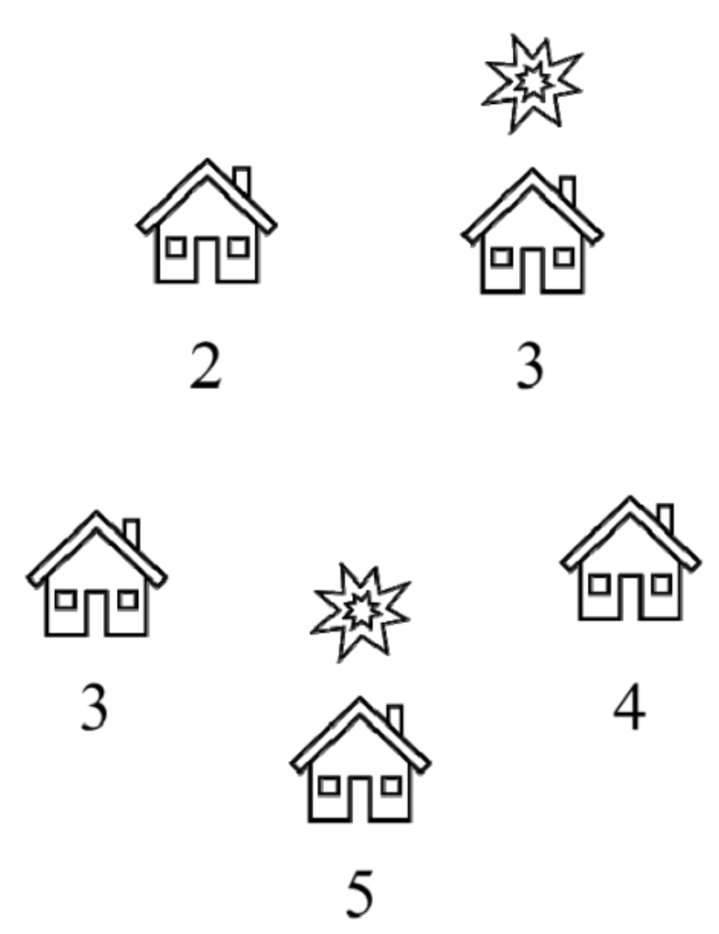

图14.4 环形街道上财产数量分别为2、3、4、5、3的5幢房屋

**说明**：如果小偷不能到相邻的两幢房屋内盗窃，那么他最多只能偷到价值为8的财物

由于这个问题和面试题89的区别在于小偷不能同时到标号为0和n-1的两幢房屋内偷东西。如果他考虑去标号为0的房屋，那么他一定不能去标号为n-1的房屋；如果他考虑去标号为n-1的房屋，那么他一定不能去标号为0的房屋。因此，可以将这个问题分解成两个子问题：一个问题是求小偷从标号为0开始到标号为n-2结束的房屋内能偷得的最多财物数量，另一个问题是求小偷从标号为1开始到标号为n-1结束的房屋内能偷得的最多财物数量。小偷从标号为0开始到标号为n-1结束的房屋内能偷得的最多财物数量是这两个子问题的解的最大值。

可以将面试题89的代码稍做修改，这样就可以定义出一个函数使其求出小偷从标号从start开始到end结束的范围内能偷得的最多财物数量，接着分别输入标号从0到n-2和从1到n-1这两个范围调用该函数就可以解决这个问题。参考代码如下所示：

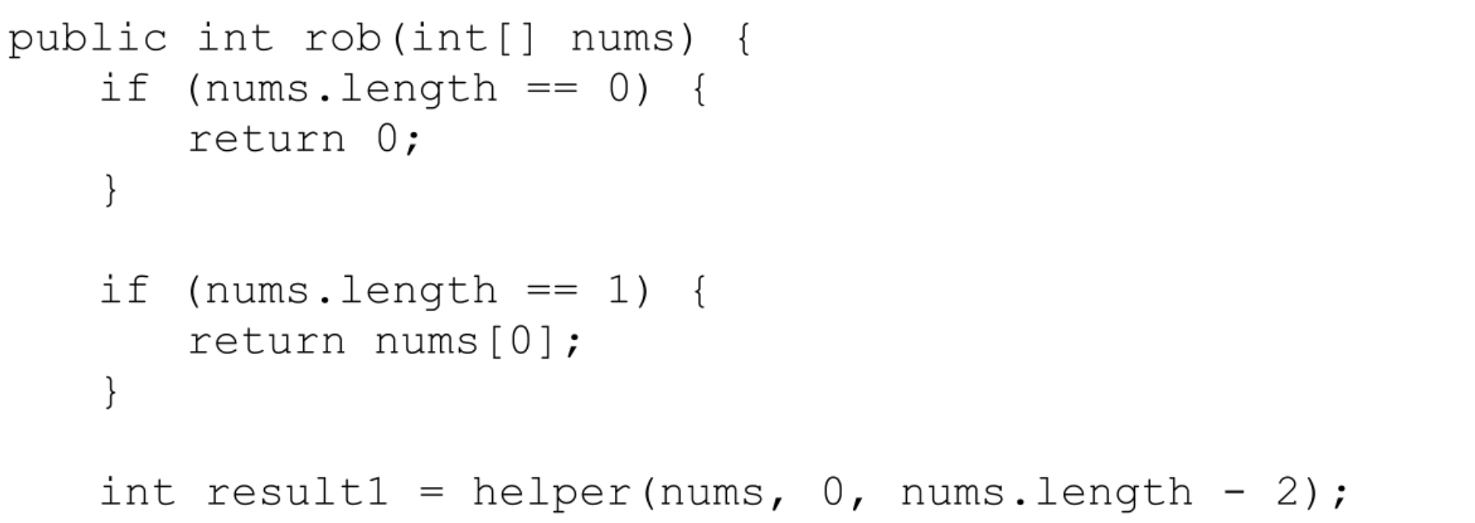

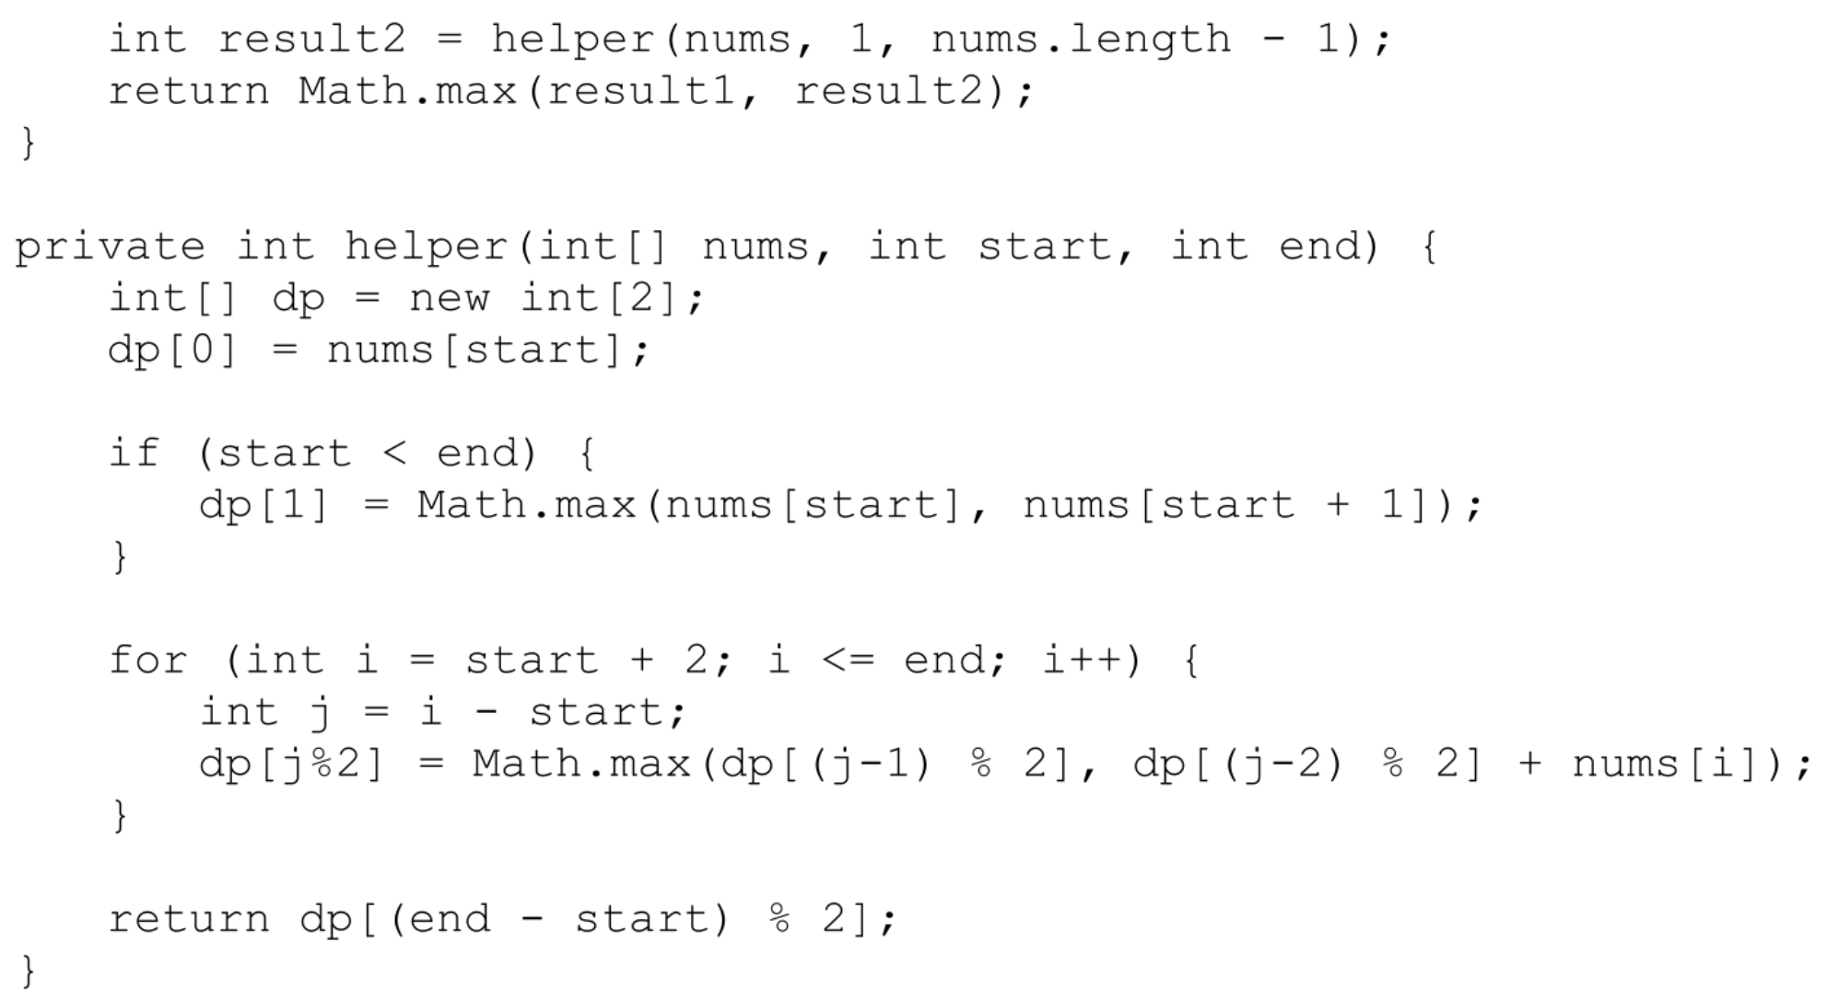

在上述代码中，helper函数采用的是优化空间效率之后的自下而上的思路，时间复杂度是O（n），空间复杂度是O（1）。

### 面试题91：粉刷房子

**题目**：一排n幢房子要粉刷成红色、绿色和蓝色，不同房子被粉刷成不同颜色的成本不同。用一个n×3的数组表示n幢房子分别用3种颜色粉刷的成本。要求任意相邻的两幢房子的颜色都不一样，请计算粉刷这n幢房子的最少成本。例如，粉刷3幢房子的成本分别为[[17，2，16]，[15，14，5]，[13，3，1]]，如果分别将这3幢房子粉刷成绿色、蓝色和绿色，那么粉刷的成本是10，是最少的成本。

**分析**：每步粉刷1幢房子，粉刷n幢房子需要n步。由于每幢房子都能被粉刷成红色、绿色和蓝色这3种颜色中的一种，因此每步都面临3种选择。这个问题并不是求出所有粉刷的不同方法，而是计算符合一定条件的最少的粉刷成本，也就是求最优解，因此这个问题适合用动态规划解决。

**分析确定状态转移方程**

输入的n幢房子可以看成一个序列。每步多考虑1幢房子，在标号从0开始到i-1结束的房子的最少粉刷成本的基础上计算标号从0开始到i结束的房子的最少粉刷成本。

用动态规划解决问题的关键在于找出状态转移方程。根据粉刷的规则，相邻的两幢房子不能被粉刷成相同的颜色，要计算粉刷到标号为i的房子时的成本，还需要考虑标号为i-1的房子的颜色。因此，需要3个表达式，即r（i）、g（i）、b（i），分别表示将标号为i的房子粉刷成红色、绿色和蓝色时粉刷标号从0到i的i+1幢房子的最少成本。假设粉刷每幢房子的成本用一个二维数组costs表示，那么costs[i]中包含的3个数字分别是将标号为i的房子粉刷成红色、绿色和蓝色的成本。当标号为i的房子被粉刷成红色时，标号为i-1的房子可以被粉刷成绿色或蓝色，因此r（i）=min（g（i-1），b（i-1））+costs[i][0]。类似地，当标号为i的房子被粉刷成绿色时，标号为i-1的房子可以被粉刷成红色或蓝色，因此g（i）=min（r（i-1），b（i-1））+costs[i][1]；当标号为i的房子被粉刷成蓝色时，标号为i-1的房子可以被粉刷成红色或绿色，因此b（i）=min（r（i-1），g（i-1））+costs[i][2]。

这3个状态转移方程有一个隐含条件，要求i大于0，否则i-1没有意义。当i等于时，r（0）就是将标号为0的房子粉刷成红色的成本costs[0][0]，g（0）就是将标号为0的房子粉刷成绿色的成本costs[0][1]，而b（0）就是将标号为0的房子粉刷成蓝色的成本costs[0][2]。

**根据状态转移方程写代码**

可以将上述3个状态转移方程用自上而下的递归代码实现，需要用数组缓存r（i）、g（i）和b（i）的计算结果，否则就会因为重复计算导致很严重的效率问题。

如果采用自下而上的思路来实现动态规划的算法，就分别用3个一维数组保存r（i）、g（i）和b（i）的计算结果。在初始化r（0）、g（0）和b（0）的值之后，逐步根据状态转移方程先计算r（1）、g（1）和b（1），再计算r（2）、g（2）和b（2），以此类推，直至计算出r（n-1）、g（n-1）和b（n-1）。

如果将3个一维数组合起来看成一个表格（见表14.2），那么实际上是按照从左到右、从上到下的顺序填满表格的。r（0）、g（0）和b（0）分别表示将标号为0的房子粉刷成红色、绿色和蓝色的成本，即cost[0][0]、cost[0][1]和cost[0][2]。r（1）表示将标号为1的房子粉刷成红色时粉刷标号为0和1的这两幢房子的最少成本。如果将标号为1的房子粉刷成红色，那么标号为0的房子可以被粉刷成绿色或蓝色，那么r（1）的值等于g（0）和b（0）的最小值（2和16的最小值为2）加上将标号为1的房子粉刷成红色的成本15，因此r（1）等于17。类似地，在根据动态转移方程计算出g（1）和b（1）之后，再计算下一列r（2）、g（2）和b（2）的值。

表14.2 计算粉刷成本为[[17，2，16]，[15，14，5]，[13，3，1]]的3幢房子最少成本的过程

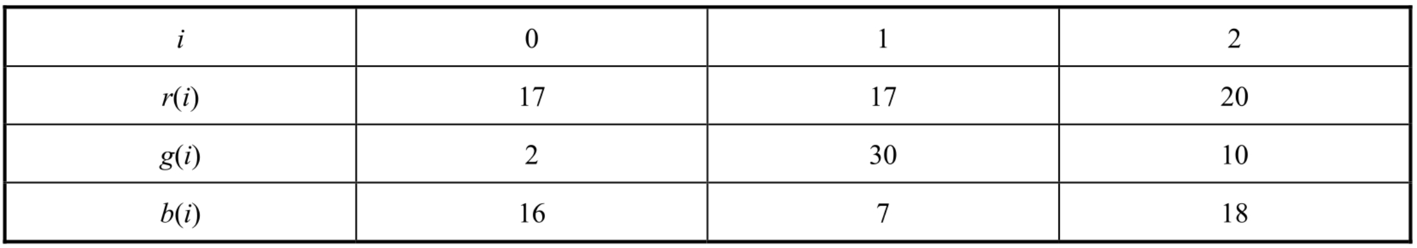

上述计算过程很容易用迭代的代码实现，参考代码如下所示：

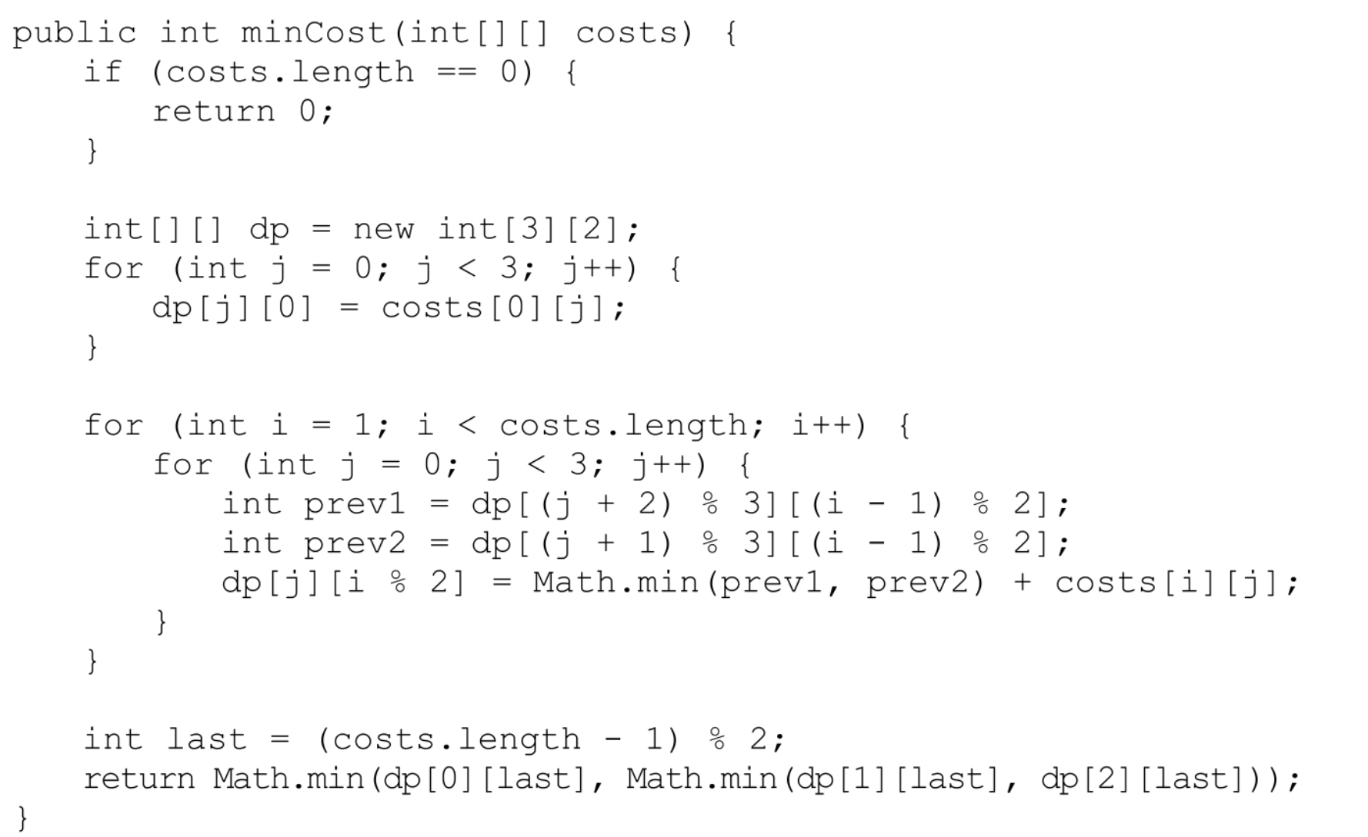

上述代码用一个二维数组dp模拟表14.2，该二维数组一共有3行，分别对应r（i）、g（i）和b（i）。由于计算r（i）、g（i）和b（i）时只需要用到r（i-1）、g（i-1）和b（i-1），因此并不需要用完整的一维数组来保存r（i）、g（i）和b（i）的值。于是，进一步优化空间效率，将数组每行的长度精简为2，r（i）、g（i）和b（i）分别保存在3行下标为“i%2”的位置。优化之后的代码的时间复杂度是O（n），空间复杂度是O（1）。

### 面试题92：翻转字符

**题目**：输入一个只包含'0'和'1'的字符串，其中，'0'可以翻转成'1'，'1'可以翻转成'0'。请问至少需要翻转几个字符，才可以使翻转之后的字符串中所有的'0'位于'1'的前面？翻转之后的字符串可能只包含字符'0'或'1'。例如，输入字符串"00110"，至少需要翻转一个字符才能使所有的'0'位于'1'的前面。可以将最后一个字符'0'翻转成'1'，得到字符串"00111"。

**分析**：一次翻转字符串中的一个字符，翻转字符串需要多个步骤。针对每个字符都有两个选择，即选择翻转该字符或不翻转该字符。完成一件事情需要多个步骤并且每个步骤都有多个选择，这看起来是一个和回溯法相关的问题。但由于题目没有要求列出所有符合要求的翻转方法，而是计算符合要求的最少翻转次数，也就是求最优解，因此动态规划更适合解决这个问题。

**分析确定状态转移方程**

应用动态规划解决问题总是从分析状态转移方程开始的。如果一个只包含'0'和'1'的字符串S的长度为i+1，它的字符的下标范围为0～i。在翻转下标为i的字符时假设它的前i个字符都已经按照规则翻转完毕，所有的字符'0'都位于'1'的前面。

如果前i个字符在翻转某些'0'和'1'之后得到的符合要求的字符串的最后一个字符是'0'，那么无论下标为i的字符是'0'还是'1'，这i+1个字符组成的字符串都是符合要求的。如果前i个字符在翻转某些'0'和'1'之后得到的符合要求的字符串的最后一个字符是'1'，那么必须保证下标为i的字符是'1'，这样才能确保这i+1个字符组成的字符串是符合要求的。

由于翻转下标为i的字符依赖于前i个字符翻转之后最后一个字符是'0'还是'1'，因此要分为两种情况讨论。假设函数f（i）表示把字符串中从下标为0的字符到下标为i的字符（记为S[0..i]，字符串中前i+1个字符组成的子字符串）变成符合要求的字符串并且最后一个字符是'0'所需要的最少翻转次数。假设函数g（i）表示把字符串中S[0..i]变成符合要求的字符串并且最后一个字符是'1'所需要的最少翻转次数。如果字符串的长度是n，那么f（n-1）和g（n-1）就是翻转整个字符串使字符串符合要求并且最后一个字符分别变成'0'和'1'的最少翻转次数，它们的最小值就是整个问题的解。

如果翻转之后下标为i的字符是'0'，那么下标为i-1的字符一定是'0'，否则就不满足所有的字符'0'位于'1'的前面的这个要求。当输入字符串中下标为i的字符（即S[i]）是'0'时，这一步不需要翻转，f（i）=f（i-1）；当输入字符串中下标为i的字符是'1'时，f（i）=f（i-1）+1，因为要把下标为i的字符翻转成'0'。

如果翻转之后下标为i的字符是'1'，那么无论下标为i-1的字符是'0'还是'1'都满足题目的要求。当输入字符串S[i]是'0'时，g（i）=min[f（i-1），g（i-1）]+1，因为要把第i个字符翻转成'1'；当S[i]是'1'时，此时不需要翻转字符，因此g（i）=min[f（i-1），g（i-1）]。

当i等于0时，f（0）和g（0）的值取决于下标为0的字符S[0]。如果S[0]为'0'，那么f（0）的值为0；如果S[0]为'1'，那么f（0）的值为1。g（0）则反之，如果S[0]为'0'，那么g（0）的值为1；如果S[0]为'1'，那么g（0）的值为0。

根据状态转移方程写代码

既可以分别用数组来保存f（i）和g（i）的值，也可以用填充表格的形式来模拟f（i）和g（i）的计算过程。例如，计算翻转字符串"00110"的最少次数的过程可以用表14.3表示。随着i的增大，从左到右逐步计算f（i）和g（i）的值。由于字符串"00110"中下标为0的字符为'0'，因此f（0）和g（0）的值分别初始化为0和1。

表14.3 计算翻转字符串"00110"的最少次数的过程

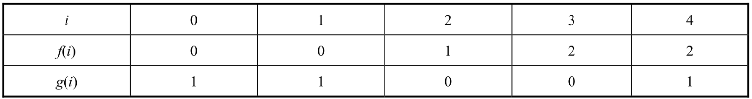

字符串"00110"中下标为1的字符还是'0'，f（1）是将这个字符保持为'0'的最少翻转次数。按照规则，如果翻转之后的字符串的下标为1的字符是'0'，那么下标为0的字符必须也是'0'，因此此时f（1）等于f（0），即f（1）等于0。此时得到的字符串是"00"。g（1）是将下标为1的字符变成'1'的最少翻转次数。如果翻转之后的字符串的下标为1的字符是'1'，那么下标为0的字符既可以是'0'也可以是'1'，因此，g（1）是f（0）和g（0）的最小值再加1，即g（1）等于1。此时得到的字符串是"01"。

字符串"00110"中下标为2的字符是'1'。f（2）是在f（1）的基础上将下标为2的字符翻转成'0'，因此f（2）=f（1）+1，即f（2）等于1。此时得到的字符串是"000"。如果将下标为2的字符保持为'1'，那么下标为1的字符既可以是'0'也可以是'1'，因此g（2）是f（1）和g（1）的最小值，即g（2）等于0。此时得到的字符串是"001"。

当i等于3和4时的计算过程可以以此类推，请读者自行推导。f（4）和g（4）的最小值1就是翻转整个字符串"00110"的最少次数，翻转之后得到字符串"00111"。

理解了状态转移方程之后再编写代码实现上述表格填充过程就不会很难了。参考代码如下所示：

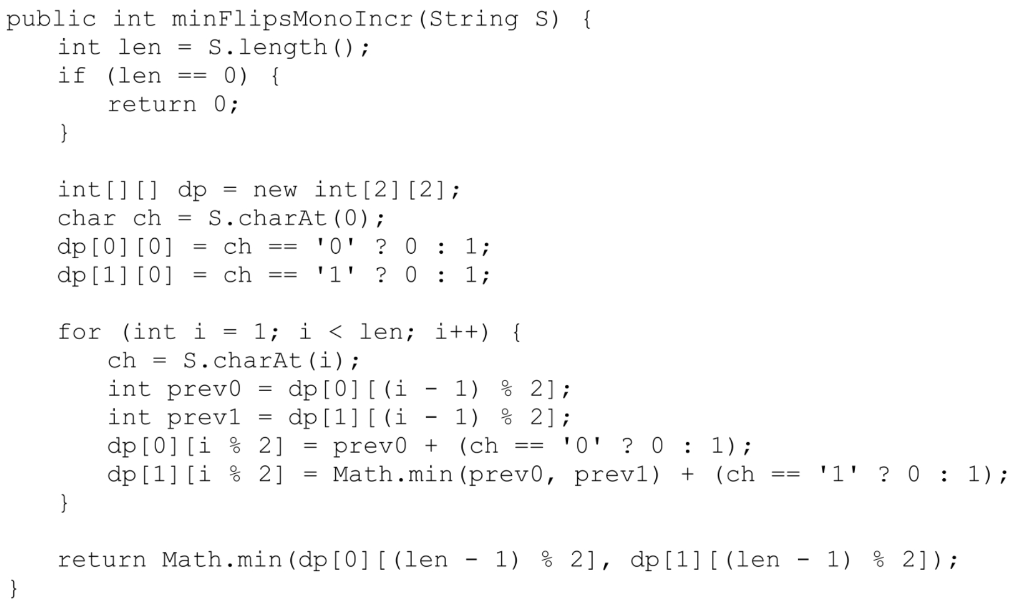

上述代码定义了一个只有两行的二维数组dp，用来模拟一个表格，f（i）对应二维数组dp的第1行，g（i）对应dp的第2行。由于计算f（i）和g（i）只需要用到f（i-1）和g（i-1）的值，因此并不需要用一个长度为n的数组来保存f（i）和g（i）。dp中每行的长度为2，f（i）和g（i）的值保存在对应行“i%2”的位置。

如果输入字符串的长度为n，上述代码用一个for循环扫描整个字符串，因此时间复杂度是O（n）。由于二维数组dp的大小是固定的，因此空间复杂度是O（1）。

### 面试题93：最长斐波那契数列

**题目**：输入一个没有重复数字的单调递增的数组，数组中至少有3个数字，请问数组中最长的斐波那契数列的长度是多少？例如，如果输入的数组是[1，2，3，4，5，6，7，8]，由于其中最长的斐波那契数列是1、2、3、5、8，因此输出是5。

**分析**：所谓斐波那契数列，是指数列中从第三个数字开始每个数字都等于前面两个数字之和，如数列1、2、3、5、8、13就是一个斐波那契数列。

可以从左至右每次从输入的数组中取出一个数字，使之和前面的若干数字组成斐波那契数列。一个数字可能和前面不同的数字组成不同的斐波那契数列。例如，输入数组[1，2，3，4，5，6，7，8]，假设我们处理到数字6，数字6就可以和前面的数字组成两个斐波那契数列，分别是1、5、6和2、4、6。也就是说，每处理到一个数字时可能面临若干选择，需要从这些选择中找出最长的斐波那契数列。解决一个问题需要多个步骤，每一步面临若干选择，这个题目看起来适合运用回溯法。但由于这个问题没有要求列出所有的斐波那契数列，而是找出最长斐波那契数列的长度，也就是求最优解，因此可以用动态规划来解决这个问题。

**分析确定状态转移方程**

应用动态规划的关键在于找出状态转移方程。将数组记为A，A[i]表示数组中下标为i的数字。对于每个j（0≤j＜i），A[j]都有可能是在某个斐波那契数列中A[i]前面的一个数字。如果存在一个k（0≤k＜j）满足A[k]+A[j]=A[i]，那么这3个数字就组成了一个斐波那契数列。这个以A[i]为结尾、前一个数字是A[j]的斐波那契数列是在以A[j]为结尾、前一个数字是A[k]的序列的基础上增加一个数字A[i]，因此前者的长度是在后者的长度的基础上加1。

例如，在数组A=[1，2，3，4，5，6，7，8]中，A[7]等于8。数字8既可以在1、2、3、5（结尾数字为A[4]）的基础上形成更长的斐波那契数列1、2、3、5、8，也可以和数字6（A[5]）一起形成斐波那契数列2、6、8，还可以和数字7（A[6]）一起组成斐波那契数列1、7、8。虽然序列2、6和1、7本身都不是斐波那契数列，但在后面添加数字8之后就变成斐波那契数列。

由于以A[i]为结尾的斐波那契数列的长度依赖于它前一个数字A[j]，不同的A[j]能和A[i]形成不同的斐波那契数列，它们的长度也可能不同。因此，状态转移方程有两个参数i和j，f（i，j）表示以A[i]为最后一个数字、A[j]为倒数第2个数字的斐波那契数列的长度。如果数组中存在一个数字k，使A[i]=A[j]+A[k]（0≤k＜j＜i），那么f（i，j）=f（j，k）+1，即在以A[j]为最后一个数字、A[k]为倒数第2个数字的斐波那契数列的基础上增加一个数字A[i]，形成更长的一个数列。f（i，j）的值可能是2，此时虽然A[i]和A[j]这两个数字现在还不能形成一个有效的斐波那契数列，但可能会在之后增加一个新的数字使之形成长度为3甚至更长的斐波那契数列。

**根据状态转移方程写代码**

由于状态转移方程有两个参数i和j，因此需要一个二维数组来缓存f（i，j）的计算结果。i对应二维数组的行号，j对应二维数组的列号。由于i大于j，因此实际上只用到了二维数组的左下角部分。如果数组的长度是n，那么i的取值范围为1～n-1，而j的取值范围为0～n-2。

表14.4记录了计算数组[1，2，3，4，5，6，7，8]中最长斐波那契数列的长度的过程。按照从上到下、从左到右的顺序填满表14.4中的每个格子。表格中第1行只有一个格子，表示以A[1]为结尾、A[0]为倒数第2个数字的数列1、2，此时还不是一个有效的斐波那契数列，它的长度是2，即f（1，0）等于2。

表14.4 计算数组[1，2，3，4，5，6，7，8]中最长斐波那契数列的长度的过程

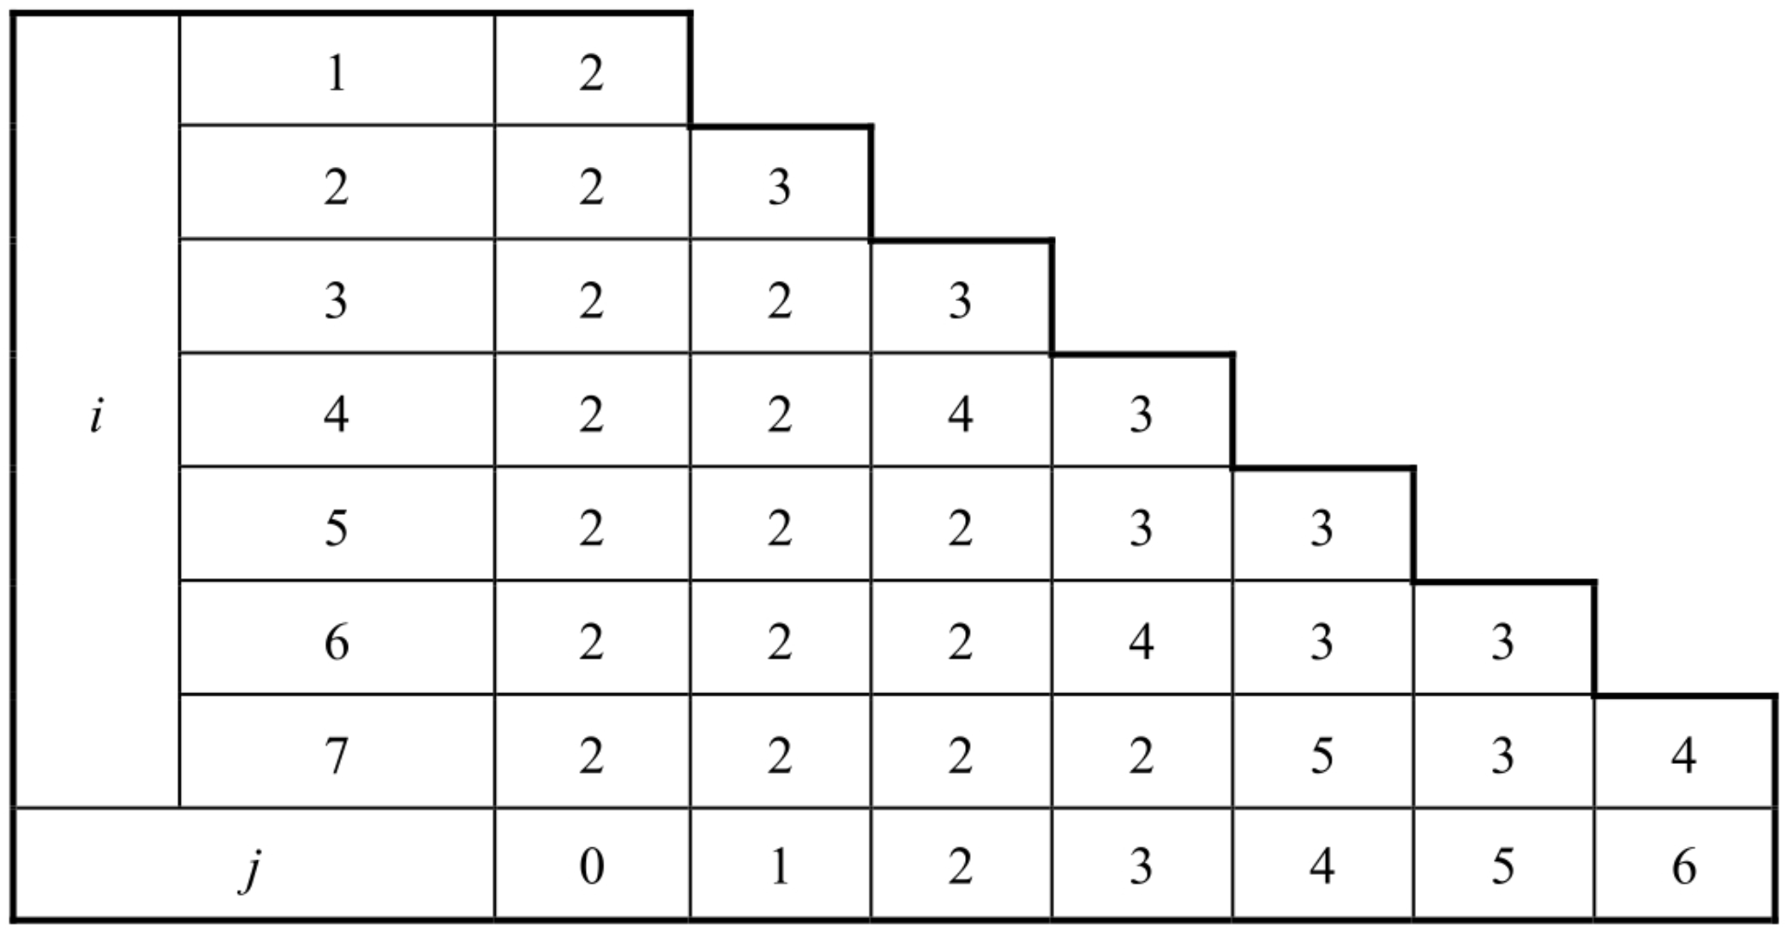

表14.4中第2行第1个格子表示以A[2]为结尾、A[0]为倒数第2个数字的数列1、3，此时还不是一个有效的斐波那契数列，它的长度是2，即f（2，0）等于2。第2行第2个格子表示以A[2]为结尾、A[1]为倒数第2个数字的斐波那契数列的长度。存在一个数字A[0]使A[2]=A[1]+A[0]（即3=2+1），因此f（2，1）=f（1，0）+1，f（2，1）等于3，对应的斐波那契数列是1、2、3。

以此类推可以填满整个表格。表格中最大的值5就是数组[1，2，3，4，5，6，7，8]中最长斐波那契数列的长度，对应的斐波那契数列是1、2、3、5、8。

在理解了表14.4的计算过程之后，可以用二重循环来模拟二维数组从上到下、从左到右的填充过程。参考代码如下所示：

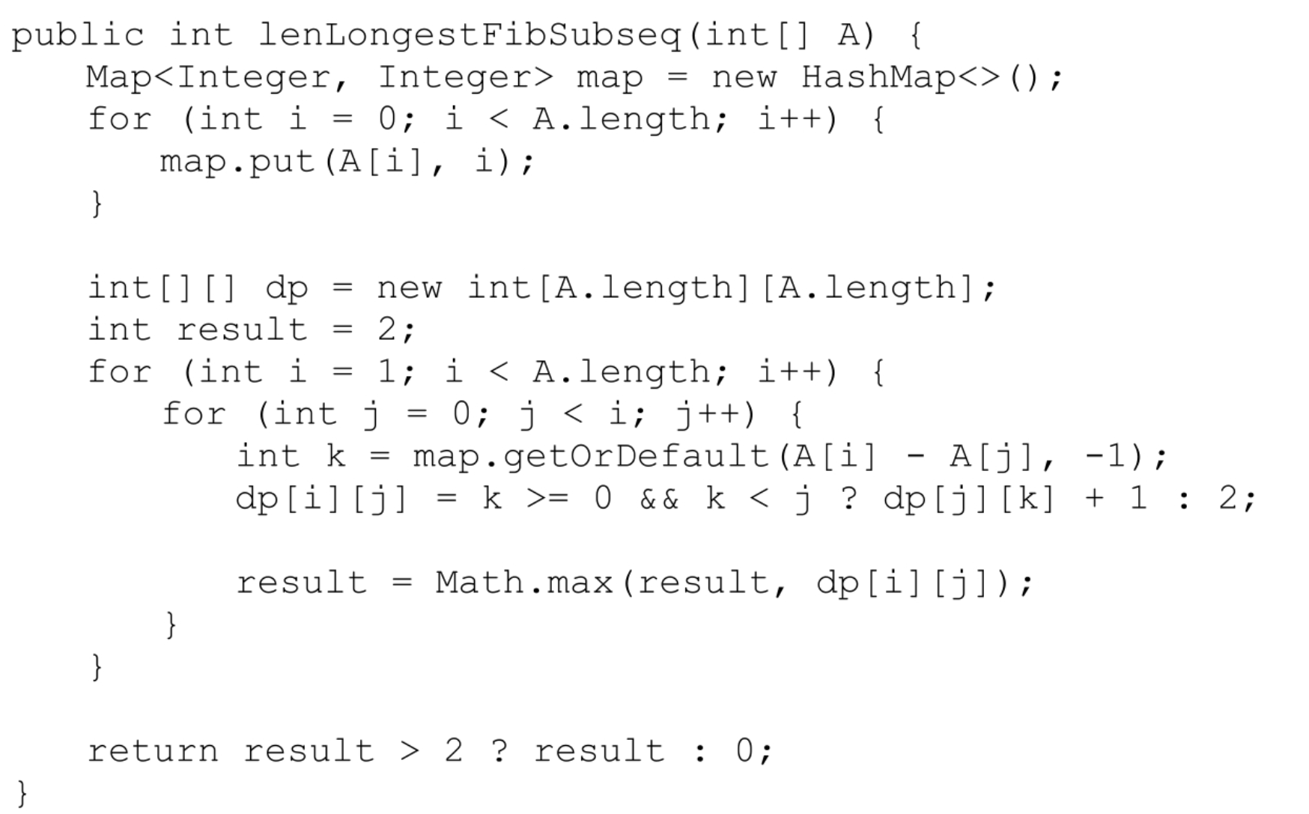

在上述代码中，f（i，j）保存在“dp[i][j]”中。外层for循环从上到下计算二维数组的每行，内层for循环从左到右计算每列。循环体内按照状态转移方程计算f（i，j）的值，即如果存在A[k]使A[i]=A[j]+A[k]，则f（i，j）=f（j，k）+1。

上述代码用到了二重循环，因此时间复杂度是O（n2）。由于使用了一个大小为O（n2）的二维数组和一个大小为O（n）的哈希表，因此空间复杂度也是O（n2）。

上述代码使用一个哈希表map来记录每个数字在数组中的下标。有了这个哈希表就可以用O（1）的时间判断数组中是否存在一个数字A[k]满足A[k]=A[i]-A[j]。由于输入数组是严格递增排序的，因此也可以用二分查找算法来确定是否存在符合条件的A[k]。如果采用二分查找，那么就不需要使用哈希表，但时间复杂度将会增加到O（n2logn）。应用哈希表相当于用空间换时间。

### 面试题94：最少回文分割

**题目**：输入一个字符串，请问至少需要分割几次才可以使分割出的每个子字符串都是回文？例如，输入字符串"aaba"，至少需要分割1次，从两个相邻字符'a'中间切一刀将字符串分割成两个回文子字符串"a"和"aba"。

**分析**：可以将一个字符串切若干刀使每个子字符串都是回文，也就是说，完成一个分割需要多个步骤，而且每个步骤的分割也可能面临多个选择。例如，在考虑分割字符串"aaba"以最后一个字符'a'为结尾字符的回文子字符串时，就有两个选择：一个选择是分割出来的回文子字符串只包含一个字符，即"a"（此时整个字符串"aaba"可以分割出3个回文子字符串"aa"、"b"和"a"）；另一个选择是分割出来的子字符串包含3个字符，即"aba"（此时整个字符串"aaba"可以分割出两个回文子字符串，即"a"和"aba"）。完成一件事需要多个步骤，而且每步可能面临多个选择，这个问题看起来需要用回溯法解决。但由于这个问题没有要求列出所有符合要求的分割方法，而是只需要计算出最少的分割次数，因此这个问题更适合用动态规划来解决。

**分析确定状态转移方程**

应用动态规划解决问题的关键在于找出状态转移方程。假设字符串为S，下标为i的字符为S[i]，下标从j到i的子字符串为S[j..i]。用f（i）表示从下标为0到i的子字符串S[0..i]的符合条件的最少分割次数。如果字符串的长度是n，那么f（n-1）就是问题的解。

如果子字符串S[0..i]本身就是一个回文，那么不需要分割就符合要求，此时f（i）等于0。如果子字符串S[0..i]不是一个回文，那么对每个下标j（1≤j≤i）逐一判断子字符串S[j..i]是不是回文。如果是回文，那么这就是一个有效的分割方法，此时的分割次数相当于子字符串S[0..j-1]的分割次数再加1，因为这是将子字符串S[0..j-1]按照要求分割之后再在S[j-1]和S[j]这两个字符中间再分割一次。因此，f（i）就是所有符合条件的j对应的f（j-1）的最小值加1。

**根据状态转移方程写代码**

下面以输入字符串"aaba"为例分析f（i）的计算过程。当i等于0时，子字符串"a"是回文，因此f（0）等于0。当i等于1时，子字符串"aa"也是回文，因此f（1）也等于0。当i等于2时，子字符串"aab"不再是回文，此时只有一种符合条件的分割方式，将"aab"分割成"aa"和"b"。因此，f（2）=f（1）+1，即f（2）等于1。当i等于3时，"aaba"也不是回文，此时有两种分割方式。一是分割成"a"和"aba"，此时j等于1。二是分割成"aab"和"a"（"aab"不是回文，它的最少分割次数f（2）之前已经计算过），此时j等于2。所以，f（3）等于f（1）和f（2）的最小值加1，即f（3）等于1。因此，至少分割1次就能将字符串"aaba"分割成两个回文子字符串（即"a"和"aba"）。

这个自下而上的计算过程可以用一个二重循环实现，参考代码如下所示：

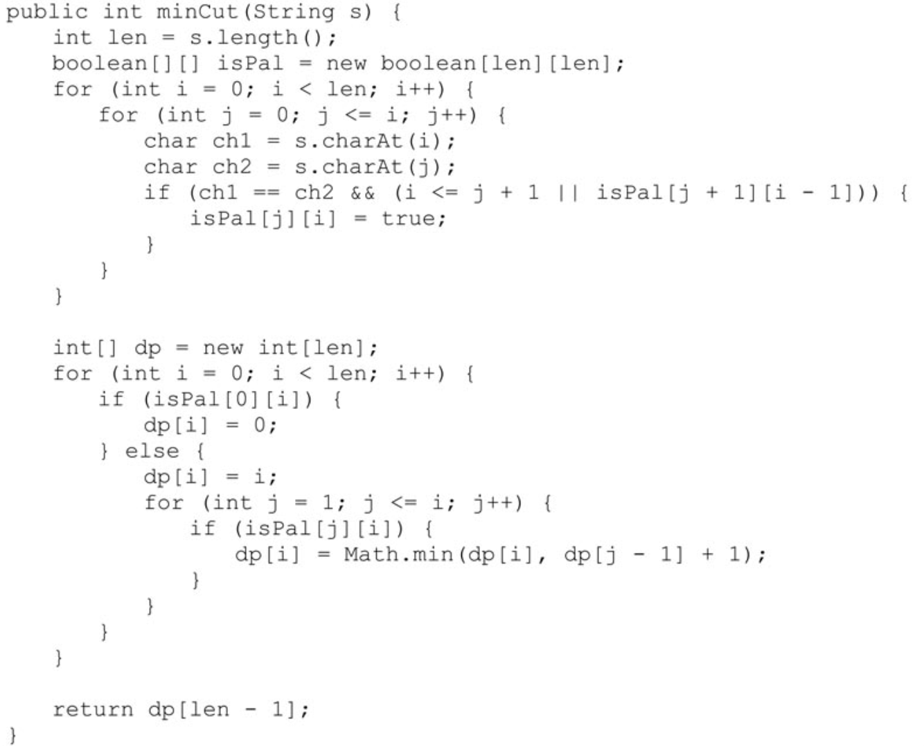

上述代码中的数组dp用来存放f（i）的计算结果，f（i）的计算结果放在数组dp下标为i的位置。接下来的二重循环根据状态转移方程计算f（i）。

上述代码还需要解决一个问题：如何快速判断下标从j到i的子字符串是不是回文？通常需要用O（n）的时间判断一个长度为n的字符串是不是回文。由于需要用二重循环计算状态转移方程，因此如果循环体内还需要O（n）的时间判断子字符串是不是回文，那么总体时间复杂度就是O（n3）。

为了优化时间复杂度，上述代码需要预处理，先判断所有子字符串S[j..i]是不是回文，并将子字符串是否为回文的结果保存在“isPal[j][i]”中。判断子字符串S[j..i]是否为回文的标准是字符S[j]和S[i]相同，并且子字符串S[j+1..i-1]也是回文。优化之后只需要O（1）的时间就能判断子字符串S[j..i]是不是回文。

优化之后的代码需要两个二重循环，第1个二重循环做预处理是为了判断每个子字符串是不是回文。长度为n的子字符串有O（n2）个子字符串，因此至少需要O（n2）的时间才能判断所有的子字符串是不是回文。第2个二重循环是为了计算状态转移方程，时间复杂度也是O（n2）。因此，上述解法的总体时间复杂度是O（n2）。

上述代码使用了两个数组，一个是大小为O（n2）的二维数组isPal，另一个是大小为O（n）的一维数组dp，因此总的空间复杂度是O（n2）。可以用一个大小为O（n2）的数组将时间复杂度从O（n3）优化到O（n2），因此这种优化是用空间换时间。

## 14.3 双序列问题

和单序列问题不同，双序列问题的输入有两个或更多的序列，通常是两个字符串或数组。由于输入是两个序列，因此状态转移方程通常有两个参数，即f（i，j），定义第1个序列中下标从0到i的子序列和第2个序列中下标从0到j的子序列的最优解（或解的个数）。一旦找到了f（i，j）与f（i-1，j-1）、f（i-1，j）和f（i，j-1）的关系，通常问题也就迎刃而解。

由于双序列的状态转移方程有两个参数，因此通常需要使用一个二维数组来保存状态转移方程的计算结果。但在大多数情况下，可以优化代码的空间效率，只需要保存二维数组中的一行就可以完成状态转移方程的计算，因此可以只用一个一维数组就能实现二维数组的缓存功能。

接下来通过几个典型的编程题目来介绍如何应用动态规划来解决双序列问题。

### 面试题95：最长公共子序列

**题目**：输入两个字符串，请求出它们的最长公共子序列的长度。如果从字符串s1中删除若干字符之后能得到字符串s2，那么字符串s2就是字符串s1的一个子序列。例如，从字符串"abcde"中删除两个字符之后能得到字符串"ace"，因此字符串"ace"是字符串"abcde"的一个子序列。但字符串"aec"不是字符串"abcde"的子序列。如果输入字符串"abcde"和"badfe"，那么它们的最长公共子序列是"bde"，因此输出3。

**分析**：两个字符串可能存在多个公共子序列，如空字符串""、"a"、"ad"与"bde"等都是字符串"abcde"和"badfe"的公共子序列。这个题目没有要求列出两个字符串的所有公共子序列，而只是计算最长公共子序列的长度，也就是求问题的最优解，因此可以考虑应用动态规划来解决这个问题。

**分析确定状态转移方程**

应用动态规划解决问题的关键在于确定状态转移方程。由于输入有两个字符串，因此状态转移方程有两个参数。用函数f（i，j）表示第1个字符串中下标从0到i的子字符串（记为s1[0..i]）和第2个字符串中下标从0到j的子字符串（记为s2[0..j]）的最长公共子序列的长度。如果第1个字符串的长度是m，第2个字符串的长度是n，那么f（m-1，n-1）就是整个问题的解。

如果第1个字符串中下标为i的字符（记为s1[i]）与第2个字符串中下标为j（记为s2[j]）的字符相同，那么f（i，j）相当于在s1[0..i-1]和s2[0..j-1]的最长公共子序列的后面添加一个公共字符，也就是f（i，j）=f（i-1，j-1）+1。

如果字符s1[i]与字符s2[j]不相同，则这两个字符不可能同时出现在s1[0..i]和s2[0..j]的公共子序列中。此时s1[0..i]和s2[0..j]的最长公共子序列要么是s1[0..i-1]和s2[0..j]的最长公共子序列，要么是s1[0..i]和s2[0..j-1]的最长公共子序列。也就是说，此时f（i，j）是f（i-1，j）和f（i，j-1）的最大值。

可以将这个问题的状态转移方程总结为

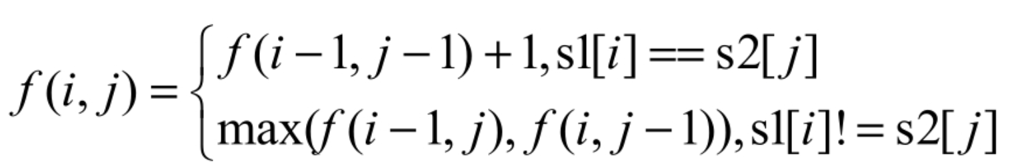

当上述状态转移方程的i或j等于0时，即求f（0，j）或f（i，0）时可能需要f（-1，j）或f（i，-1）的值。f（0，j）的含义是s1[0..0]和s2[0..j]这两个子字符串的最长公共子序列的长度，即第1个子字符串只包含一个下标为0的字符，那么f（-1，j）对应的第1个子字符串再减少一个字符，所以第1个子字符串是空字符串。任意空字符串和另一个字符串的公共子序列的长度都是0，所f（-1，j）的值等于0。同理，f（i，-1）的值也等于0。

**根据状态转移方程写代码**

和解决单序列问题类似，可以将上述状态转移方程用递归的代码实现，但由于存在重叠的子问题（如f（i，j）和f（i-1，j）都依赖于f（i-1，j-1）），因此需要用一个二维数组缓存计算结果，以确保没有不必要的重复计算。

也可以用自下而上的方法来计算状态转移方程，这个过程可以看成一个表格的填充过程。可以用一个表格来保存f（i，j）的计算结果，如计算字符串"abcde"和"badfe"的最长公共子序列的长度的过程可以用表14.5表示。第1个字符串"abcde"的长度是5，表14.5共有6行，对应的i的值为-1～4。第2个字符串"badfe"的长度也是5，表14.5共有6列，对应的j的值为-1～4。

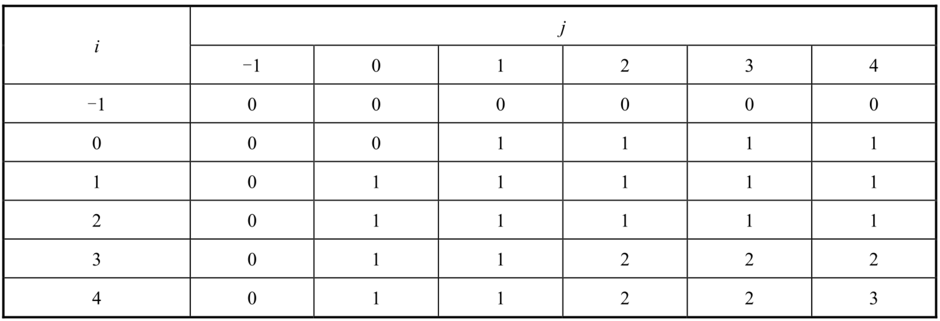

表14.5 计算字符串"abcde"和"badfe"的最长公共子序列的长度的过程

先将表14.5中i等于-1对应的行和j等于-1对应的列都初始化为0，然后按照从上到下、从左到右的顺序填充表格中的其他位置。

表14.5的第2行第2列保存f（0，0）的值。由于s1[0]是字符'a'，s2[0]是字符'b'，它们不相同，因此f（0，0）的值等于f（0，-1）和f（-1，0）的最大值，即f（0，0）等于0。这意味着s1[0..0]（"a"）和s2[0..0]（"b"）的最长公共子序列是空字符串""，长度是0。

表14.5的第2行第3列保存的是f（0，1）的值。由于s1[0]和s2[0]都是字符'a'，因此f（0，1）=f（-1，0）+1，所以f（0，1）等于1。这意味着s1[0..0]（"a"）和s2[0..1]（"ba"）的最长公共子序列是"a"，长度是1。

以此类推，填充表14.5中的其他空格，请读者自行推导，f（4，4）的值位于表格的右下角，它的值3是整个问题的解。

接下来考虑用代码实现这个填充表格的过程。可以先用一个二维数组实现这个表格，然后用一个二重循环实现从上到下、从左到右的填充顺序。参考代码如下所示：



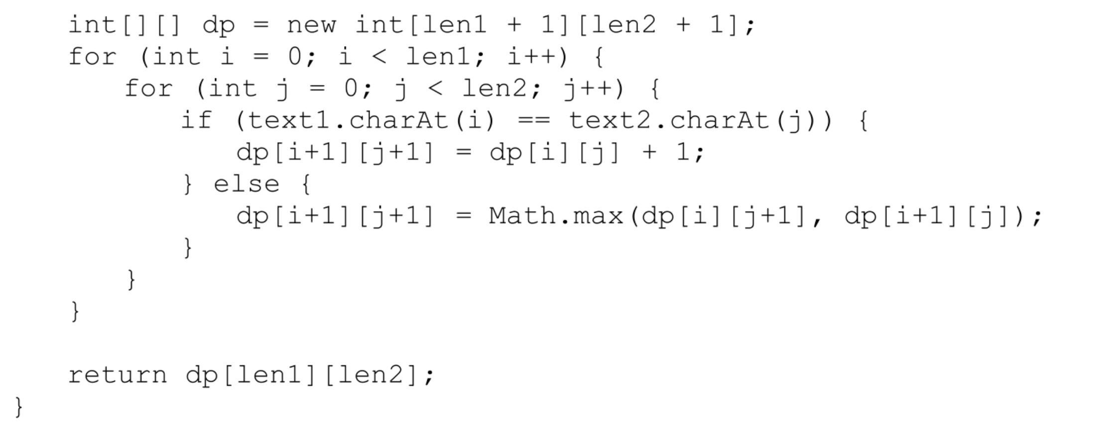

由于表格中有i等于-1对应的行和j等于-1对应的列，因此如果输入字符串的长度分别为m、n，那么代码中的二维数组dp的行数和列数分别是m+1和n+1。f（i，j）的值保存在“dp[i+1][j+1]”中。这种解法的空间复杂度是O（mn）。

由于Java的整型数值的默认值是0，因此省略了将数组dp下标为0的行和下标为0的列的值初始化为0的代码。接着用二重循环填充数组dp中的每个数值，循环体内是按照状态转移方程写出的代码。这种解法的时间复杂度是O（mn）。

**优化空间效率，只保存表格中的两行**

接着尝试优化空间效率。需要注意的是，f（i，j）的值依赖于表格中左上角f（i-1，j-1）的值、正上方f（i-1，j）的值和同一行左边f（i，j-1）的值。由于计算f（i，j）的值时只需要使用上方一行的值和同一行左边的值，因此实际上只需要保存表格中的两行就可以。

优化之后的代码如下所示：

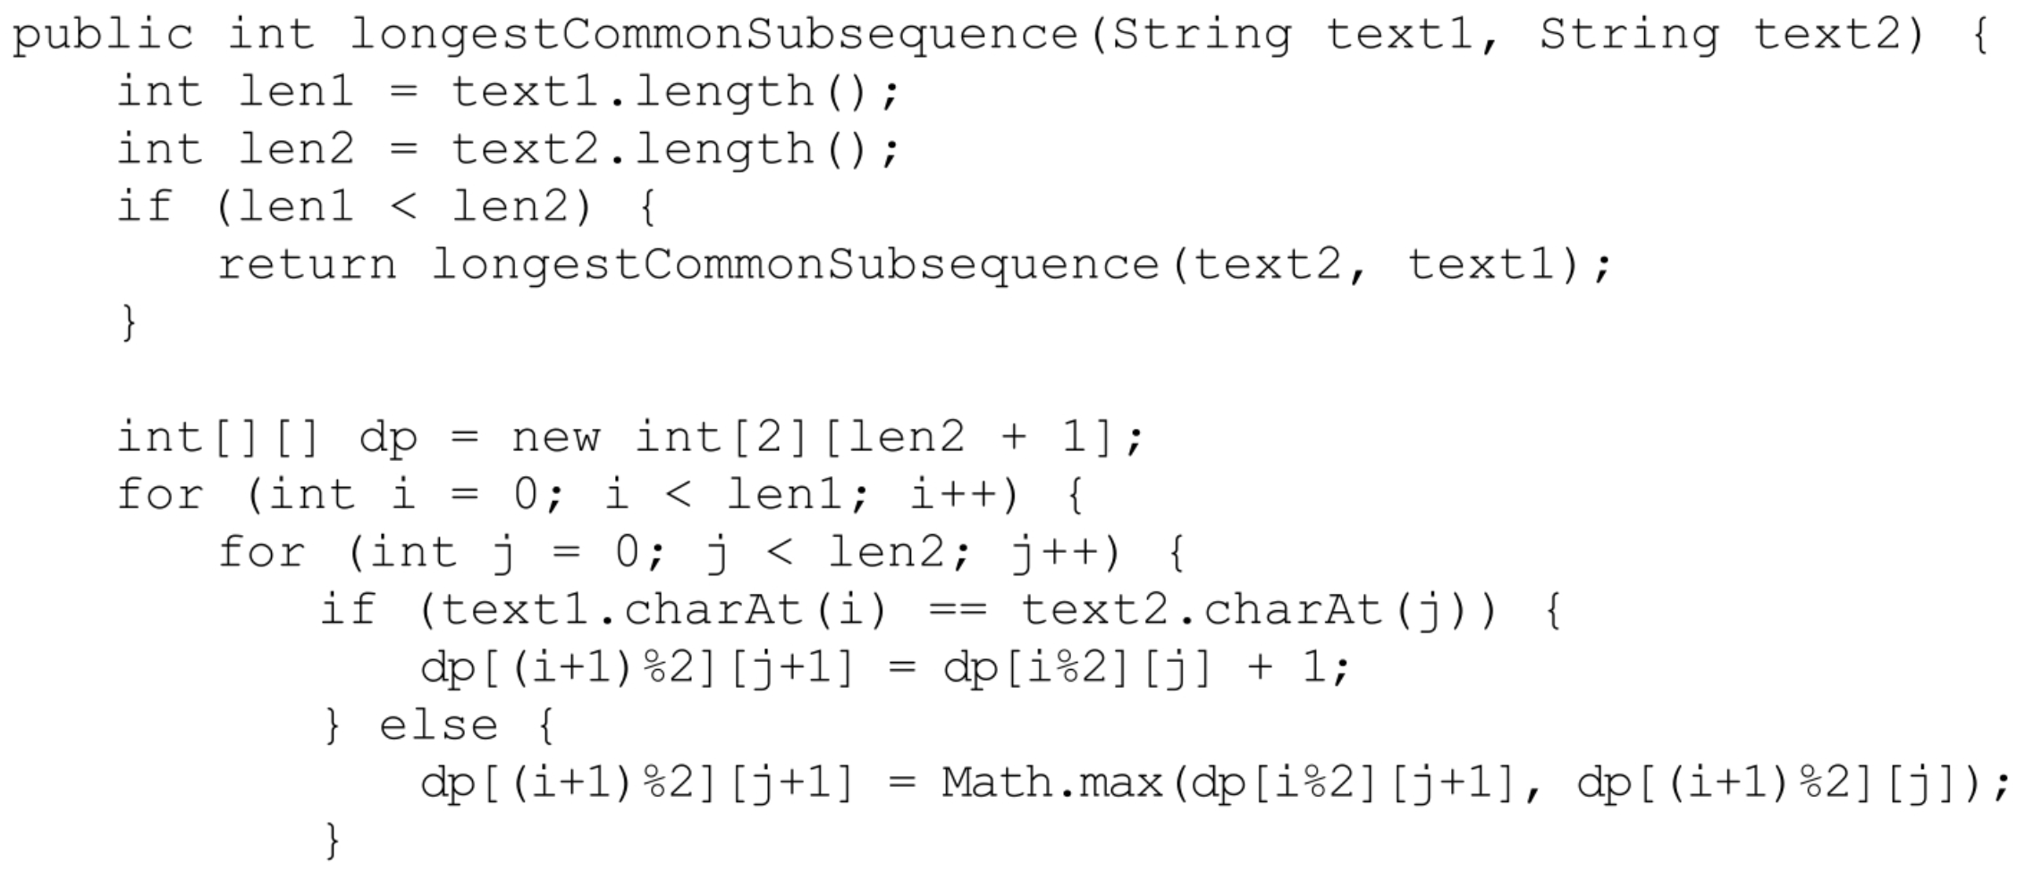

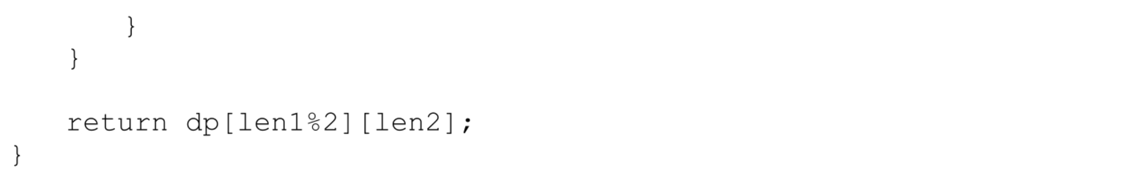

在上述代码中，二维数组dp只有两行，f（i，j）的值保存在“dp[（i+1）%2][j+1]”中。由于数组dp的行数是一个常数，因此此时的空间复杂度是O（min（m，n））。由于仍然需要二重循环，因此时间复杂度仍然是O（mn）。

**进一步优化空间效率，只需要一个一维数组**

还可以进一步优化空间效率，只需要用一个一维数组就能保存所有计算所需的信息。这个一维数组的长度是表格的列数（即输入字符串s2的长度加1）。为了让一个一维数组保存表格中的两行信息，一维数组的每个位置需要保存原来表格中上下两格的信息，即f（i，j）和f（i-1，j）都保存在数组dp下标j+1的位置。在计算f（i，j）之前，“dp[j+1]”中保存的是f（i-1，j）的值；在完成f（i，j）的计算之后，“dp[j+1]”被f（i，j）的值替换。

需要注意的是，在计算f（i，j+1）时，可能还需要f（i-1，j）的值，因此在计算f（i，j）之后不能直接用f（i，j）的值替换“dp[j+1]”中f（i-1，j）的值。可以在用f（i，j）的值替换“dp[j+1]”中f（i-1，j）的值之前先将f（i-1，j）的值临时保存起来，这样下一步在计算f（i，j+1）时还能得到f（i-1，j）的值。再次优化之后的代码如下所示：

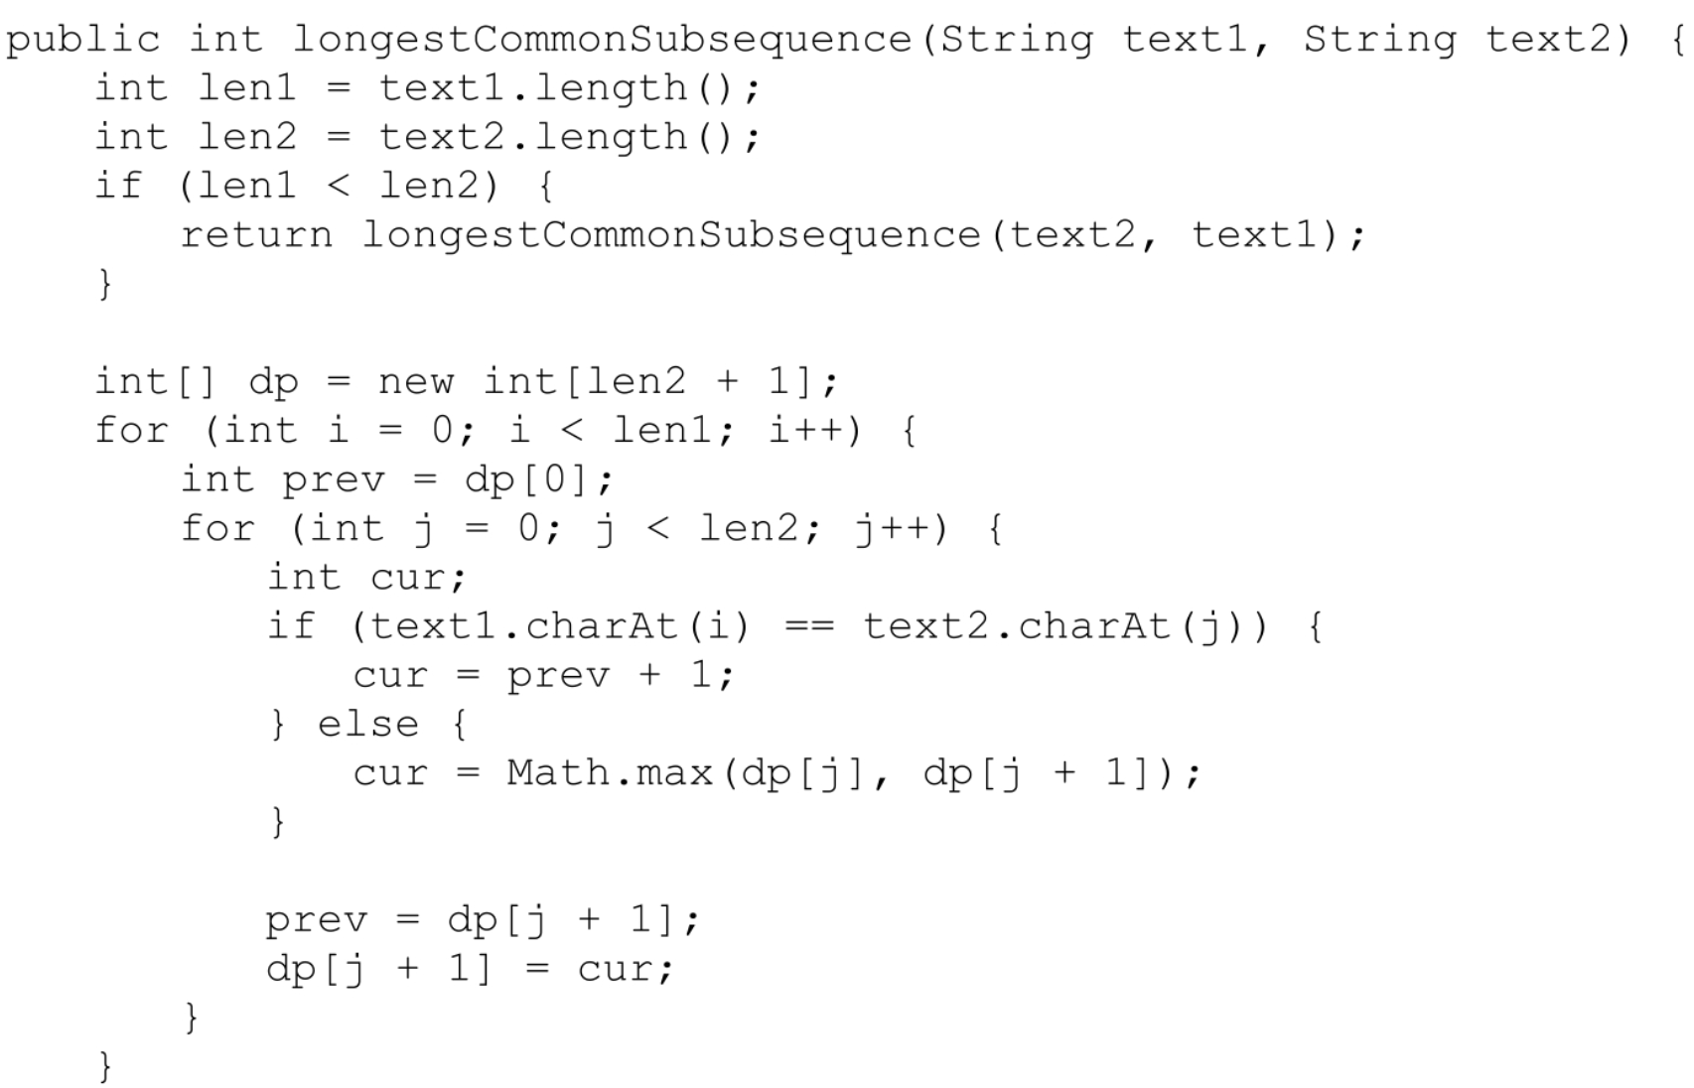



在上述代码中，变量prev用来保存数组中被替换的值。在计算f（i，j）之前，变量prev保存的是f（i-1，j-1）的值。在计算f（i，j）（代码中的变量cur）之后将它保存到“dp[j+1]”中。在保存f（i，j）之前，将保存在“dp[j+1]”中的值（即f（i-1，j））临时保存到变量prev中。下一步计算f（i，j+1）时可以从变量prev中得到f（i-1，j）。

在代码“cur=Math.max（dp[j]，dp[j+1]）”中，“dp[j]”对应的是f（i，j-1），而“dp[j+1]”对应的是f（i-1，j）。由于是按照从上到下、从左到右的顺序填充表格的，因此在计算f（i，j）之前，f（i，j-1）的值已经计算出来并保存到dp[j]的位置。此时f（i，j）的值还没有计算出来，因此保存在“dp[j+1]”中的还是f（i-1，j）的值。

虽然再次优化之后的空间复杂度仍然是O（min（m，n）），但所需的辅助空间减少到之前的一半。

### 面试题96：字符串交织

**题目**：输入3个字符串s1、s2和s3，请判断字符串s3能不能由字符串s1和s2交织而成，即字符串s3的所有字符都是字符串s1或s2中的字符，字符串s1和s2中的字符都将出现在字符串s3中且相对位置不变。例如，字符串"aadbbcbcac"可以由字符串"aabcc"和"dbbca"交织而成，如图14.5所示。

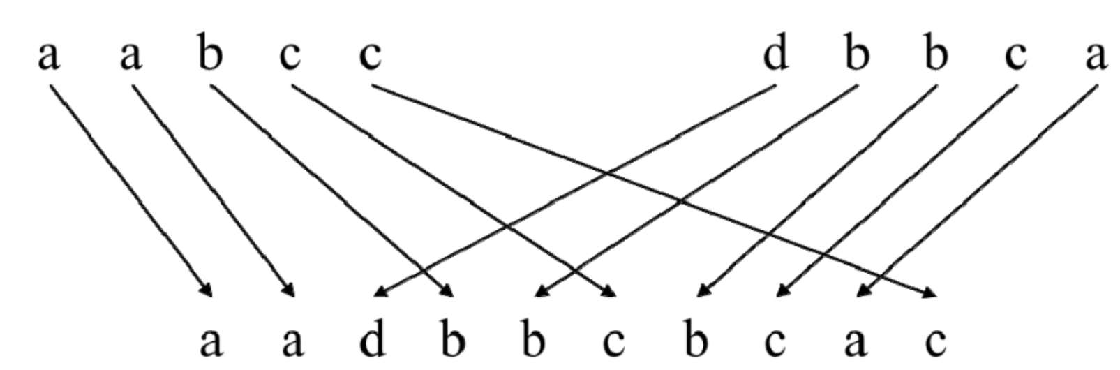

图14.5 由字符串"aabcc"和"dbbca"交织得到字符串"aadbbcbcac"的方法

**分析**：每步从字符串s1或s2中选出一个字符交织生成字符串s3中的一个字符，那么交织生成字符串s3中的所有字符需要多个步骤。每步既可能从字符串s1中选择一个字符，也可能从字符串s2中选择一个字符，也就是说，每步可能面临两个选择。完成一件事情需要多个步骤，而且每步都可能面临多个选择，这个问题看起来可以用回溯法解决。

这个问题并没有要求列出所有将字符串s1和s2交织得到字符串s3的方法，而只是判断能否将字符串s1和s2交织得到字符串s3。如果能够将字符串s1和s2交织得到字符串s3，那么将字符串s1和s2交织得到字符串s3的方法的数目大于0。这只是判断问题的解是否存在（即判断解的数目是否大于0），因此这个问题更适合应用动态规划来解决。

**分析确定状态转移方程**

应用动态规划解决问题的关键在于找出问题的状态转移方程。如果字符串s1的长度为m，字符串s2的长度为n，那么它们交织得到的字符串s3的长度一定是m+n。可以用函数f（i，j）表示字符串s1的下标从0到i的子字符串（记为s1[0..i]，长度为i+1）和字符串s2的下标从0到j的子字符串（记为s2[0..j]，长度为j+1）能否交织得到字符串s3的下标从0到i+j+1（记为s3[0..i+j+1]，长度为i+j+2）的子字符串。f（m-1，n-1）就是整个问题的解。

按照字符串的交织规则，字符串s3的下标为i+j+1的字符（s3[i+j+1]）既可能是来自字符串s1的下标为i的字符（s1[i]），也可能是来自字符串s2的下标为j的字符（s2[j]）。如果s3[i+j+1]和s1[i]相同，只要s1[0..i-1]和s2[0..j]能交织得到子字符串s3[i+j]，那么s1[0..i]一定能和s2[0..j]交织得到s3[0..i+j+1]。也就是说，当s3[i+j+1]和s1[i]相同时，f（i，j）的值等于f（i-1，j）的值。类似地，当s3[i+j+1]和s2[j]相同时，f（i，j）的值等于f（i，j-1）的值。如果s1[i]和s2[j]都和s3[i+j+1]相同，此时只要f（i-1，j）和f（i，j-1）有一个值为true，那么f（i，j）的值为true。

由此可知，f（i，j）的值依赖于f（i-1，j）和f（i，j-1）的值。如果i等于0，那么f（0，j）的值依赖于f（-1，j）和f（0，j-1）的值。状态转移方程中的i是指字符串s1中当前处理的子字符串的最后一个字符的下标。当i等于0时，当前处理的字符串s1的子字符串中只有一个下标为0的字符。那么当i等于-1时，当前处理的字符串s1的子字符串中一个字符也没有，是空的。f（-1，j）的含义是当字符串s1的子字符串是空字符串的时候，它和字符串s2从下标从0到j的子字符串（即s2[0..j]）能否交织出字符串s3中下标从0到j的子字符串（即s3[0..j]）。由于空字符和s2[0..j]交织的结果一定还是s2[0..j]，因此f（-1，j）的值其实取决于子字符串s2[0..j]和s3[0..j]是否相同。如果s2[j]和s3[j]不同，那么f（-1，j）的值为false；如果s2[j]和s3[j]相同，那么f（-1，j）的值等于f（-1，j-1）的值。

类似地，f（i，-1）的含义是当字符串s2的子字符串是空字符串时，它和s1[0..i]能否交织得到s3[0..i]，因此f（i，-1）的值取决于子字符串s1[0..i]和s3[0..i]是否相同。如果s1[i]和s3[i]不同，那么f（i，-1）的值为false；如果s1[i]和s3[i]相同，那么f（i，-1）的值等于f（i-1，-1）的值。

当i和j都等于-1时，f（-1，-1）的值的含义是两个空字符串能否交织得到一个空字符串。这显然是可以的，因此f（-1，-1）的值为true。

**根据状态转移方程写代码**

定义好状态转移方程之后再将其转换成递归代码就比较容易。由于状态转移方程有两个参数，因此需要用一个二维数组来缓存f（i，j）的计算结果。有了这个二维数组的缓存，就能确保每个f（i，j）只计算一次。

还可以将二维数组的缓存看成一个表格，计算所有f（i，j）的过程就是填充表格的过程。例如，表14.6总结了判断字符串"aabcc"和"dbbca"能否交织得到字符串"aadbbcbcac"的过程，其中，T表示true，F表示false。

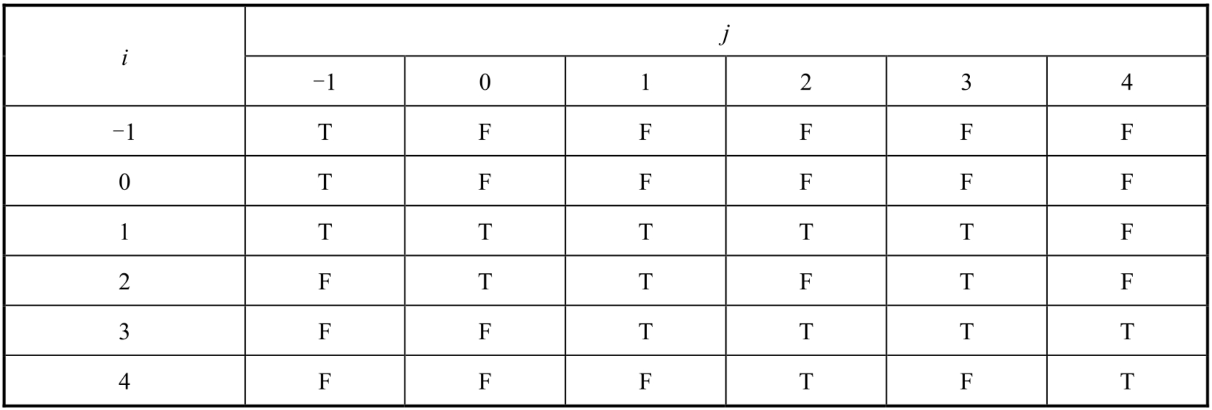

表14.6 判断字符串"aabcc"和"dbbca"能否交织得到字符串"aadbbcbcac"的过程

首先f（-1，-1）对应的位置为true。接着确定f（-1，j）对应的第1行中其他5个格子的值，它们的含义是空字符串和字符串s2的子字符串s2[0..j]能否交织出字符串s3的子字符串s3[0..j]，即s2[0..j]是否和s3[0..j]相同。由于字符串"dbbca"的5个字符和字符串"aadbbcbcac"的前5个字符都对应不相同，因此该行中接下来的5个格子的值都是false。

然后确定f（i，-1）对应的第1列中剩余5个格子的值，它们的含义是字符串s1的子字符串s1[0..i]能否和空字符串交织出s3[0..i]。由于字符串"aabcc"的前面两个字符和字符串"aadbbcbcac"的前面两个字符串对应相同，因此f（0，-1）和f（1，-1）的值都是true；两个字符串的第3个字符不相同，所以接下来的f（2，-1）、f（3，-1）和f（4，-1）的值都是false。

再从上到下、从左到右填充表14.6中的其他格子。f（0，0）的含义是字符串s1的子字符串s1[0..0]（即"a"）能否和字符串s2的子字符串s2[0..0]（即"d"）交织得到字符串s3的子字符串s3[0..1]（即"aa"）。由于"aa"的最后一个字符和"a"的最后一个字符相同，因此f（0，0）的值等于f（-1，0）的值，f（0，0）的值为false。f（0，1）的含义是字符串s1的子字符串s1[0..0]（即"a"）能否和字符串s2的子字符串s2[0..1]（即"db"）交织得到字符串s3的子字符串s3[0..2]（即"aad"）。由于字符串"aad"的最后一个字符和字符串"a"的最后一个字符及字符串"db"的最后一个字符都不相同，在此f（0，1）的值为false。类似地，可以计算出该行剩下的3个格子的值都是false。

接着计算f（1，0）的值，它的含义是字符串s1的子字符串s1[0..1]（即"aa"）能否和字符串s2的子字符串s2[0..0]（即"d"）交织得到字符串s3的子字符串s3[0..2]（即"aad"）。由于字符串"aad"的最后一个字符和字符串"d"的最后一个字符相同，因此f（1，0）的值等于f（1，-1）的值，f（1，0）的值为true。表14.6中其他格子的值可以用类似的方法根据状态转移方程计算。

通过上述分析可知，表格很容易用二维数组表示，填充表格的过程也很容易用迭代代码实现。实现上述过程的参考代码如下所示：

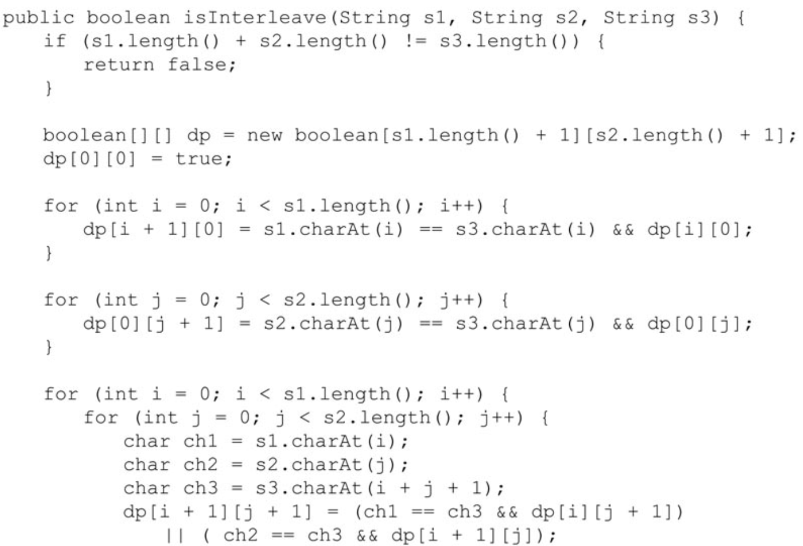

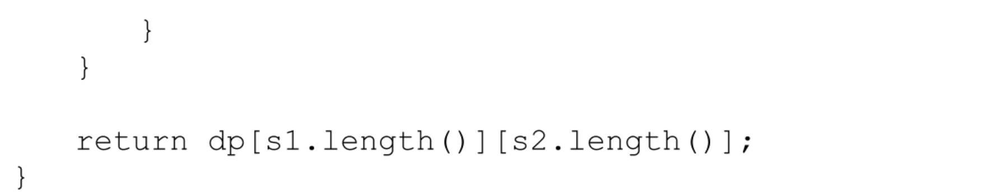

在上述代码中，如果输入的两个字符串的长度分别是m和n，二维数组dp的行数和列数分别是m+1和n+1，那么f（i，j）的值保存在“dp[i+1][j+1]”的位置。先确定f（i，-1）和f（-1，j）的值，再用一个二重循环根据状态转移方程计算其余的f（i，j）的值。由于需要一个二重循环，因此上述代码的时间复杂度是O（mn）；由于需要用二维数组dp保存f（i，j）的计算结果，因此它的空间复杂度也是O（mn）。

**优化空间效率**

由于f（i，j）的值只依赖于f（i-1，j）和f（i，j-1）的值，因此计算数组dp的行号为i+1的位置的值时只需要用上面行号为i的一行的值，即只需要保留二维数组中的两行就可以。当数组dp只有两行时，f（i，j）的值保存在“dp[（i+1）%2][j+1]”中。感兴趣的读者请自行写出优化的代码。

还可以进一步优化空间效率，只需要保留二维数组中的一行就可以。f（i，j）的值依赖于位于它上方的f（i-1，j）和它左方的f（i，j-1），因此在计算f（i，j+1）时只依赖于f（i-1，j+1）和f（i，j）的值。f（i-1，j）的值在计算出f（i，j）之后就不再需要，因此可以用同一个位置保存f（i-1，j）和f（i，j）的值。该位置在f（i，j）计算之前保存的是f（i-1，j）的值，一旦计算出f（i，j）的值之后就替换f（i-1，j）。这时会丢失f（i-1，j）的值，但不会导致任何问题，因为以后的计算不再需要f（i-1，j）的值。

经过进一步的优化，只需要一个一维数组。进一步优化空间效率之后的参考代码如下所示：

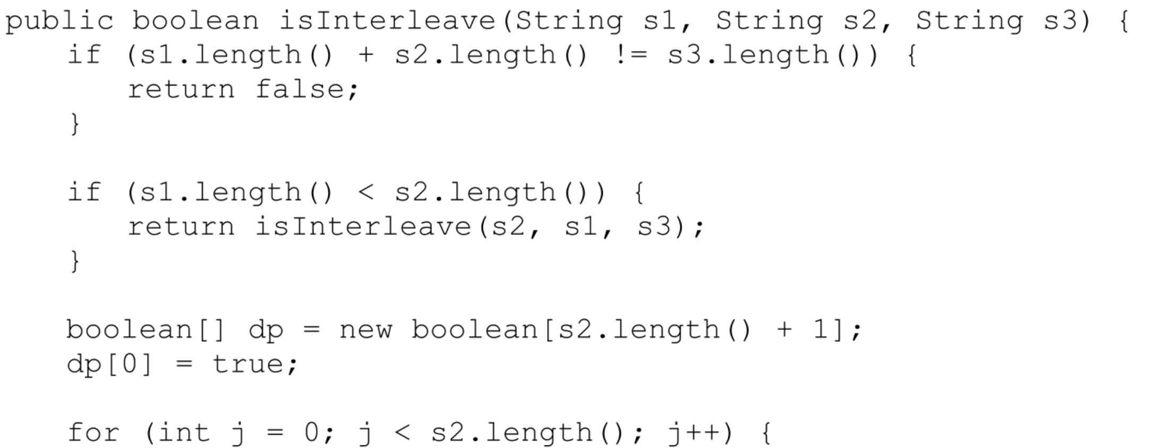

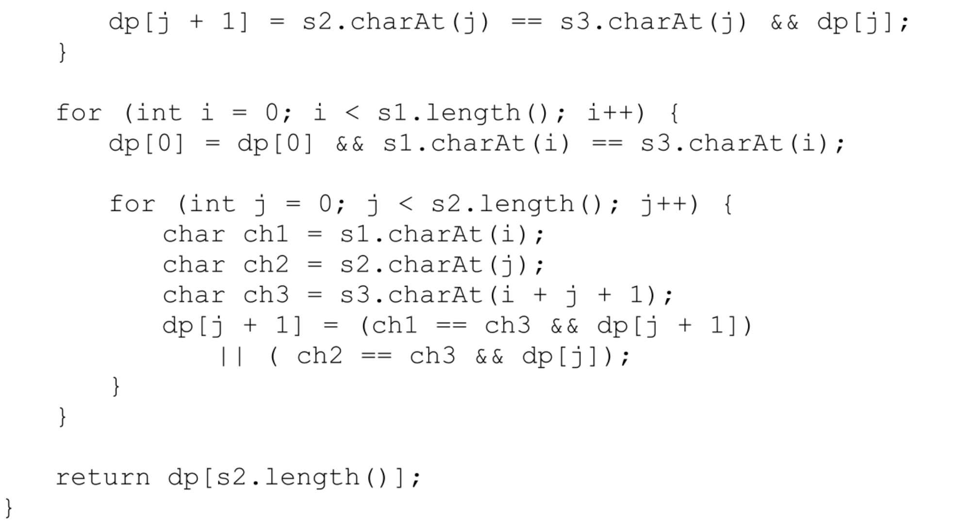

在上述代码中，一维数组dp的长度是较短字符串的长度加1。数组的初始化的过程和前面的代码类似，接下来仍然需要一个二重循环从上到下、从左到右计算f（i，j）的值，并且将计算结果保存到“dp[j+1]”中。

上述代码中的“dp[j+1]=（ch1==ch3&&dp[j+1]）||（ch2==ch3&&dp[j]）；”按照状态转移方程计算f（i，j）。赋值运算符左侧的“dp[j+1]”对应的是f（i，j），赋值运算符右侧的“dp[j+1]”对应的是f（i-1，j）、“dp[j]”对应的是f（i，j-1）。由于在同一行中是按照从左到右的顺序计算f（i，j）的（循环中j的值从小到大），在计算f（i，j）之前已经完成了f（i，j-1）的计算并将结果保存在“dp[j]”中。由于还没有完成f（i，j）的计算，因此此时“dp[j+1]”中保存的还是f（i-1，j）的值。这行代码执行之后就完成了f（i，j）的计算，然后将计算结果保存到“dp[j+1]”中。

优化之后的代码的时间复杂度仍然是O（mn），但空间效率变成O（min（m，n））。

### 面试题97：子序列的数目

**题目**：输入字符串S和T，请计算字符串S中有多少个子序列等于字符串T。例如，在字符串"appplep"中，有3个子序列等于字符串"apple"，如图14.6所示。

**分析**：为了解决这个问题，每步从字符串S中取出一个字符判断它是否和字符串T中的某个字符匹配。字符串S中的字符可能和字符串T中的多个字符匹配，如字符串T中的字符'p'可能和字符串S中的3个'p'匹配，因此每一步可能面临多个选择。解决一个问题需要多个步骤，并且每步都可能面临多个选择，这看起来很适合运用回溯法。但由于这个问题没有要求列出字符串S中所有等于字符串T的子序列，而是只计算字符串S中等于字符串T的子序列的数目，也就是求解数目，因此，这个问题更适合运用动态规划来解决。

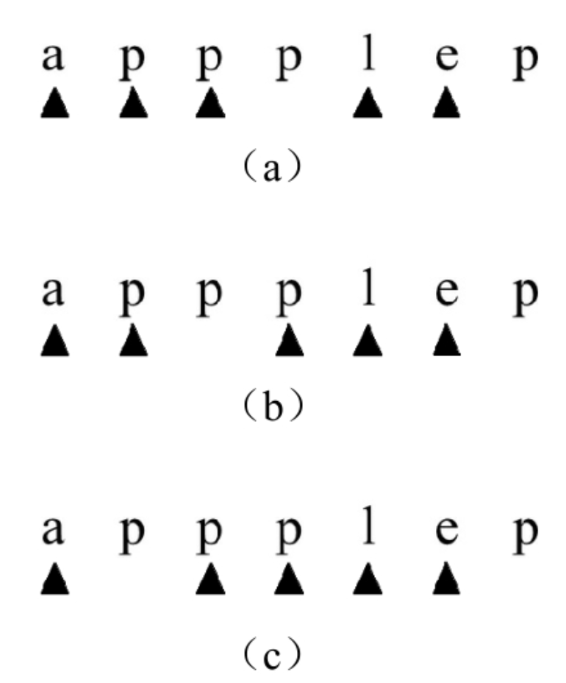

图14.6 字符串"appplep"中有3个子序列等于字符串"apple"

**分析确定状态转移方程**

应用动态规划解决问题的关键在于找出状态转移方程。由于这个问题的输入有两个字符串，因此状态转移方程有两个参数。用f（i，j）表示字符串S下标从0到i的子字符串（记为S[0..i]）中等于字符串T下标从0到j的子字符串（记为T[0..j]）的子序列的数目。如果字符串S的长度是m，字符串T的长度是n，那么f（m-1，n-1）就是字符串S中等于字符串T的子序列的数目。

当字符串S的长度小于字符串T的长度时，字符串S中不可能存在等于字符串T的子序列，所以当i小于j时f（i，j）的值都等于0。

如果字符串S中下标为i的字符（记为S[i]）等于字符串T中下标为j的字符（记为T[j]），那么对S[i]有两个选择：一个是用S[i]去匹配T[j]，那么S[0..i]中等于T[0..j]的子序列的数目等于S[0..i-1]中等于T[0..j-1]的子序列的数目；另一个是舍去S[i]，那么S[0..i]中等于T[0..j]的子序列的数目等于S[0..i-1]中等于T[0..j]的子序列的数目。因此，当S[i]等于T[j]时，f（i，j）等于f（i-1，j-1）+f（i-1，j）。

如果S[i]和T[j]不相同，则只能舍去S[i]，此时f（i，j）等于f（i-1，j）。

接着考虑字符串S和T为空的情形。由于f（0，j）表示S[0..0]（子字符串的长度为1）中等于T[0..j]的子序列的数目，因此f（-1，j）表示字符串S为空。同理，f（i，-1）表示字符串T为空。

当字符串S、T都为空时，两个字符串匹配，因此f（-1，-1）等于1。如果字符串S为空而字符串T不为空，那么字符串S中不可能存在等于字符串T的子序列，即当j大于或等于0时f（-1，j）等于0。如果字符串S不为空而字符串T为空，那么字符串S的空子序列（舍去字符串S的所有字符）等于字符串T，即当i大于或等于0时f（i，-1）等于1。

**根据状态转移方程写代码**

找出状态转移方程之后再写相应的递归代码就比较容易。值得注意的是，需要用一个二维数组保存已经计算出的f（i，j）的值，确保每个f（i，j）只计算一次，避免不必要的重复计算。

也可以将计算f（i，j）的过程看作填充一个二维表格。例如，表14.7总结了计算字符串"appplep"中子序列等于"apple"的数目的过程。

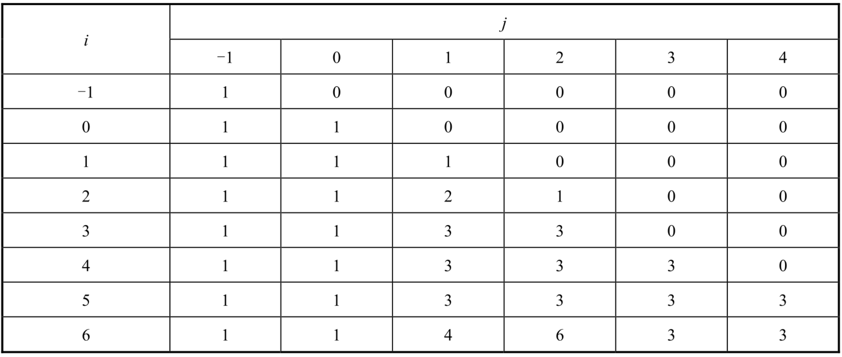

表14.7 计算字符串"appplep"中子序列等于"apple"的数目的过程

在表14.7中，先确定i等于-1对应的第1行及j等于-1对应的第1列的值。f（-1，-1）对应的两个字符串S和T都是空字符串，因此f（-1，-1）等于1。当i等于-1且j大于-1时，空字符串S中不可能存在子序列等于非空的字符串T，此时f（-1，j）等于0。当j等于-1且i大于-1时，S的空子序列等于空字符串T，此时f（i，-1）等于1。

接着从上到下、从左到右填充剩余的空格。f（0，0）的含义是S[0..0]（即"a"）中等于T[0..0]（即"a"）的子序列的数目，由于S[0]和T[0]相等，f（0，0）等于f（-1，-1）与f（-1，0）之和，因此f（0，0）的值为1。表14.7中f（0，0）右边的空格中由于i小于j，因此它们的值都是0。

下一行中f（1，0）的含义是S[0..1]（即"ap"）中等于T[0..0]（即"a"）的子序列的数目。由于S[1]和T[0]不相等，因此f（1，0）等于f（0，0），即等于1。f（1，1）的含义是S[0..1]（即"ap"）中等于T[0..1]（即"ap"）的子序列的数目。由于S[1]和T[1]相同，因此f（1，1）等于f（0，0）与f（0，1）之和，即f（1，1）等于1。该行中其他格子因为i小于j，所以它们的值都为0。

以此类推，可以从上到下、从左到右地计算并填充表14.7中所有剩余的空格。

如果将上述分析中的表14.7用二维数组表示，则很容易用一个二重循环实现表格的填充过程。参考代码如下所示：

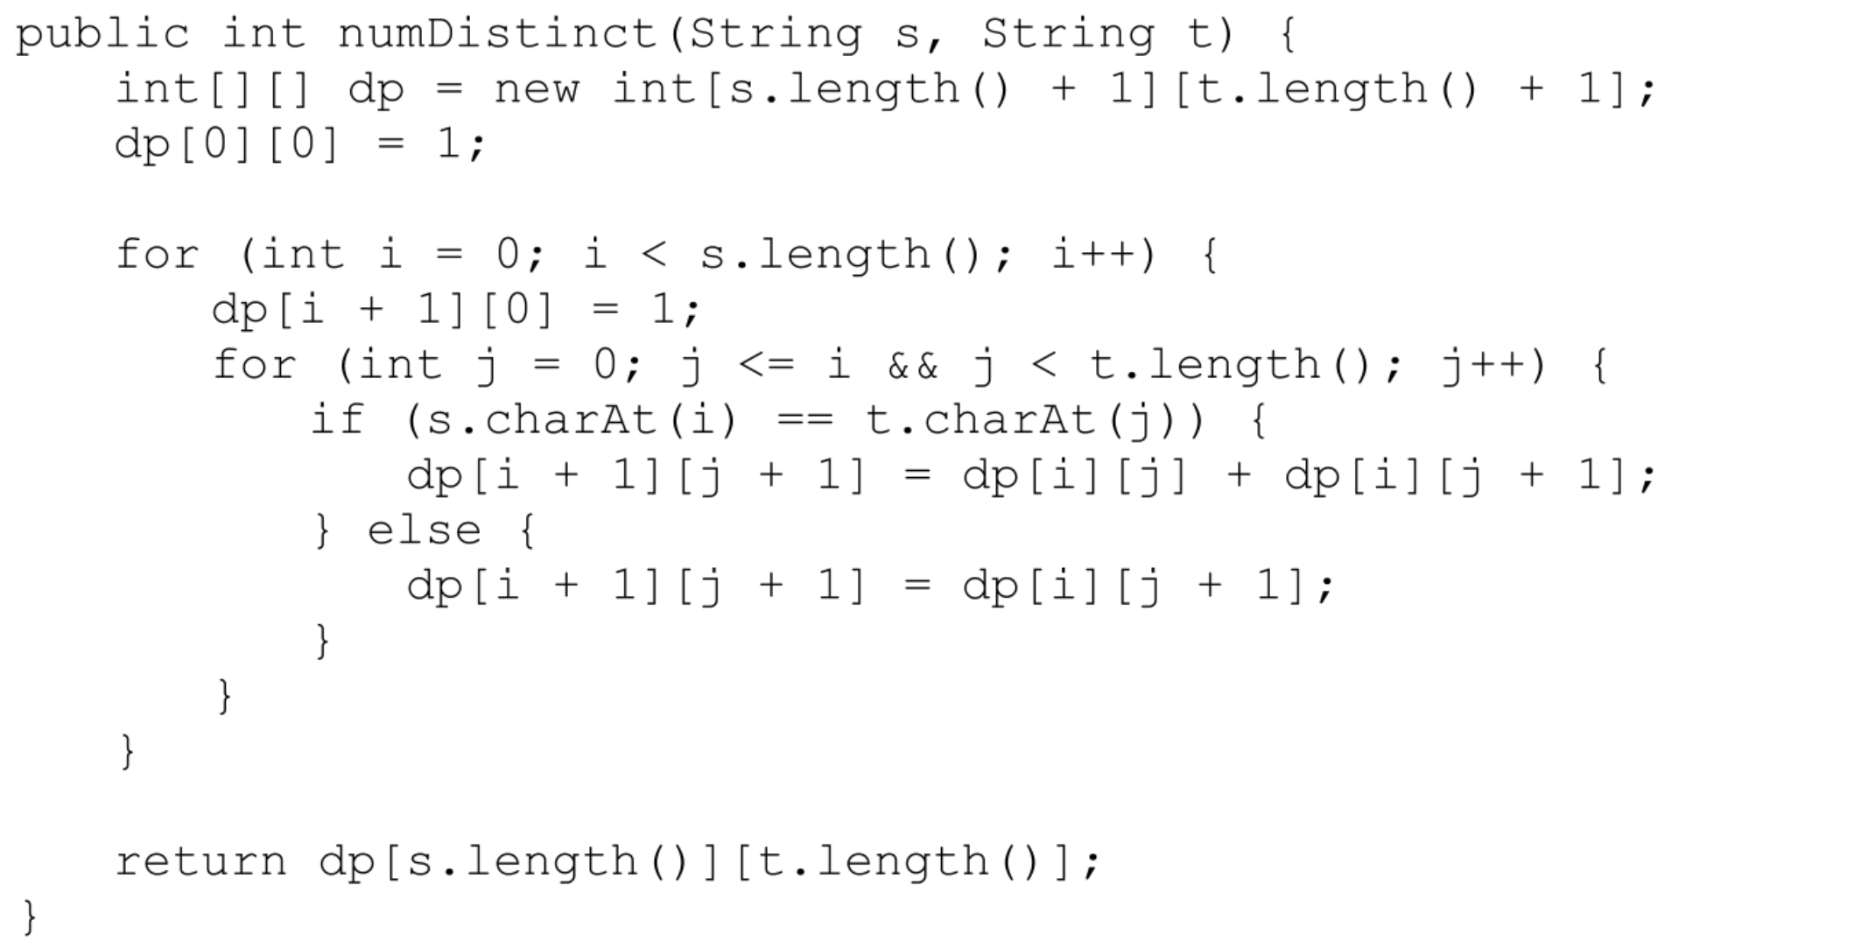

如果字符串S的长度为m，字符串T的长度为n，则上述代码中二维数组dp的行数为m+1，列数为n+1。f（i，j）的值保存在“dp[i+1][j+1]”中。代码中的二重循环根据S[i]和T[j]是否相同按照状态转移方程计算f（i，j）。

由于上述代码中存在二重循环，因此时间复杂度是O（mn）。由于该解法使用了一个二维数组，因此空间复杂度也是O（mn）。

**优化空间效率**

在计算f（i，j）的值时，最多只需要用到它上一行f（i-1，j-1）和f（i-1，j）的值，因此可以只保存表格中的两行。可以创建一个只有两行的二维数组dp，列数仍然是n+1，将f（i，j）保存在“dp[（i+1）%2][j+1]”中。

还可以进一步优化空间效率。如果能够将f（i，j）和f（i-1，j）保存到数组中的同一个位置，那么实际上只需要一个长度为n+1的一维数组。如果按照从上到下、从左到右的顺序计算并填充表格，则先计算f（i，j），再计算f（i，j+1）。计算f（i，j+1）时可能需要用到f（i-1，j）和f（i-1，j+1）的值。假设将f（i，j）和f（i-1，j）都保存在“dp[j+1]”中，那么在f（i，j）计算完成之后将会覆盖原先保存在“dp[j+1]”中的f（i-1，j），这会影响下一步计算f（i，j+1）。可以在用f（i，j）覆盖原先保存在“dp[j+1]”中的f（i-1，j）之前先将f（i-1，j）保存下来，用于接下来计算f（i，j+1）。

由于计算f（i，j）只依赖位于它上一行的f（i-1，j-1）和f（i-1，j），并不依赖位于它左边的f（i，j-1），因此不一定要按照从左到右的顺序计算f（i，j）。如果按照从右到左的顺序，则先计算f（i，j）再计算f（i，j-1）。计算f（i，j-1）可能会用到f（i-1，j-2）和f（i-1，j-1）。如果计算完f（i，j）之后将它保存到“dp[j+1]”中并覆盖之前的f（i-1，j），则不会影响下一步计算f（i，j-1）。

按照从上到下、从右到左的顺序计算f（i，j）的参考代码如下所示：

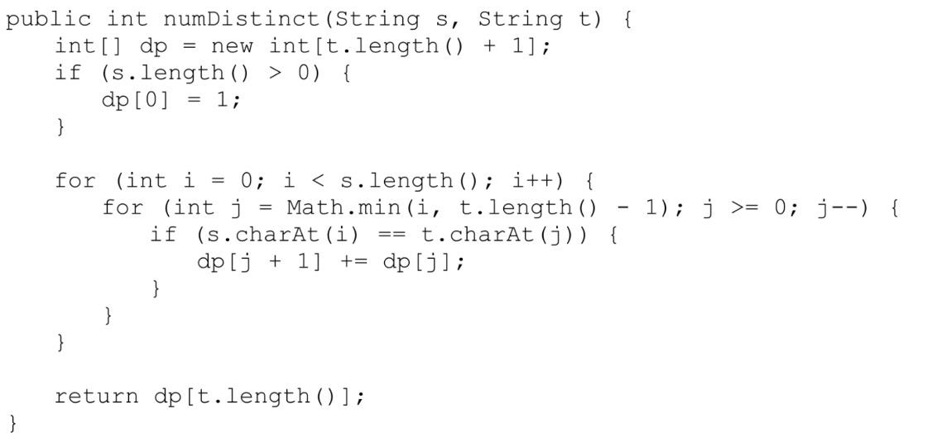

在上述代码中，f（i，j）和f（i-1，j）都保存在“dp[j+1]”中。二重循环的内层循环按照j从大到小的顺序计算f（i，j）。

代码“dp[j+1]+=dp[j]”等价于“dp[j+1]=dp[j]+dp[j+1]”。这是因为当S[i]和T[j]相同时，f（i，j）等于f（i-1，j-1）与f（i-1，j）之和。在开始计算f（i，j）之前，f（i-1，j-1）保存在“dp[j]”中，f（i-1，j）保存在“dp[j+1]”中，用它们的值加起来得到f（i，j）之后将结果保存到“dp[j+1]”中。

上述代码省略了S[i]和T[j]不相等的情况。在开始计算f（i，j）之前，f（i-1，j）保存在“dp[j+1]”中。当S[i]和T[j]不相等时，f（i，j）等于f（i-1，j）。因此，此时“dp[j+1]”的值也是f（i，j）的值，并不需要任何改动。

优化之后的代码的时间复杂度仍然是O（mn）。由于代码中只有一个一维数组dp，因此空间复杂度是O（n）。

## 14.4 矩阵路径问题

矩阵路径是一类常见的可以用动态规划来解决的问题。这类问题通常输入的是一个二维的格子，一个机器人按照一定的规则从格子的某个位置走到另一个位置，要求计算路径的条数或找出最优路径。

矩阵路径相关问题的状态方程通常有两个参数，即f（i，j）的两个参数i、j通常是机器人当前到达的坐标。需要根据路径的特点找出到达坐标（i，j）之前的位置，通常是坐标（i-1，j-1）、（i-1，j）、（i，j-1）中的一个或多个。相应地，状态转移方程就是找出f（i，j）与f（i-1，j-1）、f（i-1，j）或f（i，j-1）的关系。

可以根据状态转移方程写出递归代码，但值得注意的是一定要将f（i，j）的计算结果用一个二维数组缓存，以避免不必要的重复计算。也可以将计算所有f（i，j）看成填充二维表格的过程，相应地，可以创建一个二维数组并逐一计算每个元素的值。通常，矩阵路径相关问题的代码都可以优化空间效率，用一个一维数组就能保存所有必需的数据。

接下来列举几个高频的矩阵路径类型的问题。

**面试题98：路径的数目**

**题目**：一个机器人从m×n的格子的左上角出发，它每步要么向下要么向右，直到抵达格子的右下角。请计算机器人从左上角到达右下角的路径的数目。例如，如果格子的大小是3×3，那么机器人从左上角到达右下角有6条符合条件的不同路径，如图14.7所示。

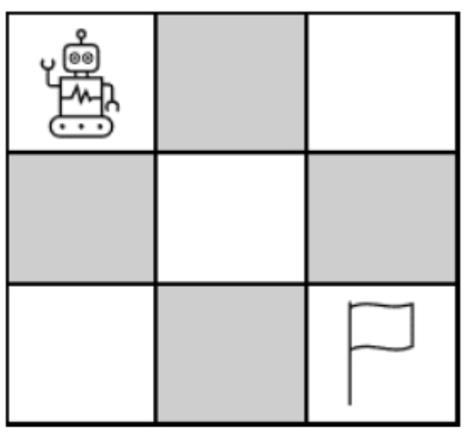

图14.7 机器人在3×3的格子中从左上角到达右下角有6条不同的路径

**分析**：机器人每次只能走一步，它从格子的左上角到达右下角需要走多步。机器人每走一步都有两个选择，要么向下走要么向右走。一个任务需要多个步骤才能完成，每步面临若干选择，这类问题看起来可以用回溯法解决，但由于这个题目只要求计算从左上角到达右下角的路径的数目，并没有要求列出所有的路径，因此这个问题更适合用动态规划解决。

**分析确定状态转移方程**

应用动态规划解决问题的关键在于找出状态转移方程。可以用函数f（i，j）表示从格子的左上角坐标为（0，0）的位置出发到达坐标为（i，j）的位置的路径的数目。如果格子的大小为m×n，那么f（m-1，n-1）就是问题的解。

当i等于0时，机器人位于格子最上面的一行，机器人不可能从某个位置向下走一步到达一个行号i等于0的位置。因此，f（0，j）等于1，即机器人只有一种方法可以到达坐标为（0，j）的位置，即从（0，j-1）的位置向右走一步。

当j等于0时，机器人位于格子最左边的一列，机器人不可能从某个位置向右走一步到达一个列号j为0的位置。因此，f（i，0）等于1，即机器人只有一种方法可以到达坐标为（i，0）的位置，即从（i-1，0）的位置向下走一步。

当行号i、列号j都大于0时，机器人有两种方法可以到达坐标为（i，j）的位置。它既可以从坐标为（i-1，j）的位置向下走一步，也可以从坐标为（i，j-1）的位置向右走一步，因此，f（i，j）等于f（i-1，j）与f（i，j-1）之和。

**根据状态转移方程写递归代码**

将上述状态转移方程用递归代码实现比较容易。为了避免不必要的重复计算，需要用一个二维数组缓存f（i，j）的结果。如果某个f（i，j）的值已经计算过，那么直接从缓存中读取就可以，不需要再次计算。递归实现状态转移方程的参考代码如下所示：

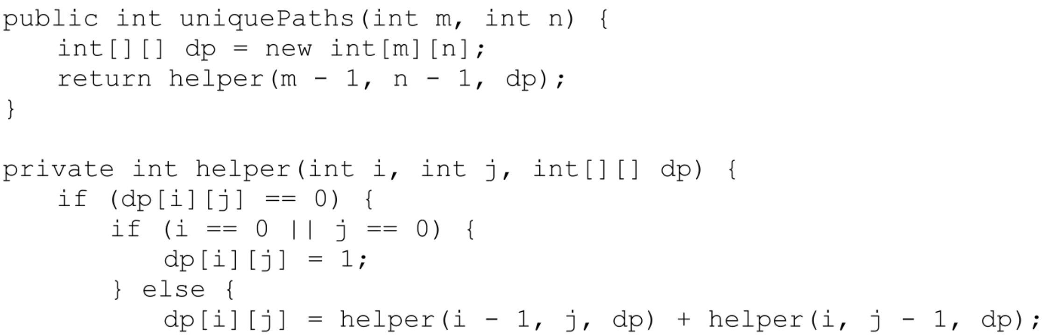

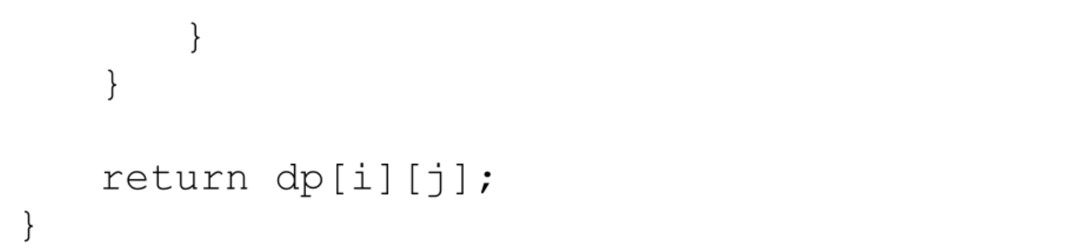

上述代码用二维数组dp保存f（i，j）的计算结果，f（i，j）保存在“dp[i][j]”中。在通常情况下，由于f（i，j）的结果应该大于0，因此通过判断“dp[i][j]”的值是否等于0来判断f（i，j）之前是否已经计算过，这样能保证每个f（i，j）的值计算一次。由于数组dp总共有m×n个元素，因此上述代码的时间复杂度和空间复杂度都是O（mn）。

**迭代代码**

如果将二维数组dp看成一个表格，在初始化表格的第1行（行号为0）和第1列（列号为0）之后，可以按照从左到右、从上到下的顺序填充表格的其他的位置，如表14.8所示。

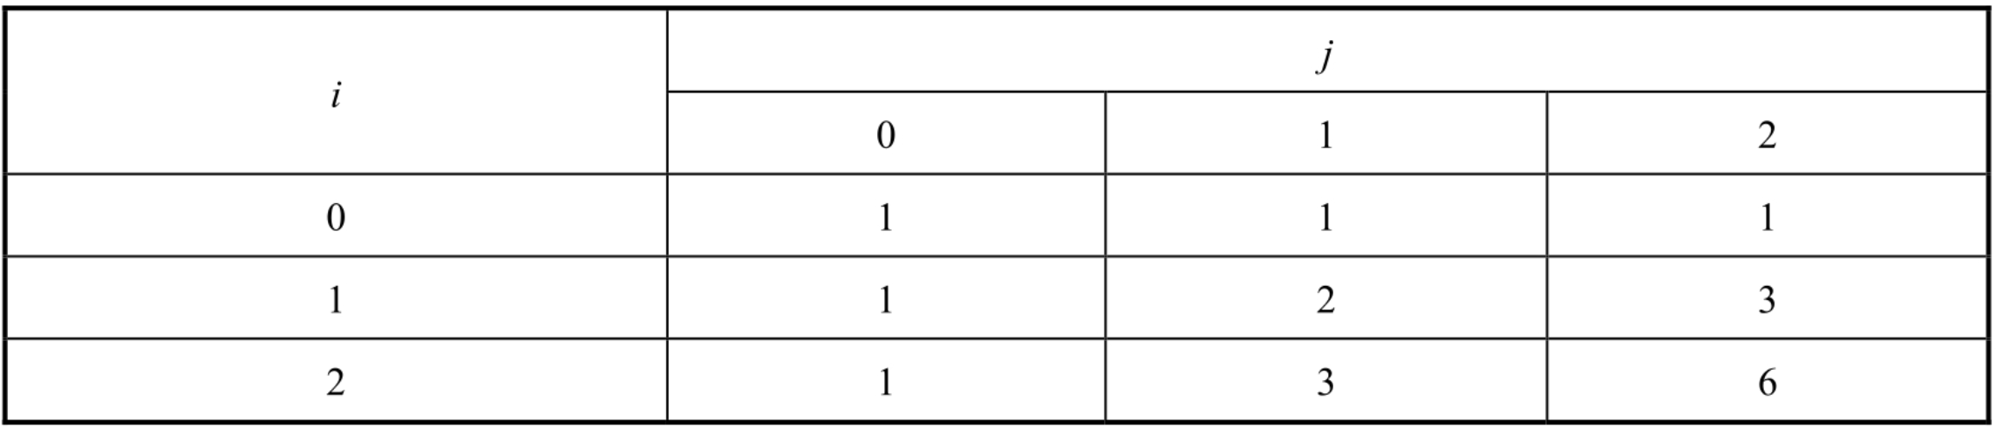

表14.8 计算从3×3的格子的左上角到达右下角的路径数目的过程

由于f（0，j）和f（i，0）的值都等于1，因此可以将表14.8的第1行和第1列的值都设为1。接下来计算第2行（行号为1）剩下的两个位置的值。按照状态转移方程，f（1，1）等于f（0，1）与f（1，0）之和，所以f（1，1）等于2；f（1，2）等于f（1，1）和f（0，2）之和，所以f（1，2）等于3。

最后计算第3行（行号为2）剩下的两个位置的值。按照状态转移方程，f（2，1）等于f（2，0）与f（1，2）之和，所以f（2，1）等于3；f（2，2）等于f（2，1）与f（1，2）之和，所以f（2，2）等于6。f（2，2）的值也是整个问题的解，即在3×3的格子中从左上角到右下角的路径数目等于6。

可以用如下所示的代码实现上述计算过程：

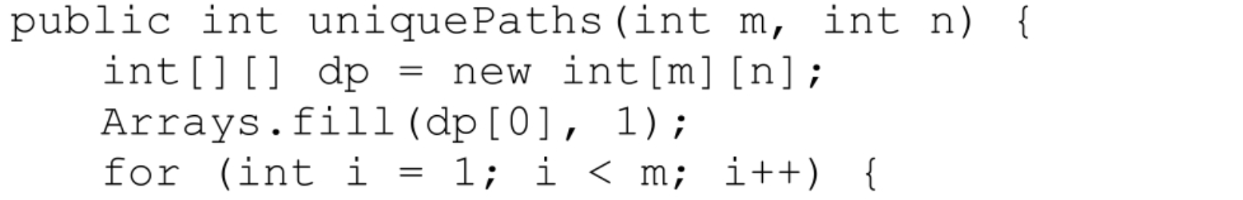

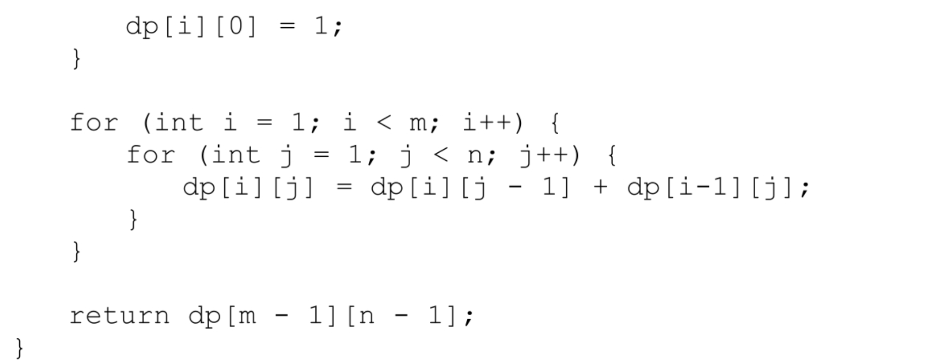

上述代码仍然用一个二维数组dp保存f（i，j）的计算结果，f（i，j）保存在“dp[i][j]”中。在将二维数组dp的第1行（行号为0）和第1列（列号为0）的所有值设为1之后，上述代码用一个二重循环从上到下、从左到右计算二维数组dp的其他位置的值。显然，这种方法的时间复杂度和空间复杂度都是O（mn）。

**优化空间效率**

接下来尝试优化代码的空间效率。在计算f（i，j）时只需要用到f（i-1，j）和f（i，j-1）的值，因此只需要保存标号分别为i-1和i的两行就可以。如果创建一个只有两行的二维数组dp，将f（i，j）保存在“dp[i%2][j]”中，那么就将空间复杂度优化到O（n）。

还可以进一步优化空间效率，只需要创建一个一维数组dp就可以。在计算f（i，j）时需要用到f（i-1，j）和f（i，j-1）的值。接下来在计算f（i，j+1）时需要用到f（i-1，j+1）和f（i，j）的值。在计算完f（i，j）之后，就不再需要f（i-1，j）的值。在二维表格中，f（i，j）和f（i-1，j）是上下相邻的两个位置。由于在用f（i-1，j）计算出f（i，j）之后就不再需要f（i-1，j），因此可以只用一个位置来保存f（i-1，j）和f（i，j）的值。这个位置在计算f（i，j）之前保存的是f（i-1，j）的值，计算f（i，j）之后保存的是f（i，j）的值。由于每个位置能够用来保存两个值，因此只需要一个一维数组就能保存表格中的两行。

进一步优化空间效率之后的参考代码如下所示：

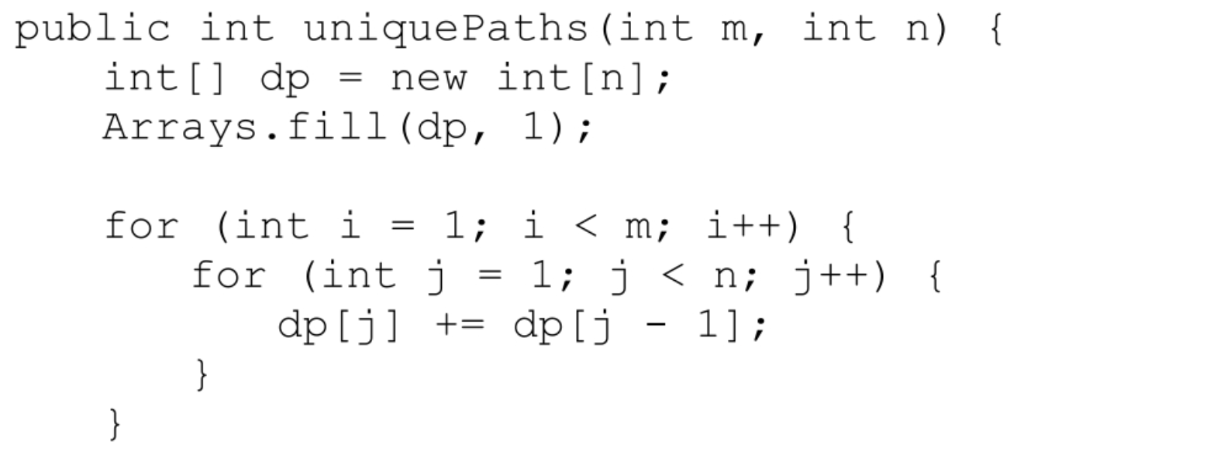

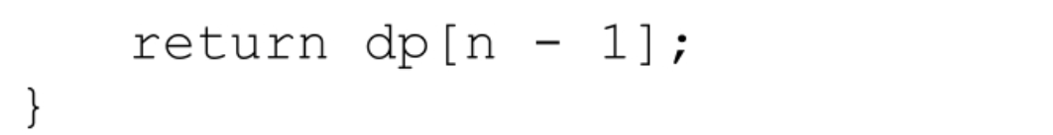

上述代码中的dp是一个一维数组，f（i-1，j）和f（i，j）都保存在“dp[j]”中。仍然用一个二重循环按照状态转移方程计算，循环体内的“dp[j]+=dp[j-1]”可以看成“dp[j]=dp[j]+dp[j-1]”。在赋值运算符的右边，“dp[j]”中保存的是f（i-1，j），“dp[j-1]”中保存的是f（i，j-1）。在计算f（i，j）之前，按照从左到右的顺序f（i，j-1）的值已经计算出来并保存在“dp[j-1]”中。用f（i-1，j）和f（i，j-1）的值计算出f（i，j）之后将结果保存到“dp[j]”中。虽然之前保存在“dp[j]”中的f（i-1，j）的值被覆盖了，但由于这个值不再需要，因此覆盖这个值并不会出现任何问题。

上述代码的时间复杂度仍然是O（mn），但空间复杂度被优化到O（n）。

### 面试题99：最小路径之和

**题目**：在一个m×n（m、n均大于0）的格子中，每个位置都有一个数字。一个机器人每步只能向下或向右，请计算它从格子的左上角到达右下角的路径的数字之和的最小值。例如，从图14.8中3×3的格子的左上角到达右下角的路径的数字之和的最小值是8，图中数字之和最小的路径用灰色背景表示。

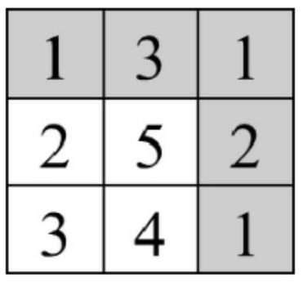

图14.8 机器人在3×3的格子中从左上角到达右下角的路径的数字之和的最小值为8，对应的路径用灰色背景表示

**分析**：和面试题98类似，机器人从格子的左上角到达右下角需要多步，每步都可能有向下或向右两个选择。由于这个题目并没有要求列出所有的路径，而是求路径的数字之和的最小值，也就是求最优解，因此这个问题适合应用动态规划求解。

**分析确定状态转移方程**

应用动态规划解决问题的关键在于找出状态转移方程。用函数f（i，j）表示从格子的左上角坐标为（0，0）的位置（用grid[0][0]表示）出发到达坐标为（i，j）的位置（用grid[i][j]表示）的路径的数字之和的最小值。如果格子的大小为m×n，那么f（m-1，n-1）就是问题的解。

当i等于0时，机器人位于格子最上面的一行，机器人不可能从某个位置向下走一步到达一个行号i等于0的位置。此时只有一条从左向右的路径，因此f（0，j）等于 $\sum_{k=0}^{i}{grid\left[0\right][k}]$，即最上面一行从grid[0][0]开始到grid[0][j]为止所有格子的值之和。

当j等于0时，机器人位于格子最左边的一列，机器人不可能从某个位置向右走一步到达一个列号j等于0的位置。此时只有一条从上到下的路径，因此f（i，0）等于 $\sum_{k=0}^{i}{grid\left[k\right][0}]$，即最左边一列从grid[0][0]开始到grid[i][0]为止所有格子的值之和。

当行号i、列号j都大于0时，机器人有两种方法可以到达坐标为（i，j）的位置。它既可以从坐标为（i-1，j）的位置向下走一步，也可以从坐标为（i，j-1）的位置向右走一步，因此，f（i，j）等于f（i-1，j）与f（i，j-1）的最小值加上grid[i][j]。

**根据状态转移方程写代码**

将上述状态转移方程用递归代码实现比较容易。为了避免不必要的重复计算，需要用一个二维数组缓存f（i，j）的结果。如果某个f（i，j）的值已经计算过，那么直接从缓存中读取就可以。感兴趣的读者请自行实现递归代码。

也可以用一个二维表格来保存所有f（i，j）的值，将f（i，j）的值保存到行号为i、列号为j的位置。先初始化表格的第1行（行号为0）和第1列（列号为0），然后按照从上到下、从左到右的顺序填充数组中的其他位置。例如，如果格子用二维数组[[1，3，1]，[2，5，2]，[3，4，1]]表示，那么计算该格子中路径之和的最小值的过程如表14.9所示。

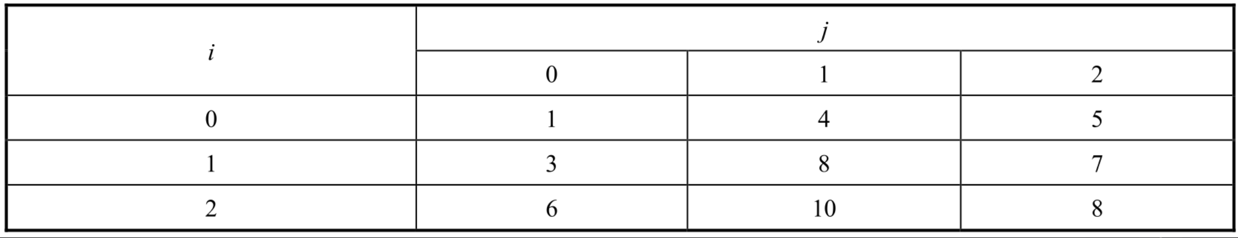

表14.9 计算从格子[[1，3，1]，[2，5，2]，[3，4，1]]的左上角到达右下角的路径之和的最小值

如前所述，f（0，j）等于表14.9的第1行（行号为0）从grid[0][0]到grid[0][j]之和，所以，f（0，0）等于1，f（0，1）等于4（1+3），f（0，2）等于5（1+3+1）。

由于f（i，0）等于表14.9的第1列（列号为0）从grid[0][0]到grid[i][0]之和，因此f（1，0）等于3（1+2），f（2，0）等于6（1+2+3）。

接下来计算第2行（行号为1）剩下的两个位置的值。按照状态转移方程，f（1，1）等于f（0，1）和f（1，0）的最小值加grid[1][1]，所以f（1，1）等于8；f（1，2）等于f（1，1）和f（0，2）的最小值加grid[1][2]，所以f（1，2）等于7。

最后计算第3行（行号为2）剩下的两个位置的值。按照状态转移方程，f（2，1）等于f（2，0）和f（1，2）的最小值加grid[2][1]，所以f（2，1）等于10；f（2，2）等于f（2，1）和f（1，2）的最小值加grid[2][2]，所以f（2，2）等于8。f（2，2）的值也是整个问题的解，即图14.8从左上角到右下角的路径之和的最小值等于8。

可以用如下所示的代码实现上述计算过程：

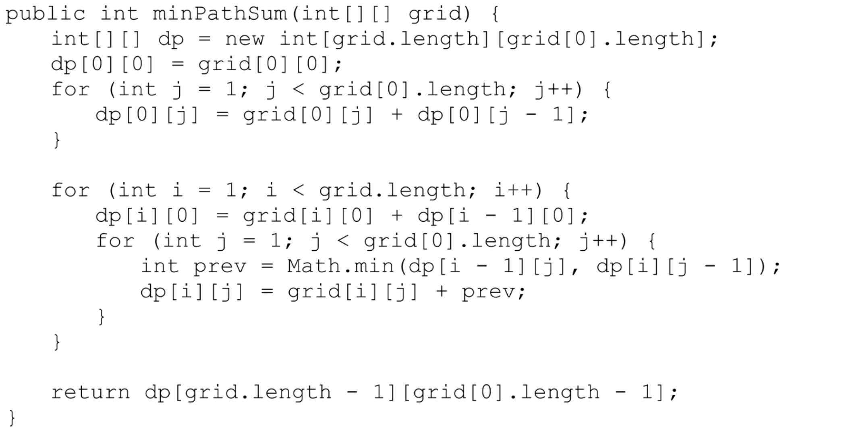

上述代码用二维数组dp保存状态转移方程的计算结果，f（i，j）保存在“dp[i][j]”中。如果表格grid有m行n列，那么二维数组dp也有m行n列，二维数组dp中的每个元素都被计算一次，因此时间复杂度和空间复杂度都是O（mn）。

**优化空间效率**

由于计算f（i，j）时只需要用到它上面一行的f（i-1，j），因此实际上只需要保留两行就可以。也就是说，创建一个只有两行的数组dp，将f（i，j）保存到“dp[i%2][j]”中即可。

还可以进一步优化空间效率，即只需要一个一维数组dp。在计算f（i，j）时需要f（i-1，j）的值。值得注意的是，f（i-1，j）在完成f（i，j）的计算之后再也用不到了，因此将f（i-1，j）和f（i，j）保存到同一个数组dp的同一个位置“dp[j]”中。在计算f（i，j）之前，“dp[j]”保存的是f（i-1，j）的值，用f（i-1，j）的值计算出f（i，j）的值之后，将f（i，j）的值保存到“dp[j]”中。虽然之前保存在“dp[j]”中的f（i-1，j）的值被覆盖了，但这个值也不再需要，它被覆盖不会带来任何问题。

优化之后的代码如下所示：

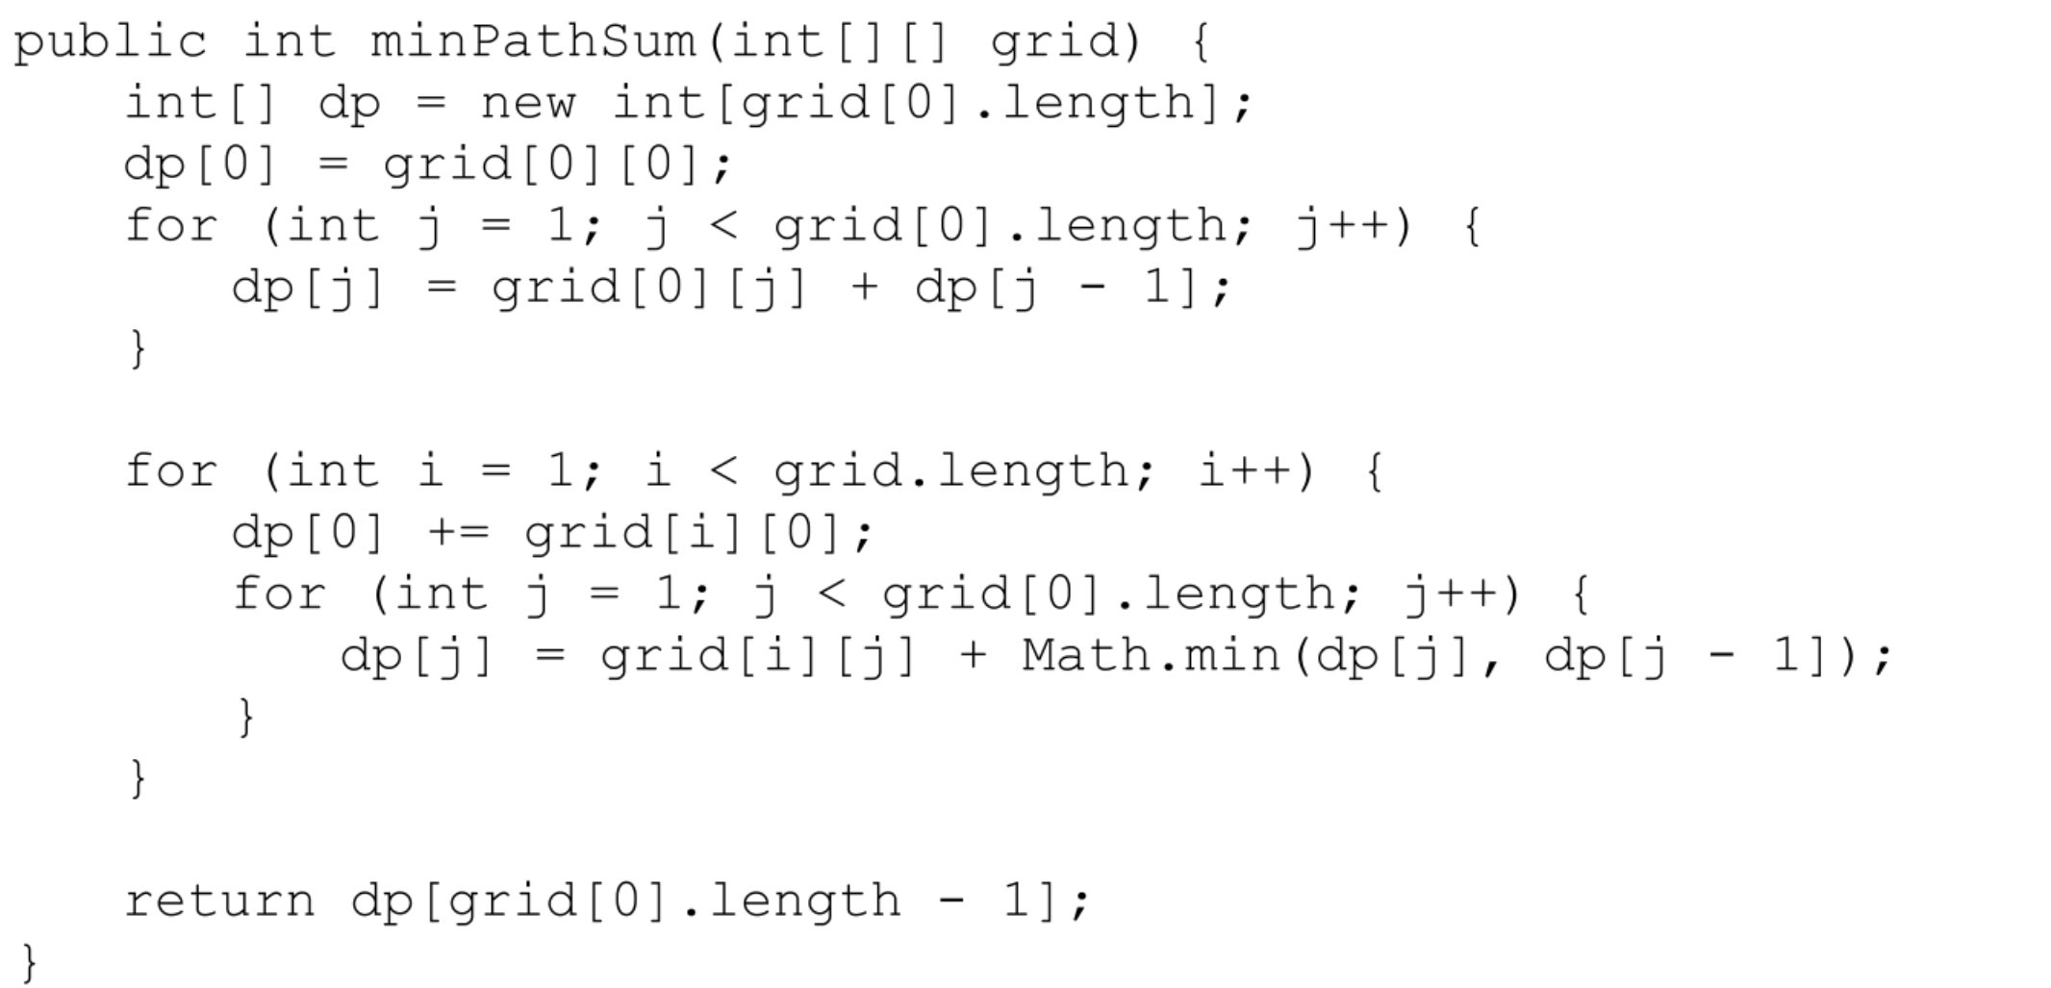

上述优化空间效率之后的代码用一维数组dp保存f（i，j）的值。在二重循环的“dp[j]=grid[i][j]+Math.min（dp[j]，dp[j-1]）”中根据状态转移方程计算f（i，j）。赋值运算符右边的“dp[j]”保存的是f（i-1，j）的值，“dp[j-1]”中保存的是f（i，j-1）的值。在计算f（i，j）之前已经完成了f（i，j-1）的计算，并且将f（i，j-1）的值保存到“dp[j-1]”中。用f（i-1，j）和f（i，j-1）的最小值加上“grid[i][j]”就可以得到f（i，j）的值，再将f（i，j）的值保存到“dp[j]”中。

由于优化之后的代码只需要一个一维数组，因此空间复杂度是O（n）。但时间复杂度和原来一样，仍然是O（mn）。

### 面试题100：三角形中最小路径之和

**题目**：在一个由数字组成的三角形中，第1行有1个数字，第2行有2个数字，以此类推，第n行有n个数字。例如，图14.9是一个包含4行数字的三角形。如果每步只能前往下一行中相邻的数字，请计算从三角形顶部到底部的路径经过的数字之和的最小值。如图14.9所示，从三角形顶部到底部的路径数字之和的最小值为11，对应的路径经过的数字用阴影表示。

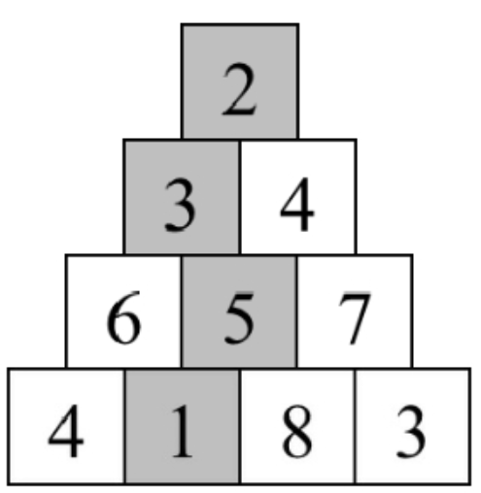

图14.9 一个包含4行数字的三角形

**说明**：从三角形顶部到底部的路径数字之和的最小值为11，对应的路径经过的数字用阴影表示

**分析**：可能需要用矩阵坐标来定位三角形中的数字。图14.9中的相邻两行数字的位置相互交错，这样很难用矩阵坐标来表示数字的位置。可以移动三角形每行的位置使它们左端对齐，如图14.10所示。对齐之后就能很方便地用矩阵的行坐标和列坐标来定位每个数字。如果三角形有n行数字，将这些行左端对齐之后就成了一个n×n的矩阵的左下半部分。如果三角形中某个数字在矩阵中的行号和列号分别是i和j，那么i≥j。

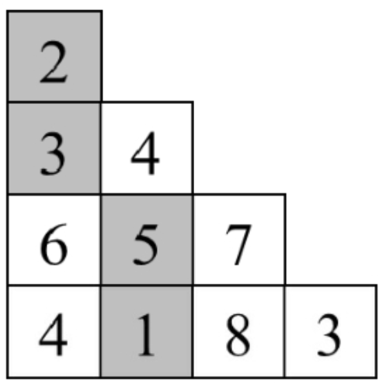

图14.10 将图14.9中的三角形的每行左端对齐

在左端对齐的三角形中，从一个数字出发，下一步要么前往下一行正下方的数字，要么前往右下方的数字。例如，在图14.10的三角形中从顶部的数字2出发，可以前往第2行位于它正下方的数字3，也可以前往右下方的数字4。

如果一个三角形有多行，那么从它的顶部到底部需要多步，而且每步都面临两个选择。例如，在图14.9的三角形中，从顶部数字2出发，下一步既可能前往第2行的第1个数字3，也可能前往第2行的第2个数字4。解决一个问题需要多个步骤，而且每个步骤都面临多个选择，这看起来可以用回溯法解决。但这个题目并没有要求列出从顶部到底部的所有路径，而是要求计算路径之和的最小值，也就是求最优解。因此，动态规划更适合解决这个问题。

**分析确定状态转移方程**

应用动态规划求解问题的关键在于确定状态转移方程。可以用f（i，j）表示从三角形的顶部出发到达行号和列号分别为i和j（i≥j）的位置时路径数字之和的最小值，同时用T[i][j]表示三角形行号和列号分别为i和j的数字。

如果三角形中包含n行数字，那么f（n-1，j）的最小值就是整个问题的最优解。如果j等于0，也就是当前到达某行的第1个数字。由于路径的每步都是前往正下方或右下方的数字，而此时当前位置的左上方没有数字，那么前一步是一定来自它的正上方的数字，因此f（i，0）等于f（i-1，0）与T[i][0]之和。

如果i等于j，也就是当前到达某行的最后一个数字，此时它的正上方没有数字，前一步只能是来自它左上方的数字，因此f（i，i）等于f（i-1，i-1）与T[i][i]之和。

如果当前行号和列号分别为i和j的位置位于某行的中间，那么前一步既可能是来自它正上方的数字（行号和列号分别为i-1和j），也可能是来自它左上方的数字（行号和列号分别为i-1和j-1），所以f（i，j）等于f（i-1，j）与f（i-1，j-1）的最小值再加上T[i][j]。

**根据状态转移方程写代码**

将上述状态转移方程用递归代码实现比较容易。为了避免不必要的重复计算，需要用一个二维数组来缓存f（i，j）的结果。如果某个f（i，j）的值已经计算过，那么直接从缓存中读取就可以。感兴趣的读者请自行实现递归代码。

也可以将计算所有f（i，j）的过程看成从上到下、从左到右填充二维表格的过程。例如，可以用表14.10总结计算图14.9中三角形的路径数字之和的最小值的过程。

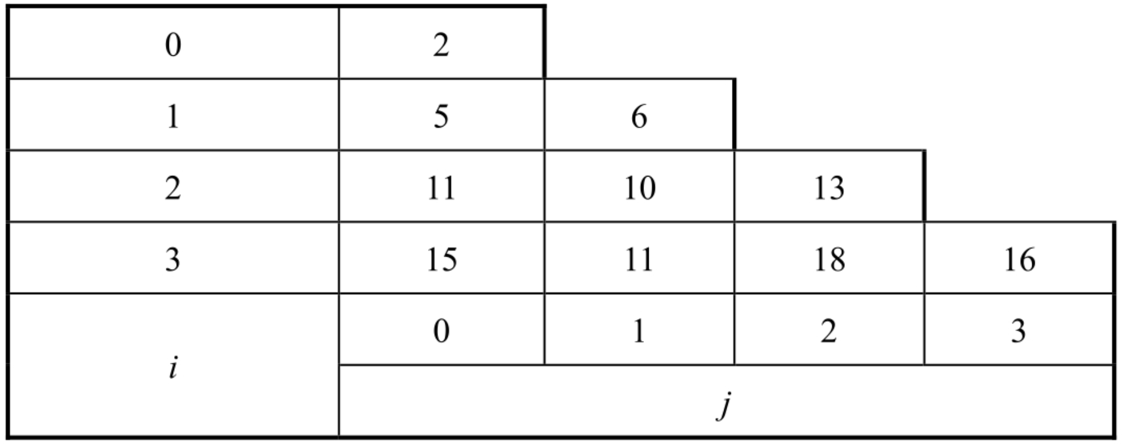

表14.10 计算图14.9中三角形的路径数字之和的最小值的过程

第1行（i等于0）只有1个数字。由于此时位于三角形的顶部，路径数字之和等于该数字本身，因此f（0，0）等于2。

第2行（i等于1）有2个数字。当j等于0时，它的上一步只能来自正上方，因此f（1，0）等于f（0，0）与T[1][0]之和，即f（1，0）等于5。当j等于1时，它的上一步只能来自左上方，因此f（1，1）等于f（0，0）与T[1][1]之和，即f（1，1）等于6。

第3行（i等于2）有3个数字。当j等于0时，它的上一步只能来自正上方，因此f（2，0）等于f（1，0）与T[2][0]之和，即f（2，0）等于11。当j等于1时，它的上一步可能位于正上方或左上方，因此f（2，1）等于f（1，0）和f（1，1）的最小值与T[2，1]之和，即f（2，1）等于10。当j等于2时，它的上一步只能来自左上方，因此f（2，2）等于f（1，1）与T[2][2]之和，即f（2，2）等于13。

第4行（i等于3）有4个数字。当j等于0时，它的上一步只能来自正上方，因此f（3，0）等于f（2，0）与T[3][0]之和，即f（3，0）等于15。当j等于1时，它的上一步可能位于正上方或左上方，因此f（3，1）等于f（2，0）和f（2，1）的最小值与T[3，1]之和，即f（2，1）等于11。当j等于2时，它的上一步同样可能位于正上方或左上方，因此f（3，2）等于f（2，1）或f（2，2）的最小值与T[3][2]之和，即f（3，2）等于18。当j等于3时，它的上一步只能来自左上方，因此f（3，3）等于f（2，2）与T[3][3]之和，即f（3，3）等于16。

上述填充表14.10的过程可以用如下所示的代码实现：

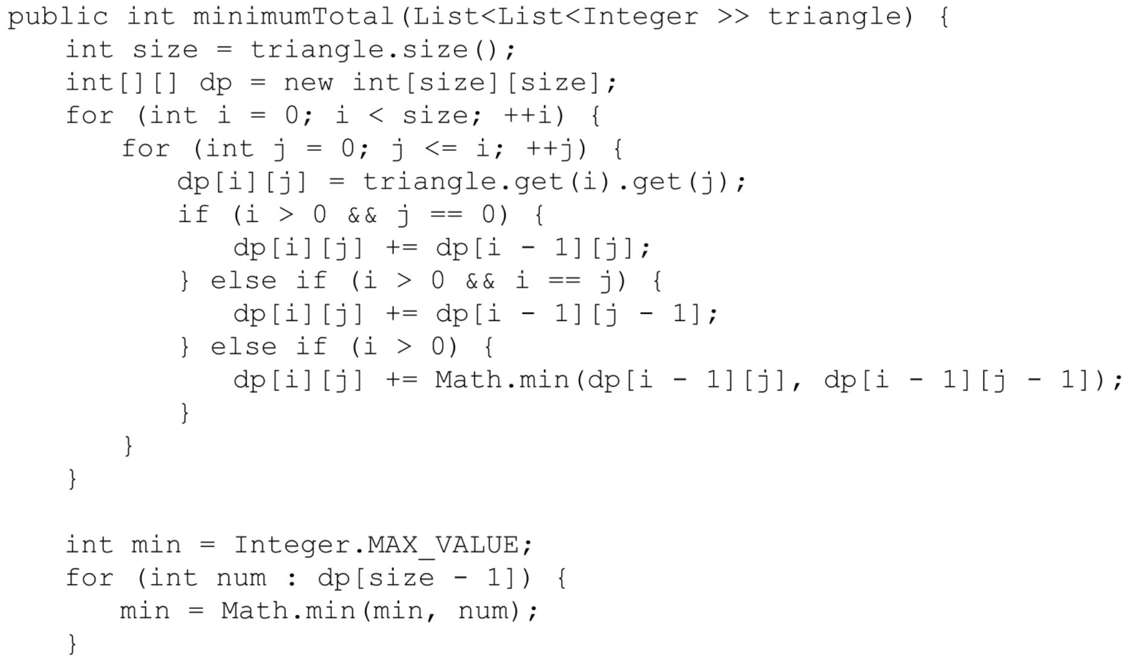

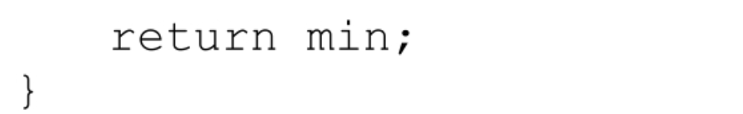

上述代码创建了一个n×n（n为三角形的行数）的二维数组dp，但实际上只用到了数组的左下半部分。先用一个二重循环按照状态转移方程逐一计算f（i，j）的值并保存到“dp[i][j]”中，然后用一个for循环找出二维数组dp最后一行的最小值作为整个问题的最优解。

由于二维数组dp左下半部分的每个数字都需要计算一次，因此时间复杂度是O（n2）。假设输入的triangle是用ArrayList实现的，因此每次调用get函数的时间复杂度都是O（1）。如果triangle是用LinkedList实现的，则可以事先用O（n2）的时间将输入的triangle转换成ArrayList。

**优化空间效率**

由于计算f（i，j）时只需要用到它上面一行的f（i-1，j）和f（i-1，j-1），因此实际上只需要保留两行就可以。也就是说，创建一个只有两行的数组dp，将f（i，j）保存到“dp[i%2][j]”中即可。

还可以考虑进一步优化空间效率，即能否只需要一个一维数组dp。如果能够将f（i，j）和f（i-1，j）都保存到“dp[j]”中，那么一个一维数组就可以保存所需的数据。

假设在计算f（i，j）之前“dp[j]”中保存的是f（i-1，j）的值。在计算f（i，j）时需要f（i-1，j-1）和f（i-1，j）。在计算完f（i，j）之后能否用f（i，j）的值覆盖保存在“dp[j]”中的f（i-1，j）取决于是否还需要f（i-1，j）的值。如果每行按照从左到右的顺序，那么在计算完f（i，j）之后将计算f（i，j+1），而计算f（i，j+1）可能需要f（i-1，j）和f（i-1，j+1）的值，也就是f（i-1，j）的值在计算f（i，j+1）时可能会被用到，因此在计算完f（i，j）之后不能将f（i-1，j）的值丢掉。

但计算f（i，j）时并不依赖同一行左侧的f（i，j-1），因此并不一定要按照从左到右的顺序计算每行，按照从右到左的顺序计算也可以。如果按照从右到左的顺序，则先计算f（i，j），需要用到f（i-1，j-1）和f（i-1，j）。接下来计算f（i，j-1），需要用到f（i-1，j-1）和f（i-1，j-2）。计算f（i-1，j-1）并不需要用到f（i-1，j）。因此，按照从右到左的顺序在计算完f（i，j）之后，将f（i，j）的值保存到“dp[j]”中并替换f（i-1，j）的值，并且不会带来任何问题，因此f（i-1，j）的值以后就不再需要。

优化空间效率之后的参考代码如下所示：

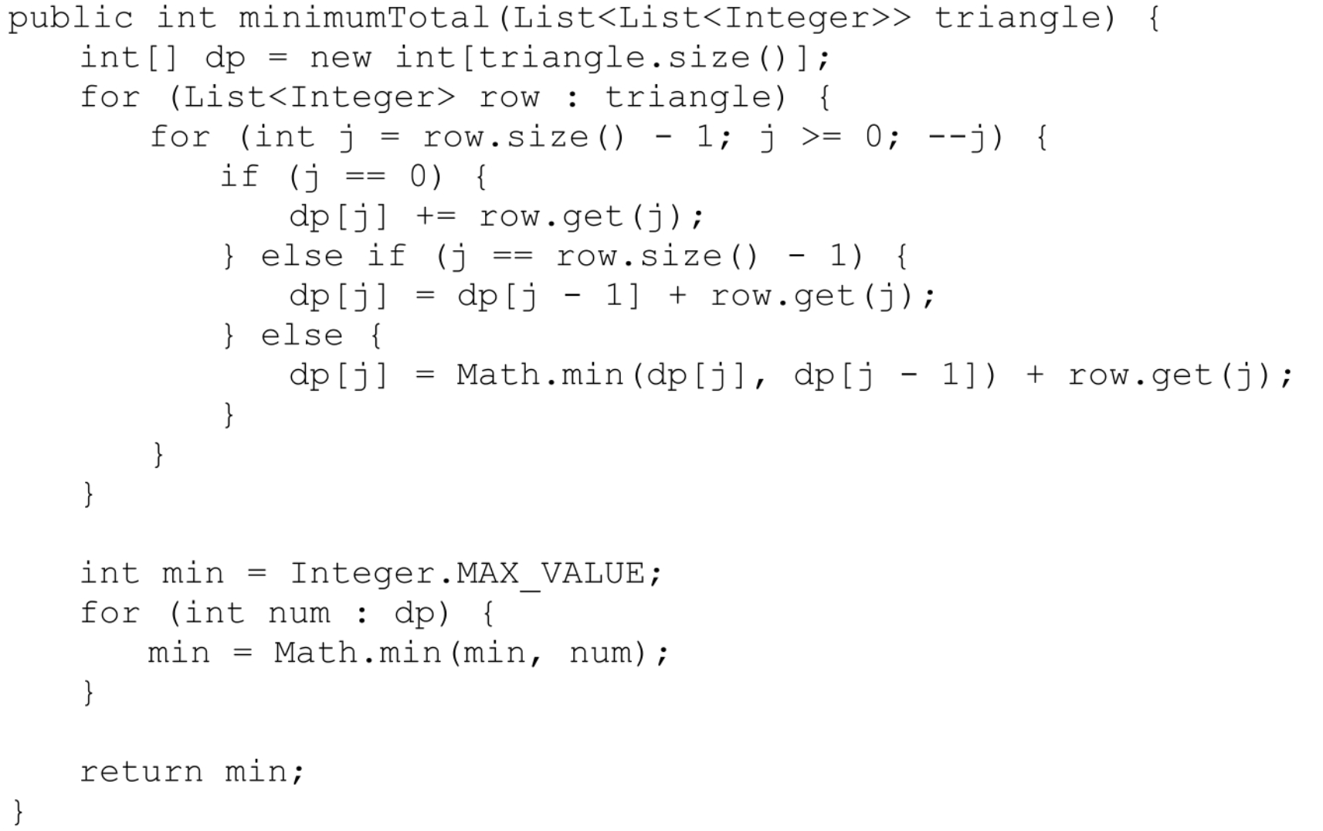

上述代码只用到了一个一维数组dp，因此空间复杂度是O（n）。但时间复杂度和前面的解法一样，都是O（n2）。

## 14.5 背包问题

背包问题是一类经典的可以应用动态规划来解决的问题。背包问题的基本描述如下：给定一组物品，每种物品都有其重量和价格，在限定的总重量内如何选择才能使物品的总价格最高。由于问题是关于如何选择最合适的物品放置于给定的背包中，因此这类问题通常被称为背包问题。

根据物品的特点，背包问题还可以进一步细分。如果每种物品只有一个，可以选择将之放入或不放入背包，那么可以将这类问题称为0-1背包问题。0-1背包问题是最基本的背包问题，其他背包问题通常可以转化为0-1背包问题。

如果第i种物品最多有Mi个，也就是每种物品的数量都是有限的，那么这类背包问题称为有界背包问题（也可以称为多重背包问题）。如果每种物品的数量都是无限的，那么这类背包问题称为无界背包问题（也可以称为完全背包问题）。

下面通过几个典型的题目来分析如何根据题目的特点确定背包问题的类型并加以解决。

### 面试题101：分割等和子集

**题目**：给定一个非空的正整数数组，请判断能否将这些数字分成和相等的两部分。例如，如果输入数组为[3，4，1]，将这些数字分成[3，1]和[4]两部分，它们的和相等，因此输出true；如果输入数组为[1，2，3，5]，则不能将这些数字分成和相等的两部分，因此输出false。

**分析**：如果能够将数组中的数字分成和相等的两部分，那么数组中所有数字的和（记为sum）应该是一个偶数。也可以换一个角度来描述这个问题：能否从数组中选出若干数字，使它们的和等于sum/2（将sum/2记为t）。如果将数组中的每个数字看成物品的重量，也可以这样描述这个问题：能否选择若干物品，使它们刚好放满一个容量为t的背包？由于每个物品（数字）最多只能选择一次，因此这是一个0-1背包问题。

如果有n个物品，每步判断一个物品是否要放入背包，也就是说解决这个问题需要n步，并且每步都面临放入或不放入两个选择，这看起来是一个能用回溯法解决的问题。但这个题目没有要求列出所有可能的放满背包的方法，而是只要求判断是否存在放满背包的方法，也就是判断方法的数量是否大于0。因此，这个问题更适合用动态规划解决。

**分析确定状态转移方程**

应用动态规划的关键在于确定动态转移方程。可以用函数f（i，j）表示能否从前i个物品（物品标号分别为0，1，…，i-1）中选择若干物品放满容量为j的背包。如果总共有n个物品，背包的容量为t，那么f（n，t）就是问题的解。

当判断能否从前i个物品中选择若干物品放满容量为j的背包时，对标号为i-1的物品有两个选择。一个选择是将标号为i-1的物品放入背包中，如果能从前i-1个物品（物品标号分别为0，1，…，i-2）中选择若干物品放满容量为j-nums[i-1]的背包（即f（i-1，j-nums[i-1]）为true），那么f（i，j）就为true。另一个选择是不将标号为i-1的物品放入背包中，如果从前i-1个物品中选择若干物品放满容量为j的背包（即f（i-1，j）为true），那么f（i，j）也为true。

当j等于0时，即背包的容量为0，不论有多少个物品，只要什么物品都不选择，就能使选中的物品的总重量为0，因此f（i，0）都为true。

当i等于0时，即物品的数量为0，肯定无法用0个物品来放满容量大于0的背包，因此当j大于0时f（0，j）都为false。

**根据状态转移方程写递归代码**

确定状态转移方程之后将其转换成递归代码就比较容易。值得注意的是，需要缓存f（i，j）的计算结果，确保每个f（i，j）只计算一次，避免不必要的重复计算。

用递归的思路解决这个问题的参考代码如下所示：

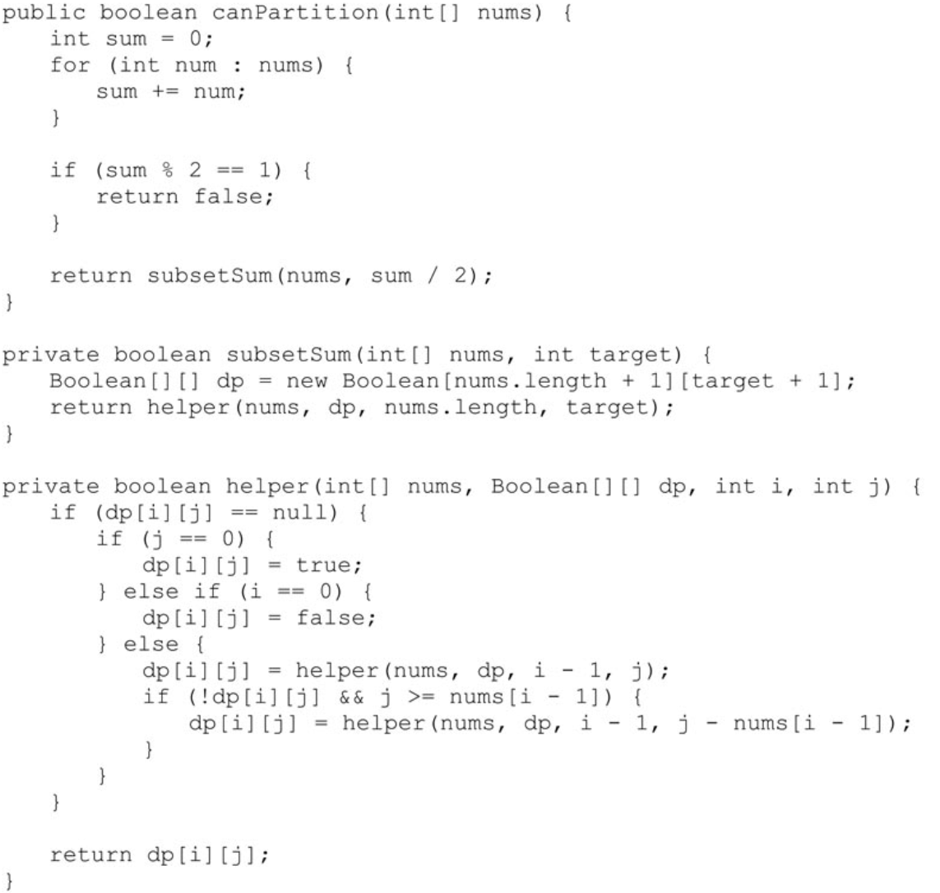

在上述代码中，函数canPartition先求出数组nums中所有数字之和sum，然后调用函数subsetSum判断能否从数组中选出若干数字使它们的和等于target（这个题目中的target为sum的一半），函数subsetSum通过调用递归函数helper完成这个功能。

为了避免不必要的重复计算，上述代码用二维数组dp保存f（i，j）的计算结果。二维数组dp的每个元素是包装类型boolean，因此除了true、false，它还有第3个状态null。如果某个“dp[i][j]”等于null，则表示该位置对应的f（i，j）还没有计算过，根据状态转移方程计算即可。

如果数组nums的长度为n，目标和为t，二维数组dp的大小为O（nt），那么空间复杂度是O（nt）。由于二维数组dp中的每个数字只计算一次，因此时间复杂度也是O（nt）。

**根据状态转移方程写迭代代码**

如果将二维数组dp看成一个表格，就可以用迭代的代码进行填充。例如，表14.11总结了判断能否将数组[3，4，1]分成和相等的两部分的过程，其中，T表示true，F表示false。

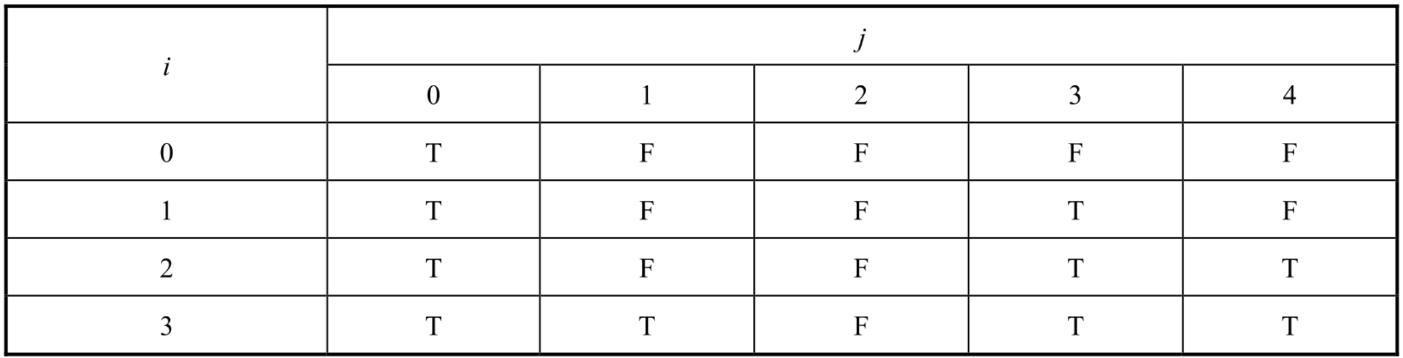

表14.11 判断能否将数组[3，4，1]分成和相等的两部分的过程

根据状态转移方程，先将表14.11的第1列（j等于0）的所有格子都标为true，第1行的其他格子（i等于0并且j大于0）都标为false。接下来从第2行（i等于1）开始从上到下、从左到右填充表14.11中的每个格子。

第2行的第2个空格对应f（1，1），它表示能否从数组的前一个数字（即3）中选出若干数字使和等于1。如果不选择3，那么f（1，1）的值等于f（0，1）的值，而f（0，1）为false。也可以考虑选择3，但单是这个3就大于目标和1，也就是说选择3是不可行的。因此，将f（1，1）标为false。

第2行的第3个空格对应f（1，2），它表示能否从数组的前一个数字（即3）中选择若干数字使和等于2。和前面类似，可以推导出f（1，2）也为false。第2行的第4个空格对应f（1，3），它表示能否从数组的前一个数字（即3）中选择若干数字使和等于3。如果不选择3，那么f（1，3）等于f（0，3），而f（0，3）为false。可以考虑选择3，此时f（1，3）等于f（0，0），而f（0，0）为true，因此f（1，3）为true。

表14.11中的其他空格也可以用类似方法推导，请读者自行练习计算。

表14.11的填充过程可以用如下所示的代码实现：

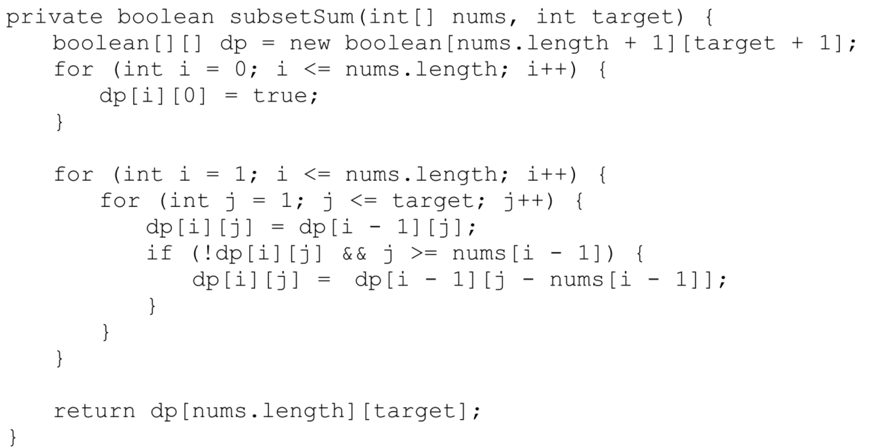

上述代码先用一个for循环将数组dp的第1列（j等于0）的值都设为true。由于Java语言的boolean类型的默认值为false，因此省略了将数组dp的第1行的其他值（i等于0、j大于0）设为false的代码。接下来用一个二重循环从上到下、从左到右逐一计算数组dp其他位置的值。

由于需要一个二维数组dp并逐一计算数组中的每个值，因此时间复杂度和空间复杂度都是O（nt）（n为数组nums的长度，t为目标和）。

优化空间效率

可以优化空间效率。需要注意的是，上述代码在计算f（i，j）时，只需要用到行号为i-1的值，因此保存表格中的两行就可以。可以创建一个只有两行的数组dp，f（i，j）保存在“dp[i%2][j]”中。

还可以再进一步优化空间效率。如果f（i，j）和f（i-1，j）可以保存到数组的同一个位置，那么只需要一个一维数组。如果按照从左到右的顺序填充表格，f（i-1，j）在计算完f（i，j）之后还可能在计算右边其他值时被用到，那么不能用f（i，j）替换f（i-1，j）。但是如果按照从右到左的顺序填充表格，f（i-1，j）在计算完f（i，j）之后就再也不会被用到，f（i-1，j）被f（i，j）替换掉不会引起任何问题。

优化空间效率之后的代码如下所示：

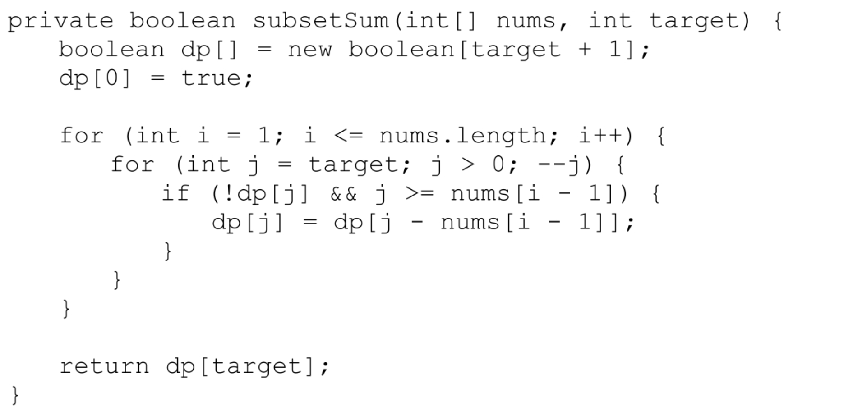

在优化空间效率之后，代码中的f（i，j）和f（i-1，j）都保存在“dp[j]”中。上述代码看起来只考虑了当选择下标为i-1的数字时f（i，j）等于f（i-1，j-nums[i-1]）的场景。这是因为当不选择下标为i-1的数字时，f（i，j）等于f（i-1，j），而f（i，j）和f（i-1，j）都保存在“dp[j]”中，写成代码就是“dp[j]=dp[j]”，这一行代码被省略了。由于优化之后的代码只需要一个一维数组，因此空间复杂度是O（t）。但时间复杂度仍然是O（nt）。

### 面试题102：加减的目标值

**题目**：给定一个非空的正整数数组和一个目标值S，如果为每个数字添加“+”或“-”运算符，请计算有多少种方法可以使这些整数的计算结果为S。例如，如果输入数组[2，2，2]并且S等于2，有3种添加“+”或“-”的方法使结果为2，它们分别是2+2-2=2、2-2+2=2及-2+2+2=2。

分析：在分析解决这个问题之前，需要先做数学运算。为输入的数组中的有些数字添加“+”，有些数字添加“-”。如果所有添加“+”的数字之和为p，所有添加“-”的数字之和为q，按照题目的要求，p-q=S。如果累加数字中的所有数字，就能得到整个数组的数字之和，记为sum，即p+q=sum。将这两个等式的左右两边分别相加，就可以得到2p=S+sum，即p=（S+sum）/2。

上面的等式表明，如果能够找出数组中和为（S+sum）/2的数字，并给它们添加“+”，然后给其他数字添加“-”，那么最终的计算结果就是S。因此，这个题目等价于计算从数组中选出和为（S+sum）/2的数字的方法的数目。这是和前面的面试题非常类似的题目，是一个典型的0-1背包问题，可以用动态规划解决。

**分析确定状态转移方程**

用动态规划求解问题的关键在于确定状态转移方程。可以用函数f（i，j）表示在数组的前i个数字（即nums[0..i-1]）中选出若干数字使和等于j的方法的数目。如果数组的长度为n，目标和为t，那么f（n，t）就是整个问题的解。

这个问题的状态转移方程和前面的非常类似，唯一的区别在于这里的f（i，j）的值不再只是一个true或false的标识，而是一个数值。可以用下列等式表示状态转移方程，感兴趣的读者可以参照面试题101自行推导：

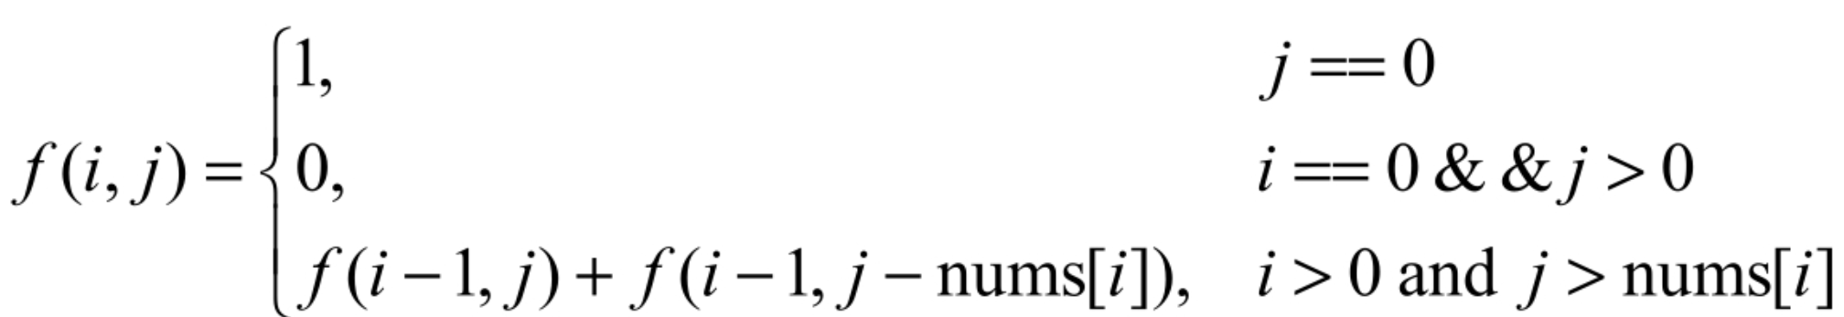

**根据状态转移方程写代码**

可以将上述状态转移方程转换成递归代码，只是要记得用一个二维数组缓存计算结果，确保每个f（i，j）只计算一次。

计算f（i，j）的过程可以看成填充表格的过程。首先创建一个行数和列数分别为n+1和t+1的二维数组，然后逐一根据状态转移方程计算f（i，j）的值并保存到“dp[i][j]”中。

由于计算“dp[i][j]”只需要用上一行“dp[i-1][j]”和“dp[i-1][j-nums[i]]”的值，因此只保存表格中的两行。如果从右向左计算每行的值，f（i，j）和f（i-1，j）就可以保存到同一个位置。因此，只创建一个一维数组dp，按照从右到左的顺序计算，并将f（i-1，j）和f（i，j）都保存到“dp[j]”中。

最终优化空间效率之后的时间复杂度是O（nt），空间复杂度是O（t），参考代码如下所示：



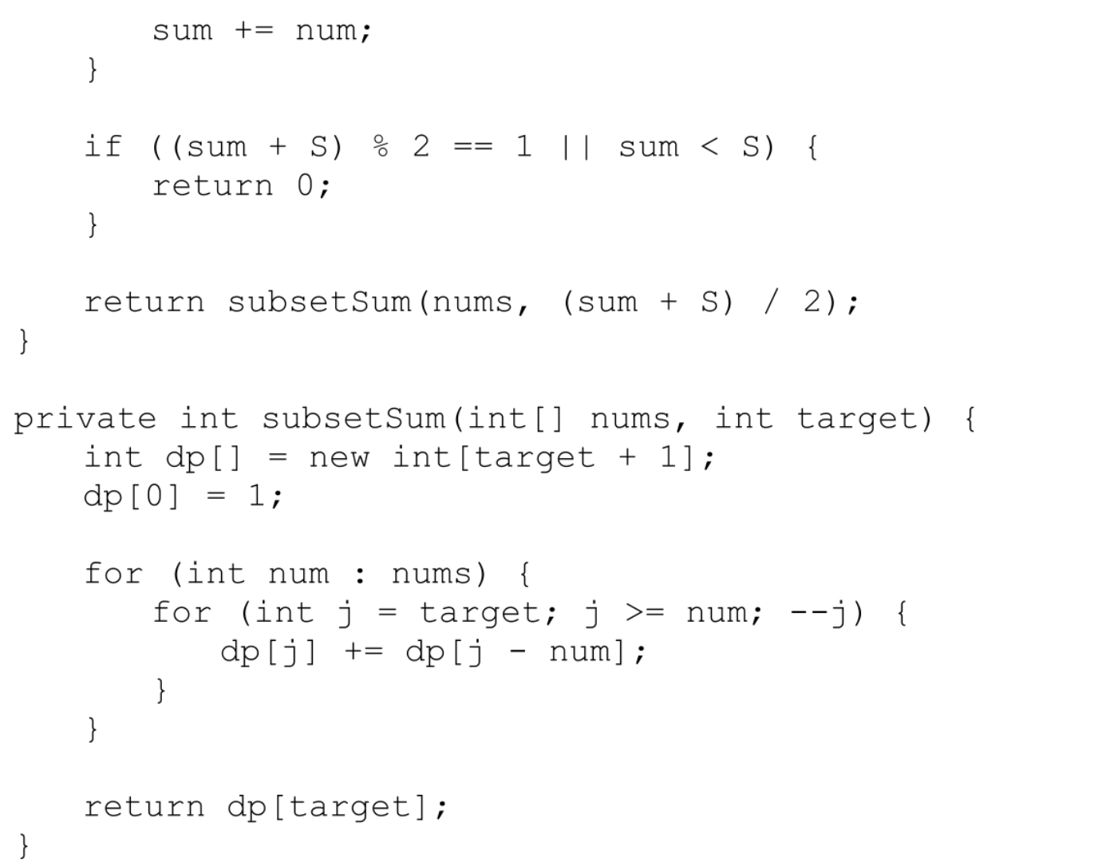

### 面试题103：最少的硬币数目

**题目**：给定正整数数组coins表示硬币的面额和一个目标总额t，请计算凑出总额t至少需要的硬币数目。每种硬币可以使用任意多枚。如果不能用输入的硬币凑出给定的总额，则返回-1。例如，如果硬币的面额为[1，3，9，10]，总额t为15，那么至少需要3枚硬币，即2枚面额为3的硬币及1枚面额为9的硬币。

**分析**：如果将每种面额的硬币看成一种物品，而将目标总额看成背包的容量，那么这个问题等价于求将背包放满时物品的最少件数。值得注意的是，这里每种面额的硬币可以使用任意多次，因此这个问题不再是0-1背包问题，而是一个无界背包问题（也叫完全背包问题）。

**分析确定状态转移方程**

分析和解决完全背包问题的思路与0-1背包问题的思路类似。用函数f（i，j）表示用前i种硬币（coins[0，…，i-1]）凑出总额为j需要的硬币的最少数目。当使用0枚标号为i-1的硬币时，f（i，j）等于f（i-1，j）（用前i-1种硬币凑出总额j需要的最少硬币数目，再加上1枚标号为i-1的硬币）；当使用1枚标号为i-1的硬币时，f（i，j）等于f（i-1，j-coins[i-1]）加1（用前i-1种硬币凑出总额j-coins[i-1]需要的最少硬币数目，再加上1枚标号为i-1的硬币）；以此类推，当使用k枚标号为i-1的硬币时，f（i，j）等于f（i-1，j-k×coins[i-1]）加k（用前i-1种硬币凑出总额j-k×coins[i-1]需要的最少硬币数目，再加上k枚标号为i-1的硬币）。由于目标是求出硬币数目的最小值，因此f（i，j）是上述所有情况的最小值。该状态转移方程可以用如下等式表示：

f (i,j)=min(f(i-1,j-k×coins[i-1])+k)(k×coins[i-1]≤j)

如果硬币有n种，目标总额为t，那么f（n，t）就是问题的解。

当j等于0（即总额等于0）时，f（i，0）都等于0，即从前i种硬币中选出0个硬币，使总额等于0。当i等于0且j大于0时，即用0种硬币凑出大于0的总额，这显然是不可能的，但可以用一个特殊值表示。

**根据状态转移方程写代码**

和面试题102一样，可以用不同的方法实现这个状态转移方程。既可以将状态转移方程转换成递归的代码，也可以将计算f（i，j）看成填充一个表格并用二重循环实现。还可以优化空间复杂度，只使用一个一维数组就能保存所有需要的信息。优化空间效率之后的参考代码如下所示：

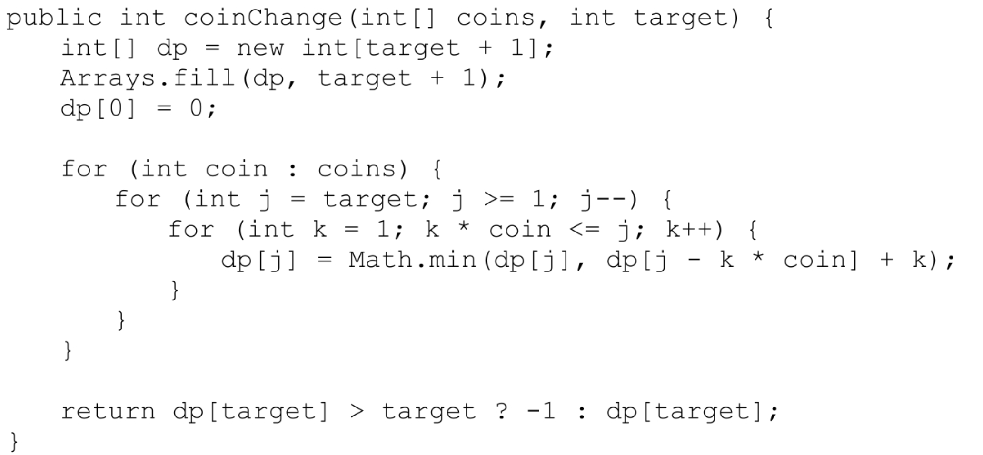

硬币的面额是正整数，每种硬币的面额一定大于或等于1。如果能用硬币凑出总额target，那么硬币的数目一定小于或等于target。上述代码用target+1表示某个面额不能用输入的硬币凑出。

上述代码的时间复杂度是O（ntk），空间复杂度是O（t）。其中，n是硬币的种类数，t是目标总额，k是用某种硬币凑出总额t的硬币数。

**另一种思路**

还可以换一个角度分析这个问题。用函数f（i）表示凑出总额为i的硬币需要的最少数目。需要注意的是，这个函数只有一个参数，表示硬币的总额。如果目标总额为t，那么f（t）就是整个问题的解。

为了凑出总额为i的硬币，有如下选择：在总额为i-coins[0]的硬币中添加1枚标号为0的硬币，此时f（i）等于f（i-coins[0]）+1（在凑出总额为i-coins[0]的最少硬币数的基础上加1枚标号为0的硬币）；在总额为i-coins[1]的硬币中添加1枚标号为1的硬币，此时f（i）等于f（i-coins[1]）+1。以此类推，在总额为i-coins[n-1]的硬币中添加1枚标号为n-1的硬币，此时f（i）等于f（i-coins[n-1]）+1。因为目标是计算凑出总额为i的硬币，所以f（i）是上述所有情况的最小值。该状态转移方程可以表示为

f (i)=min(f(i-coins[j])+1)(coins[j]≤i)

显然，f（0）等于0，即凑出总额0至少需要0枚硬币。

由于状态转移函数只有1个参数，因此只需要一个一维数组就可以保存所有f（i）的计算结果。这种思路的参考代码如下所示：

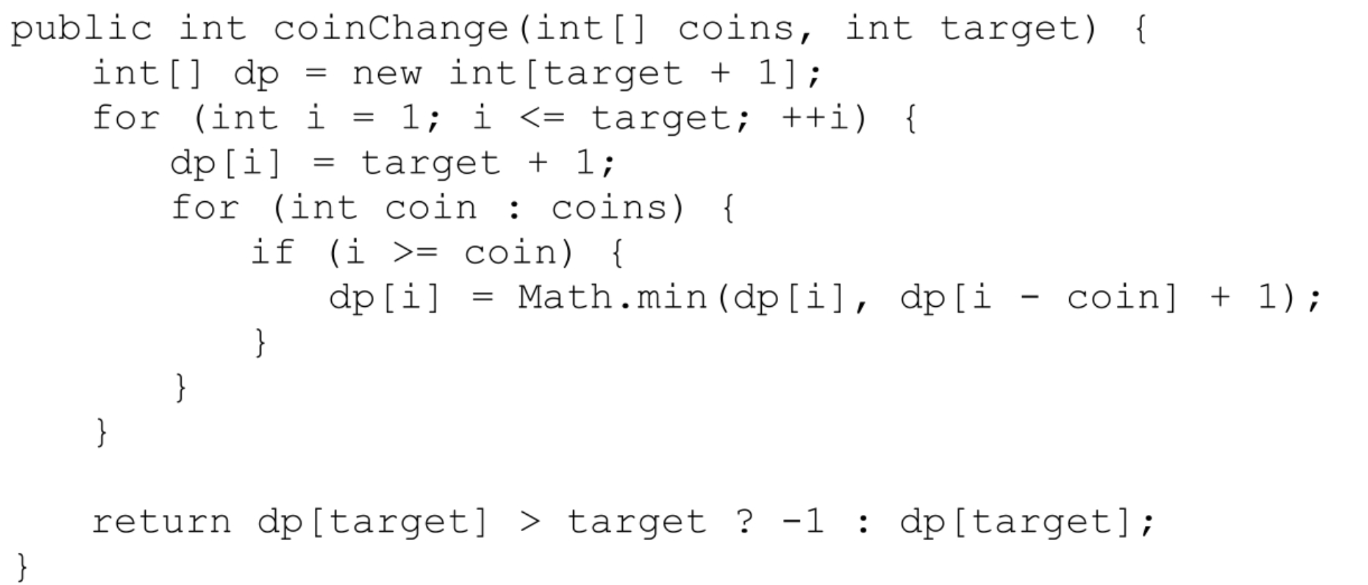

上述代码的时间复杂度是O（nt），空间复杂度是O（t）。其中，n是硬币的种类数，t是目标总额。

### 面试题104：排列的数目

**题目**：给定一个非空的正整数数组nums和一个目标值t，数组中的所有数字都是唯一的，请计算数字之和等于t的所有排列的数目。数组中的数字可以在排列中出现任意次。例如，输入数组[1，2，3]，目标值t为3，那么总共有4个组合的数字之和等于3，它们分别为{1，1，1}、{1，2}、{2，1}及{3}。

**分析**：如果将数组中的每个数字看成硬币的面额，而将目标值t看成总额，那么这个问题和面试题103是非常类似的。可以用类似的思路来推导状态转移方程。

用f（i）表示和为i的排列的数目。为了得到和为i的排列，有如下选择：在和为i-nums[0]的排列中添加标号为0的数字，此时f（i）等于f（i-nums[0]）；在和为i-nums[1]的排列中添加标号为1的数字，此时f（i）等于f（i-nums[1]）。以此类推，在和为i-nums[n-1]的排列中添加标号为n-1的数字（n为数组的长度），此时f（i）等于f（i-nums[n-1]）。因为目标是求出所有和为i的排列的数目，所以将上述所有情况全部累加起来。该状态转移方程可以表示为

f (i)=∑f (i-nums[j])(nums[j]≤i)

由于只有一个空排列的数字之和等于0，因此f（0）等于1。

可以根据状态转移方程写出如下所示的代码：  
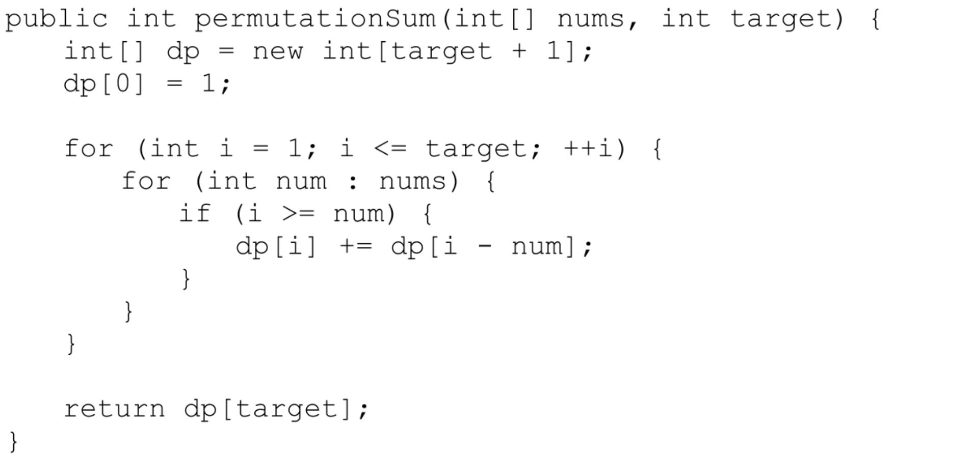

上述代码的时间复杂度是O（nt），空间复杂度是O（t）。其中，n为输入数组的长度，t为排列的目标和。

## 14.6 本章小结

如果解决一个问题需要若干步骤，并且在每个步骤都面临若干选项，不要求列出问题的所有解，而只是要求计算解的数目或找出其中一个最优解，那么这个问题可以应用动态规划加以解决。

本章介绍了单序列问题、双序列问题、矩阵路径问题和背包问题，这几类问题都适合运用动态规划来解决。运用动态规划解决问题的关键在于根据题目的特点推导状态转移方程。一旦确定了状态转移方程，那么问题就能迎刃而解。

状态转移方程是递归表达式，很容易就能将其转换成递归的代码。通常，直接用递归的代码实现状态转移方程存在大量的重复计算，因此需要将计算结果进行缓存，以确保每个值只计算一次。

递归的代码按照自上而下的顺序解决问题，而迭代的代码按照自下而上的顺序解决问题。迭代的代码可以更好地控制计算的顺序，可能会减少缓存所需要的空间复杂度，进一步优化空间效率